**BỘ GIÁO DỤC VÀ ĐÀO TẠO**

**TRƯỜNG ĐẠI HỌC NÔNG LÂM TP HCM**

**KHOA CÔNG NGHỆ THÔNG TIN**



**LUẬN VĂN TỐT NGHIỆP**

**NGHIÊN CỨU GIẢI THUẬT LONG SHORT TERM MEMORY VÀ THƯ VIỆN FASTTEXT XỬ LÝ NGÔN NGỮ TỰ NHIÊN TRONG TIẾNG ANH ĐỂ NGĂN CHẶN NHỮNG BÌNH LUẬN ĐỘC HẠI TRÊN MẠNG XÃ HỘI FACEBOOK DÀNH CHO TRẺ EM**

**Ngành : CNTT**

**Niên khoá : 2019-2023**

**Lớp : DH19DTB**

**Sinh viên thực hiện : Nguyễn Kỳ Anh**

**Đinh Nhựt Linh**

TP.HỒ CHÍ MINH, tháng 09 năm 2023

**BỘ GIÁO DỤC VÀ ĐÀO TẠO**

**TRƯỜNG ĐẠI HỌC NÔNG LÂM TP HCM**

**KHOA CÔNG NGHỆ THÔNG TIN**



**LUẬN VĂN TỐT NGHIỆP**

**NGHIÊN CỨU GIẢI THUẬT LONG SHORT TERM MEMORY VÀ THƯ VIỆN FASTTEXT XỬ LÝ NGÔN NGỮ TỰ NHIÊN TRONG TIẾNG ANH ĐỂ NGĂN CHẶN NHỮNG BÌNH LUẬN ĐỘC HẠI TRÊN MẠNG XÃ HỘI FACEBOOK DÀNH CHO TRẺ EM**

**Giảng viên hướng dẫn: Sinh viên thực hiện:**

Ths. Phan Đình Long Nguyễn Kỳ Anh - 19130011

Đinh Nhựt Linh - 19130117

TP.HỒ CHÍ MINH, tháng 09 năm 2023

**CÔNG TRÌNH HOÀN TẤT TẠI**

**TRƯỜNG ĐẠI HỌC NÔNG LÂM TP HCM**

Cán bộ hướng dẫn: ThS. Phan Đình Long

Cán bộ phản biện: ThS. Lê Phi Hùng

Luận văn cử nhân được bảo vệ tại HỘI ĐỒNG CHẤM LUẬN VĂN CỬ NHÂN

TRƯỜNG ĐẠI HỌC NÔNG LÂM TP HCM ngày 08 tháng 09 năm 2023

*Nhận xét của Cán bộ hướng dẫn:*

*Nhận xét của Cán bộ hướng dẫn:*

|  |  |
| --- | --- |
| **BỘ GIÁO DỤC VÀ ĐÀO TẠO**  **TRƯỜNG ĐH NÔNG LÂM TPHCM**  **BỘ GIÁO DỤC VÀ ĐÀO TẠO**  **TRƯỜNG ĐH NÔNG LÂM TPHCM**  **BỘ GIÁO DỤC VÀ ĐÀO TẠO**  **TRƯỜNG ĐH NÔNG LÂM TPHCM**  **BỘ GIÁO DỤC VÀ ĐÀO TẠO**  **TRƯỜNG ĐH NÔNG LÂM TPHCM**  **BỘ GIÁO DỤC VÀ ĐÀO TẠO**  **TRƯỜNG ĐH NÔNG LÂM TPHCM**  **BỘ GIÁO DỤC VÀ ĐÀO TẠO**  **TRƯỜNG ĐH NÔNG LÂM TPHCM**  **BỘ GIÁO DỤC VÀ ĐÀO TẠO**  **TRƯỜNG ĐH NÔNG LÂM TPHCM**  **BỘ GIÁO DỤC VÀ ĐÀO TẠO**  **TRƯỜNG ĐH NÔNG LÂM TPHCM**  **BỘ GIÁO DỤC VÀ ĐÀO TẠO**  **TRƯỜNG ĐH NÔNG LÂM TPHCM**  **BỘ GIÁO DỤC VÀ ĐÀO TẠO**  **TRƯỜNG ĐH NÔNG LÂM TPHCM**  **BỘ GIÁO DỤC VÀ ĐÀO TẠO**  **TRƯỜNG ĐH NÔNG LÂM TPHCM**  **BỘ GIÁO DỤC VÀ ĐÀO TẠO**  **TRƯỜNG ĐH NÔNG LÂM TPHCM**  **BỘ GIÁO DỤC VÀ ĐÀO TẠO**  **TRƯỜNG ĐH NÔNG LÂM TPHCM**  **BỘ GIÁO DỤC VÀ ĐÀO TẠO**  **TRƯỜNG ĐH NÔNG LÂM TPHCM**  **BỘ GIÁO DỤC VÀ ĐÀO TẠO**  **TRƯỜNG ĐH NÔNG LÂM TPHCM**  **BỘ GIÁO DỤC VÀ ĐÀO TẠO**  **TRƯỜNG ĐH NÔNG LÂM TPHCM** | **CỘNG HOÀ XÃ HỘI CHỦ NGHĨA VIỆT NAM**  **Độc Lập-Tự Do-Hạnh Phúc**  **CỘNG HOÀ XÃ HỘI CHỦ NGHĨA VIỆT NAM**  **Độc Lập-Tự Do-Hạnh Phúc**  **CỘNG HOÀ XÃ HỘI CHỦ NGHĨA VIỆT NAM**  **Độc Lập-Tự Do-Hạnh Phúc**  **CỘNG HOÀ XÃ HỘI CHỦ NGHĨA VIỆT NAM**  **Độc Lập-Tự Do-Hạnh Phúc**  **CỘNG HOÀ XÃ HỘI CHỦ NGHĨA VIỆT NAM**  **Độc Lập-Tự Do-Hạnh Phúc**  **CỘNG HOÀ XÃ HỘI CHỦ NGHĨA VIỆT NAM**  **Độc Lập-Tự Do-Hạnh Phúc**  **CỘNG HOÀ XÃ HỘI CHỦ NGHĨA VIỆT NAM**  **Độc Lập-Tự Do-Hạnh Phúc**  **CỘNG HOÀ XÃ HỘI CHỦ NGHĨA VIỆT NAM**  **Độc Lập-Tự Do-Hạnh Phúc**  **CỘNG HOÀ XÃ HỘI CHỦ NGHĨA VIỆT NAM**  **Độc Lập-Tự Do-Hạnh Phúc**  **CỘNG HOÀ XÃ HỘI CHỦ NGHĨA VIỆT NAM**  **Độc Lập-Tự Do-Hạnh Phúc**  **CỘNG HOÀ XÃ HỘI CHỦ NGHĨA VIỆT NAM**  **Độc Lập-Tự Do-Hạnh Phúc**  **CỘNG HOÀ XÃ HỘI CHỦ NGHĨA VIỆT NAM**  **Độc Lập-Tự Do-Hạnh Phúc**  **CỘNG HOÀ XÃ HỘI CHỦ NGHĨA VIỆT NAM**  **Độc Lập-Tự Do-Hạnh Phúc**  **CỘNG HOÀ XÃ HỘI CHỦ NGHĨA VIỆT NAM**  **Độc Lập-Tự Do-Hạnh Phúc**  **CỘNG HOÀ XÃ HỘI CHỦ NGHĨA VIỆT NAM**  **Độc Lập-Tự Do-Hạnh Phúc**  **CỘNG HOÀ XÃ HỘI CHỦ NGHĨA VIỆT NAM**  **Độc Lập-Tự Do-Hạnh Phúc** |

**NHIỆM VỤ LUẬN VĂN CỬ NHÂN**

Họ tên sinh viên: **NGUYỄN KỲ ANH** Phái: Nam

Ngày tháng năm sinh: 02/03/2001 Nơi sinh: KIÊN GIANG

Chuyên ngành: Công Nghệ Thông Tin Ngành: Công Nghệ Thông Tin

Họ tên sinh viên: **ĐINH NHỰT LINH** Phái: Nam

Ngày tháng năm sinh: 14/10/2001 Nơi sinh: BẾN TRE

Chuyên ngành: Công Nghệ Thông Tin Ngành: Công Nghệ Thông Tin

I. TÊN ĐỀ TÀI:

**Nghiên cứu giải thuật Long Short Term Memory và thư viện FastText xử lý ngôn ngữ tự nhiên trong tiếng Anh để ngăn chặn những bình luận độc hại trên mạng xã hội Facebook dành cho trẻ em.**

II. NHIỆM VỤ VÀ NỘI DUNG

* Nhiệm vụ: Xây dựng Chrome extension cho trẻ em để làm mờ bình luận tiêu cực có sử dựng API tích hợp mô hình phân lớp.
* Nội dung:
* Nghiên cứu thư viện vector hóa ngôn ngữ tự nhiên FastText
* Nghiên cứu mô hình phân lớp Long Short Term Memory (LSTM)
* Đánh giá giải thuật FastText với giải thuật Glove
* Xây dựng web service RESTFul API áp dụng vào Chrome extension để làm mờ bình luận tiêu cực trên mạng xã hội Facebook

III. NGÀY GIAO NHIỆM VỤ: **30/01/2023**

IV. NGÀY HOÀN THÀNH NHIỆM VỤ: **27/08/2023**

V. HỌ VÀ TÊN CÁN BỘ HƯỚNG DẪN: **ThS. Phan Đình Long**

Ngày / /

CÁN BỘ HƯỚNG DẪN

(Ký và ghi rõ họ tên)

Ngày / /

CÁN BỘ HƯỚNG DẪN

(Ký và ghi rõ họ tên)

Ngày / /

CÁN BỘ HƯỚNG DẪN

(Ký và ghi rõ họ tên)

Ngày / /

CÁN BỘ HƯỚNG DẪN

(Ký và ghi rõ họ tên)

Ngày / /

CÁN BỘ PHẢN BIỆN

(Ký và ghi rõ họ tên)

Ngày / /

CÁN BỘ PHẢN BIỆN

(Ký và ghi rõ họ tên)

Ngày / /

CÁN BỘ PHẢN BIỆN

(Ký và ghi rõ họ tên)

Ngày / /

CÁN BỘ PHẢN BIỆN

(Ký và ghi rõ họ tên)

Ngày / /

KHOA CNTT

(Ký và ghi rõ họ tên)

Ngày / /

KHOA CNTT

(Ký và ghi rõ họ tên)

Ngày / /

KHOA CNTT

(Ký và ghi rõ họ tên)

Ngày / /

KHOA CNTT

(Ký và ghi rõ họ tên)

**LỜI CẢM ƠN**

Lời đầu tiên, nhóm chúng em xin chân thành cảm ơn Khoa Công nghệ Thông tin -Trường Đại học Nông Lâm TP.HCM đã tạo điều kiện cho nhóm hoàn thành luận văn một cách tốt nhất.

Nhóm cũng xin gửi lời cảm ơn chân thành đến thầy Phan Đình Long là giảng viên trực tiếp hướng dẫn đã luôn tận tình, chỉ bảo cho nhóm trong suốt thời gian thực hiện luận văn này không chỉ về kiến thức chuyên môn mà còn cả về cách làm việc, cách ứng xử và cách suy nghĩ giúp nhóm trưởng thành hơn.

Ngoài ra, nhóm cũng xin gửi lời cảm ơn đến toàn thể quý thầy cô trong Khoa Công nghệ Thông tin, chính những kiến thức quý báu mà thầy cô chỉ dạy thông qua các bài giảng bằng sự tận tâm và nhiệt huyết đã trang bị cho nhóm suốt thời gian qua là nền tảng kiến thức cơ bản để nhóm phát triển và hoàn thành tốt luận văn này.

Bên cạnh đó, trong suốt quá trình học tập nhóm cũng nhận được nhiều sự quan tâm, giúp đỡ và những lời động viên quý báu từ gia đình, thầy cô, bạn bè và các anh chị đi trước trong những thách thức, khó khăn. Mặc dù nhóm đã nỗ lực để hoàn thành tốt luận văn này, nhưng chắc chắn sản phẩm của nhóm cũng không tránh khỏi những sai sót nhất định. Kính mong nhận được sự thông cảm và sự hướng dẫn nhiệt tình của quý thầy cô.

Cuối cùng, một lần nữa nhóm xin gửi lời cảm ơn chân thành đến tất cả các thầy cô, gia đình và bạn bè đã quan tâm, tận tình hướng dẫn và giúp đỡ nhóm trong suốt thời gian qua.

Xin chân thành cảm ơn.

**DANH SÁCH CHỮ VIẾT TẮT**

|  |  |
| --- | --- |
| **Từ viết tắt** | **Từ tiếng Anh** |
| **LSTM** | Long short term memory |
| **RNN** | Recurrent Neural Network |
| **NLP** | Natural Language Processing |
| **Word2Vec** | Word to vector |
| **Glove** | Global vector |
| **BoW** | Bag of words |
| **TF-IDF** | Term frequency–inverse document frequency |
| **CBOW** | Continuous Bag of Words |
| **API** | Application Programming Interface |
| **REST** | Representational State Transfer |
| **UI** | User Interface |
| **HTTP** | HyperText Transfer  Protocol |
| **CLI** | Command line interface |
| **DOM** | Document Object Model |

**DANH MỤC CÁC HÌNH**

Hình 2.1: Ứng dụng của NLP trong tìm kiếm của Google 5

Hình 2.2: Luồng xử lý trong kiểm tra lỗi chính tả 5

Hình 2.3: Ứng dụng của NLP trong Google Translate 6

Hình 2.4: Mô tả phân loại mail spam và không spam 6

Hình 2.5: Ứng dụng của NLP và Messenger Bots 7

Hình 2.6: Sơ đồ cách mô hình máy học nhận văn bản 8

Hình 2.7: Chỉ số hóa đoạn văn "I love zebras" 9

Hình 2.8: Xây dựng one-hot endcoding 1 10

Hình 2.9: Xây dựng one-hot endcoding 2 11

Hình 2.10: Cửa sổ động trong Word2Vec 15

Hình 2.11:Window size = 4 trong Word2Vec 16

Hình 2.12: Biểu diễn các từ trong Word2Vec 17

Hình 2.13: Phân loại các từ dựa trên các thang đo 18

Hình 2.14: Biểu diễn gôm cụm các từ theo loại 19

Hình 2.15: Luồng hoạt động của CBOW và Skip-gram 19

Hình 2.16: Luồng xử lý của Skip-gram 20

Hình 2.17: Biểu diễn câu với window size = 2 20

Hình 2.18: Vector từ được mã hóa trong các lớp mạng neuron 21

Hình 2.19: Góc nhìn dưới dạng mạng nơ ron của CBOW 22

Hình 2.20: Luồng xử lý của CBOW 22

Hình 2.21: Biểu diễn từ "artificial" với n = 3 24

Hình 2.22: Mô tả vector từ 28

Hình 2.23: Các ngôn ngữ được đánh giá trên các độ đo khác nhau của FastText 28

Hình 2.24: Accuracy của mô hình và baselines trên từ cho các tiếng Séc, Đức, Anh và Ý 29

Hình 2.25: Sự ảnh hưởng của độ dài n-gram đến performance 30

Hình 2.26: So sánh từ đồng nghĩa của các từ hiếm giữa sisg và sg 30

Hình 2.27: So sánh sự ảnh hưởng của kích thước dữ liệu huấn luyện 30

Hình 2.28: Các loại của RNN 33

Hình 2.29: Các hàm Activation trong RNN 33

Hình 2.30: Ví dụ cụ thể 34

Hình 2.31: Từ "KyAnh" khi được mã hóa 34

Hình 2.32: Từ "loves" khi được mã hóa 35

Hình 2.33: Từ "Pho" khi được mã hóa 35

Hình 2.34: Góc nhìn chính diện của mạng nơ ron A 36

Hình 2.35: Mạng nơ ron A khi đổi góc nhìn 36

Hình 2.36: Vấn đề của RNN 37

Hình 2.37: Vấn đề của RNN 2 37

Hình 2.38: Câu trên khi đi qua các mạng nơ ron 40

Hình 2.39: Cấu tạo các thành phần trong mạng nơ ron A của LSTM 40

Hình 2.40: Cấu tạo các thành phần trong mạng nơ ron A của RNN 40

Hình 2.41: Biểu tượng của các thành phần 40

Hình 2.42: Các cell state của LSTM 41

Hình 2.43: Gate tạo ra bởi lớp sigmoid và một phép nhân điểm 41

Hình 2.44: Cấu trúc các thành phần tạo nên mạng nerural A 42

Hình 2.45: Bước đầu tiên trong nơ ron của LSTM 43

Hình 2.46: Bước thứ hai trong nơ ron của LSTM 43

Hình 2.47: Bước thứ ba trong nơ ron của LSTM 44

Hình 2.48: Bước cuối cùng trong nơ ron của LSTM 44

Hình 2.49: Cách AI học giọng nói 46

Hình 2.50: Phân loại văn bản 46

Hình 2.51: Chuyển đổi video sang văn bản 47

Hình 2.52: Trả lời câu hỏi tự động 47

Hình 2.53: Luồng hoạt động của Django REST framework trên website 48

Hình 2.54: Chuyển đổi thuộc tính thành các trường trong database 50

Hình 2.55: Kiến trúc của Django Rest framework 51

Hình 2.56: Logo Chrome extension 51

Hình 2.57: Cấu trúc trong extension 52

Hình 3.1: Sơ đồ tổng quan xây dựng mô hình phân loại văn bản 58

Hình 4.1: Nguồn dữ liệu bình luận từ Facebook 62

Hình 4.2: Nguồn dữ liệu bình luận từ Reddit 63

Hình 4.3: Các bước làm sạch dữ liệu 64

Hình 4.4: Ví dụ về tăng cường dữ liệu 65

Hình 4.5: Ví dụ vên backtranslation 66

Hình 4.6: Trình tự tiền xử lý dữ liệu trong xây dựng mô hình FastText 67

Hình 4.7: Tập corpus sau khi được làm sạch 68

Hình 4.8: Trình tự xây dựng mô hình FastText 68

Hình 4.9: Vector của từ "love" trong mô hình FastText vừa khởi tạo 69

Hình 4.10: Các từ liên quan với từ "love" trong mô hình FastText sau khi huấn luyện 69

Hình 4.11: Các từ liên quan với từ "love" trong mô hình FastText của thư viện 69

Hình 4.12: Trình tự làm sạch data trong mô hình LSTM 70

Hình 4.13: Dữ liệu trước khi tăng cường 71

Hình 4.14: Dữ liệu sau khi được tăng cường 72

Hình 4.15: Tập data sau khi được làm sạch 72

Hình 4.16: Logo Google Colab 73

Hình 4.17: Logo của thư viện Keras 73

Hình 4.18: Trình tự xây dựng mô hình LSTM 74

Hình 4.19: Mô hình xây dựng LSTM 76

Hình 4.20: Kết quả sau khi khởi tạo mô hình LSTM 78

Hình 4.21: Trang hiển thị các nhãn đánh giá của bình luận 79

Hình 4.22: Ví dụ về cách đánh giá của mô hình máy học được ứng dụng trên Web API 80

Hình 4.23: Giao diện của Website cho người dùng 81

Hình 4.24: Giao diện của popup extension 82

Hình 4.25: Logo của extension 83

Hình 5.1: Các nhãn của mô hình được test trong ma trận nhầm lẫn 85

Hình 5.2: Các chỉ số đánh giá mô hình trên các nhãn 86

Hình 5.3: Biểu đồ thể hiện sự biến động của accuracy trong từng epoch 87

Hình 5.4: Biểu đồ thể hiện sự biến động của loss trong từng epoch 87

Hình 5.5: Hoạt động của extension thử nghiệm trong thực tế 89

Hình 6.1: Giao diện extension 95

Hình 6.2: Tải extension 96

Hình 6.3: Tải extension 2 96

Hình 6.4: Cài đặt extension 97

Hình 6.5: Bật developer mode trong extension 97

Hình 6.6: Load extension 97

Hình 6.7: Xem danh sách extension 98

Hình 6.8: Bình luận bị làm mờ 99

Hình 6.9: Các mức trong extension 100

Hình 6.10: Giao diện website 101

Hình 6.11: Giao diện đánh giá bình luận 102

Hình 6.12: Nhập bình luận 102

Hình 6.13: Kết quả đánh giá 103

Hình 6.14: Xóa kết quả đánh giá 103

Hình 6.15: Chỉ mục của API 104

**DANH MỤC CÁC BẢNG**

Bảng 2.1: Ví dụ tập vocabulary được gán nhãn 8

Bảng 2.2: Sử dụng one-hot encoding vào văn bản 9

Bảng 2.3: Ví dụ về BoW (Bag of words) 12

Bảng 2.4: So sánh giữ Skip-gram và CBOW 23

Bảng 5.1: Các chỉ số đánh giá sau khi xây dựng mô hình LSTM 85

**TÓM TẮT**

Facebook là một nền tảng mạng xã hội với số lượng người dùng lớn nhất hiện nay. Chính vì thế, ta không thể tránh khỏi những bình luận tiêu cực của những người khác để lại, đặc biệt là đối trẻ em và những người nhạy cảm về tinh thần.

Facebook đã có tính năng cảnh báo đối với những từ ngữ xấu thế nhưng mạng xã hội này hoạt động không tốt đối với ngữ nghĩa của một câu mang tính tiêu cực. Để giải quyết vấn đề này, nhóm nghiên cứu và phát triển mô hình đánh giá những bình luận xấu của Facebook. Mô hình này giúp đánh giá bình luận theo các trường: toxic, severe_toxic, obscene, threat, insult, identity_hate với giá trị từ 0 đến 1. Và nhóm xây dựng extension dành cho trẻ em sử dụng API có tích hợp mô hình trên để làm mờ những bình luận xấu trên Facebook, để giúp trẻ em hoặc những người dùng khác hạn chế tiếp cận những bình luận tiêu cực ảnh hưởng đến sức khỏe tinh thần. Nhóm mong muốn đóng góp một phần xây dựng tích cực đến cộng đồng sử dụng mạng xã hội.

Nội dung đề tài khóa luận này sẽ tập trung trình bày phương pháp nghiên cứu, cách tiếp cận, xây dựng và giải quyết bài toán trong phạm vi nghiên cứu và những tính năng nổi bật của mô hình máy học.

**MỤC** **LỤC**

LỜI CẢM ƠN i

DANH SÁCH CHỮ VIẾT TẮT ii

DANH MỤC CÁC HÌNH iii

DANH MỤC CÁC BẢNG vii

TÓM TẮT viii

MỤC LỤC ix

CHƯƠNG 1 MỞ ĐẦU 1

1.1 Lý do chọn đề tài 1

1.2 Mục đích nghiên cứu 1

1.3 Đối tượng nghiên cứu 1

1.4 Phạm vi nghiên cứu 2

1.5 Phương pháp nghiên cứu 2

1.6 Kết quả cần đạt 3

CHƯƠNG 2 NỘI DUNG NGHIÊN CỨU 4

2.1 Tổng quan về xử lý ngôn ngữ tự nhiên - NLP 4

2.1.1 Giới thiệu xử lý ngôn ngữ tự nhiên 4

2.1.2 Ứng dụng của xử lý ngôn ngữ tự nhiên 4

2.1.3 Phân loại trong xử lý ngôn ngữ tự nhiên 7

2.2 Giới thiệu vector hóa văn bản (word embedding) 7

2.2.1 Khái niệm vector hóa văn bản 8

2.2.2 Phương pháp dựa trên số lượng 11

2.2.2.1 Giới thiệu Bag of Words (BoW) 11

2.2.2.2 Giới thiệu Term frequency–inverse document frequency (TF-IDF) 12

2.2.3 Phương pháp dự đoán 13

2.2.3.1 Tổng quan về Word2Vec 13

2.2.3.2 Tổng quan về FastText 23

2.3 Giới thiệu mô hình học máy mạng nơ ron 31

2.3.1 Giới thiệu Language model 31

2.3.1.1 Khái niệm Language model 31

2.3.1.2 Kiểu kiến trúc 31

2.3.2 Tổng quan về Recurrent Neural Network (RNN) 31

2.3.2.1 Giới thiệu Neural Network 31

2.3.2.2 Giới thiệu RNN 32

2.3.2.3 Phân loại RNN 32

2.3.2.4 Các hàm Activation trong mạng nơ ron 33

2.3.2.5 Cách hoạt động 34

2.3.2.6 Vấn đề của RNN 36

2.3.2.7 Các layer phổ biến trong xây dựng mô hình RNN 38

2.3.3 Tổng quan về Long Short Term Memory (LSTM) 39

2.3.3.1 Giới thiệu LSTM 39

2.3.3.2 Sự khác biệt giữa LSTM và RNN 39

2.3.3.3 Ý tưởng cốt lõi 41

2.3.3.4 Cấu trúc của LSTM 42

2.3.3.5 Cách hoạt động của LSTM 42

2.3.3.6 Hạn chế 44

2.3.3.7 Ứng dụng 45

2.4 Tổng quan về Django REST framework 48

2.4.1 Các tính năng nổi bật 49

2.4.2 Các thành phần chính 49

2.5 Chrome extension 51

2.5.1 Giới thiệu Chrome extension 51

2.5.2 Cấu trúc trong Chrome extension 52

2.5.3 Thành phần của Chrome extension 53

2.5.3.1 The manifest 53

2.5.3.2 The service worker 53

2.5.3.3 Content scripts 53

2.5.3.4 The popup và một số trang khác 54

2.5.4 Các các thành phần tương tác với nhau 54

2.5.4.1 Gửi message 54

2.5.4.2 Lưu trữ dữ liệu 54

2.5.4.3 Tài nguyên mở rộng 54

2.5.4.4 Hạn chế 55

CHƯƠNG 3 BÀI TOÁN ĐÁNH GIÁ VĂN BẢN 56

3.1 Phát biểu bài toán 56

3.2 Yêu cầu bài toán 57

3.3 Đề xuất phương pháp giải quyết 58

CHƯƠNG 4 TRIỂN KHAI MÔ HÌNH 60

4.1 Xây dựng mô hình 60

4.1.1 Tiền xử lý văn bản 60

4.1.2 Thông tin dữ liệu huấn luyện 62

4.1.3 Mô hình đề xuất 67

4.1.3.1 Áp dụng FastText vào bài toán 67

4.1.3.2 Áp dụng LSTM vào bài toán 69

4.2 Xây dựng Web API 78

4.2.1 Xây dựng API 78

4.2.2 Xây dựng Website người dùng 81

4.3 Xây dựng Chrome extension 81

4.3.1 Xây dựng giao diện người dùng 81

4.3.2 Mô tả chức năng 82

4.3.3 Luồng hoạt động 83

CHƯƠNG 5 KẾT QUẢ ĐẠT ĐƯỢC 85

5.1 Đối với mô hình máy học 85

5.2 Đối với Web API 88

5.3 Đối với Chrome extension 88

CHƯƠNG 6 KẾT LUẬN VÀ KIẾN NGHỊ 90

6.1 Kết luận chung 90

6.2 Thuận lợi, khó khăn 90

6.3 Thiếu sót trong luận văn 91

6.4 Hướng phát triển 91

TÀI LIỆU THAM KHẢO 93

PHỤ LỤC 95

Phụ lục 1: Hướng dẫn sử dụng 95

Phụ lục 2: Tổng quan 95

# MỞ ĐẦU

## Lý do chọn đề tài

Facebook là một nền tảng mạng xã hội phổ biến nhất hiện nay với lượng người dùng rất lớn bao gồm cả trẻ em. Trên đó, không những chúng ta có thể đăng bài blog, mà còn có các hoạt động trao đổi mua bán và cho phép chúng ta bình luận để trao đổi. Thế nhưng, đôi khi vì quá khích nên người dùng có thể để lại những bình luận tiêu cực, mang tính chế nhạo và thậm chí là các từ ngữ bất lịch sự như phân biệt chủng tộc, vùng miền, kì thị giới tính,... mà trẻ em có thể đọc phải và không tự mình đối phó được dẫn đến gây ảnh hưởng sức khỏe tinh thần.

Nhìn thấy được vấn đề cấp bách này và tiềm năng phát triển, cùng với sự hỗ trợ và lợi thế của công nghệ ngày nay, nhóm muốn nghiên cứu thuật toán để kiểm tra và phân loại những bình luận tiêu cực để cảnh báo đối với những người sử dụng ngôn từ độc hại. Thuật toán sẽ phân loại bình luận của người dùng bằng cách sử dụng mô hình phân lớp Long Short Term Memory (LSTM) kết hợp với thư viện FastText vector hóa ngôn ngữ tự nhiên trong tiếng Anh, giúp mô hình dễ dàng xác định bình luận để đưa ra dự đoán chính xác nhất về mức độ tiêu cực của bình luận. Hơn thế nữa, nhóm mong muốn phát triển cộng đồng sử dụng các nền tảng trực tuyến lành mạnh, văn minh hơn và đặc biệt là bảo vệ trẻ em.

## Mục đích nghiên cứu

Nghiên cứu thư viện FastText và thuật toán LSTM áp dụng vào bài toán phân loại bình luận tiêu cực trên mạng xã hội Facebook dành cho trẻ em.

## Đối tượng nghiên cứu

Nghiên cứu thư viện FastText vector hóa ngôn ngữ tự nhiên.

Nghiên cứu mô hình phân lớp Long Short Term Memory (LSTM).

Đánh giá thư viện FastText có sử dụng thuật toán Word2Vec với thuật toán Glove.

Xây dựng web service RESTFul API áp dụng vào tiện ích mở rộng trên Chrome để chặn, ẩn các bình luận độc hại xấu trên mạng xã hội Facebook.

## Phạm vi nghiên cứu

Trong luận văn này, nhóm sẽ giới hạn đề tài trong phạm vi sau: Xây dựng giải pháp kiểm tra và phân loại bình luận độc hại bằng tiếng Anh với dữ liệu đầu vào là văn bản và kết quả đầu ra là một đối tượng:

* Các bước thực hiện: Kiểm tra phân loại bình luận độc hại trên mạng xã hội
* Dữ liệu huấn luyện từ Toxic comments training dataset của Prabhakaran D
* Dữ liệu phục vụ cho việc huấn luyện FastText từ những bình luận trên Facebook
* Bình luận được tiền xử lý bằng cách phân ra thành các câu. Xử lý thay thế ánh xạ từ, thay thế các từ bị viết sai, xóa ký tự đặc biệt,  những vùng không cần thiết.
* Nghiên cứu, huấn luyện và áp dụng các thuật toán trong thư viện FastText để vector hóa bình luận và dùng thuật toán Long Short Term Memory (LSTM) để phân loại bình luận cho ra tập dữ liệu huấn luyện theo phân lớp đa lớp (toxic, severe_toxic, obscene, threat, insult, identity_hate).
* Xây dựng web service RESTFul API bằng framework Django trong ngôn ngữ Python áp dụng vào tiện ích mở rộng được xây dựng từ framework ReactJS trong ngôn ngữ JavaScript có độ phân loại chính xác nhất để đưa ra kết quả xác thực.

## Phương pháp nghiên cứu

Nhóm đã sử dụng các phương pháp nghiên cứu:

* Tham khảo, tìm hiểu các video, bài báo khoa học, blog như: Từ đó tiến hành song song việc thực hiện đánh giá, phân tích chuyên sâu về ưu điểm/nhược điểm của các thuật toán đã học và kết hợp tham khảo các bài báo tin cậy từ trong và ngoài nước.
* Tìm hiểu ngôn ngữ lập trình, nền tảng công nghệ mới như: Python, Django, JavaScript, ReactJS... tận dụng lợi thế sức mạnh của công nghệ mới để đẩy nhanh quá trình phát triển ứng dụng.
* Tham khảo và nghiên cứu các kỹ thuật thiết kế hệ thống, thiết kế cơ sở dữ liệu, kỹ thuật lập trình từ các nguồn trên mạng như: GitHub, Stack Overflow,... để áp dụng vào hệ thống nhằm nâng cao hiệu suất của ứng dụng.
* Kinh nghiệm thực tiễn khi tham gia vào các nền tảng mạng xã hội như: Facebook, Instagram, Twitter,... để rút ra bài học và ứng dụng vào luận văn.

## Kết quả cần đạt

Tài liệu hướng dẫn sử dụng.

Tiện ích mở rộng trên Chrome: Chặn các bình luận có nội dung tiêu cực trên mạng xã hội Facebook.

* Đối với người dùng:
* Có thể điều chỉnh mức độ nhận dạng (easy, medium, hard)
* Có thể bật, tắt extension
* Đối với sản phẩm:
* Cung cấp API có tích hợp mô hình phân lớp và trả về giá trị đánh giá trong các nhãn.
* Extension nhận vào các bình luận trên Facebook và gửi về API để đánh giá.

# NỘI DUNG NGHIÊN CỨU



## Tổng quan về xử lý ngôn ngữ tự nhiên - NLP

### Giới thiệu xử lý ngôn ngữ tự nhiên

Natural language processing (NLP) là một nhánh của ngôn ngữ học, khoa học máy tính và trí tuệ nhân tạo liên quan đến sự tương tác giữa máy tính và ngôn ngữ tự nhiên của con người (Ví dụ: Tiếng Anh, Tiếng Việt,...), giọng nói hoặc văn bản.

Corpus với dạng số nhiều là corpora còn được gọi là kho ngữ liệu là tập hợp các văn bản hoặc âm thanh. Các văn bản, âm thanh được sử dụng bởi một người bản ngữ sử dụng ngôn ngữ đó. Một corpus có thể được tạo từ các tờ báo, tiểu thuyết, công thức nấu ăn, radio phát thanh đến các chương trình truyền hình, phim hoặc tweets.

### Ứng dụng của xử lý ngôn ngữ tự nhiên

* **Personal Assistant (Trợ lý ảo cá nhân):**

Có lẽ đây là ví dụ về NLP phổ biến nhất, các trợ lý ảo thông minh như Siri của Apple, Alexa của Amazon, Google Assistant của Google và Cortana Microsoft đã trở nên ngày càng tích hợp vào cuộc sống của chúng ta. Sử dụng NLP, chúng phân tích ngôn ngữ thành các phần từ loại, từ gốc và các đặc trưng ngôn ngữ khác. Sau đó, Natural Language Understanding (NLU), là cái cho phép máy móc hiểu ngôn ngữ và Natural Language Generation (NLG), phần mà cho phép máy móc "nói", thực hiện phần còn lại. Lý tưởng nhất, điều này sẽ cho bạn câu trả lời mong muốn của bạn.

Các chatbot ứng dụng NLP, một dạng khác của trợ lý ảo thông minh, hoạt động theo cùng một cách nhưng, thay vì sử dụng nhận dạng giọng nói, chúng trả lời đầu vào văn bản từ khách hàng. Vì giá trị của chúng như một nguồn thông tin, hầu hết các công ty trực tuyến hiện nay đều có chúng như một công cụ giao tiếp chính trên trang web của họ.

* **Auto-Complete (Tự động hoàn chỉnh):**

Trong công cụ tìm kiếm của Google khi bạn tìm kiếm một từ gì đấy thì chức năng này sẽ tự động hoàn thành câu bạn muốn tìm và trong Gmil cũng được áp dụng.

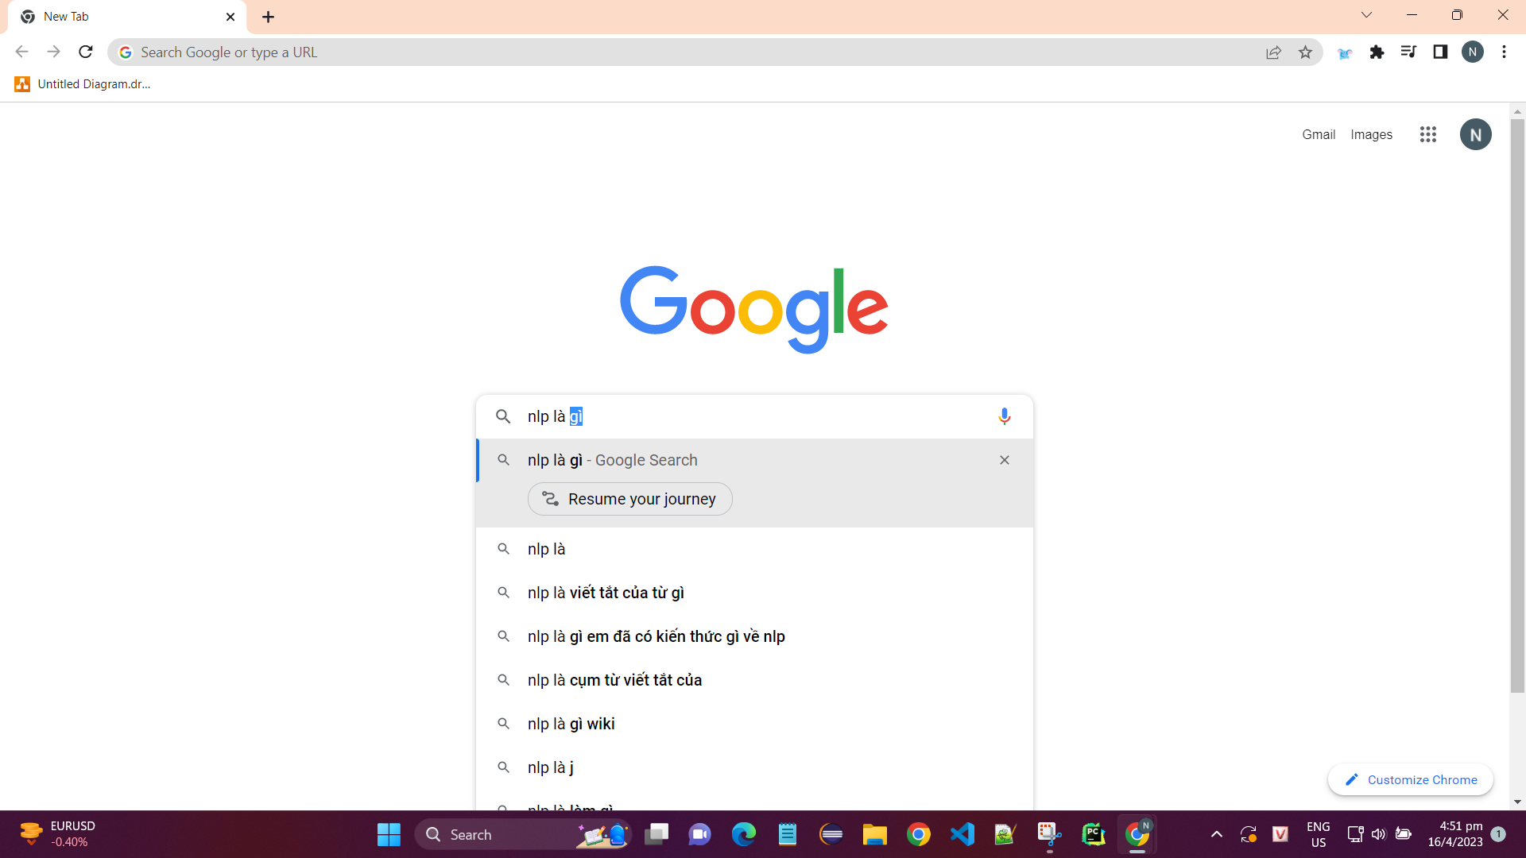

Hình 2.1: Ứng dụng của NLP trong tìm kiếm của Google

* **Spell Checking - Kiểm tra lỗi chính tả:**

Trong thế giới hiện đại, công cụ kiểm tra chính tả được sử dụng ở khắp mọi nơi. Có thể trình duyệt web của bạn đã được trang bị công cụ kiểm tra chính tả, giúp bạn phát hiện lỗi chính tả bằng cách gạch chân từ sai. Nhiều trình xử lý từ và trình soạn thảo cũng chạy công cụ kiểm tra chính tả theo mặc định. Một số ứng dụng (bao gồm Google Docs và Microsoft Word) thậm chí chỉ ra cả những lỗi ngữ pháp đơn giản.

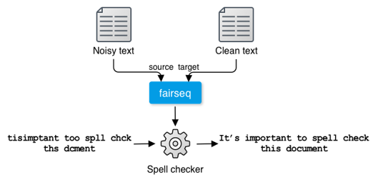

Hình 2.2: Luồng xử lý trong kiểm tra lỗi chính tả

* **Translation - Phiên Dịch:**

Là một tiến trình sử dụng mô hình NLP để tự động dịch văn bản từ một ngôn ngữ này sang ngôn ngữ khác mà không có sự can thiệp của con người. Đối với các mô hình dịch máy hiện nay không chỉ dịch từng từ đơn giản sang ngôn ngữ khác mà còn phân tích các thành phần văn bản và nhận biết các từ ảnh hưởng đến nhau như thế nào.

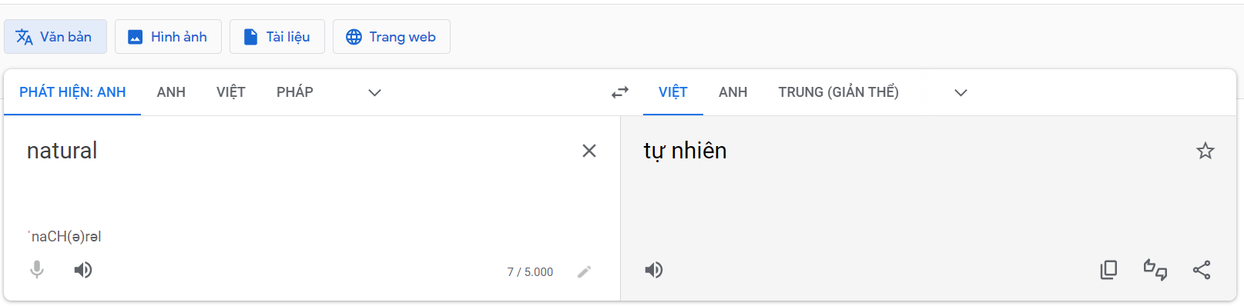

Hình 2.3: Ứng dụng của NLP trong Google Translate

* **Phân loại mail**

Một nghiên cứu điển hình về NLP mà chúng ta có thể xem xét là hệ thống phân loại thư mới của Gmail. Hệ thống nâng cấp này phân loại email thành một trong ba nhóm (chính, xã hội hoặc khuyến mãi) dựa trên nội dung email. Đây là một ứng dụng tiện lợi của NLP giúp giữ cho hộp thư đến của người dùng Gmail được kiểm soát trong khi làm nổi bật các email có liên quan và có ưu tiên cao. Bạn có thể thiết lập các nhãn tùy chỉnh cho hộp thư đến của mình và mỗi email đến đáp ứng các yêu cầu được đặt ra sẽ được gửi qua đúng đường tùy thuộc vào nội dung của mail.

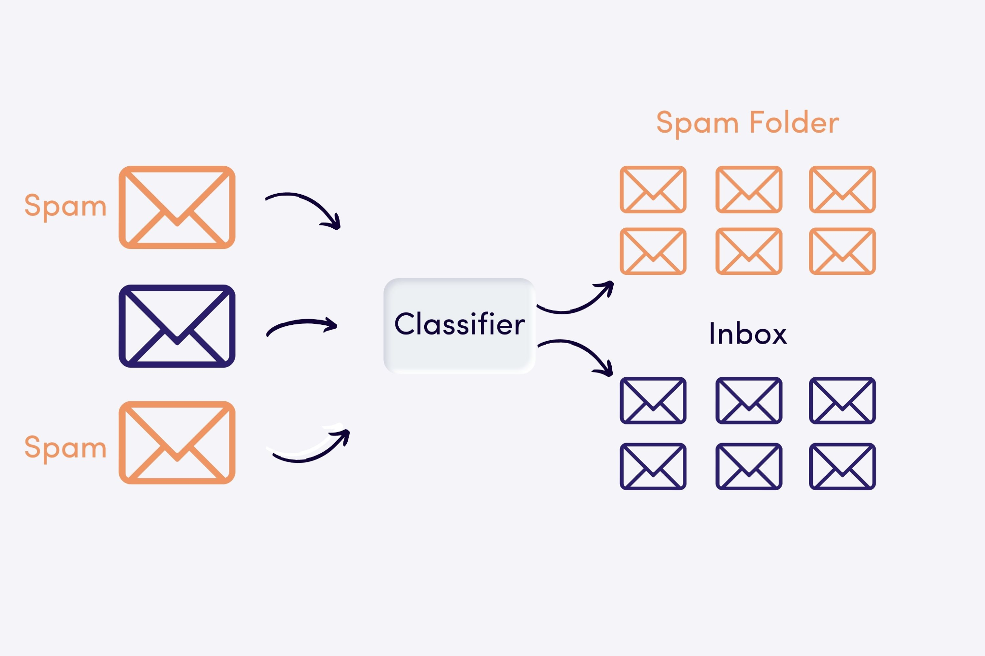

Hình 2.4: Mô tả phân loại mail spam và không spam

* **Messenger Bots**

Facebook Messenger là một trong những cách mới nhất mà các doanh nghiệp có thể kết nối với khách hàng thông qua mạng xã hội. NLP giúp mở rộng chức năng của các bot trên Messenger để chúng không chỉ đơn thuần là quảng cáo sản phẩm hoặc dịch vụ, mà còn có thể tương tác với khách hàng và cung cấp một trải nghiệm độc đáo.

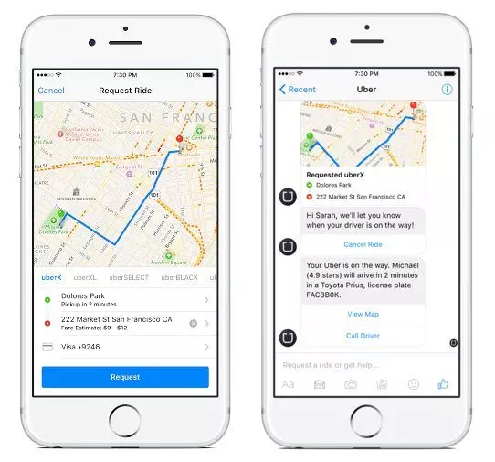

Hình 2.5: Ứng dụng của NLP và Messenger Bots

### Phân loại trong xử lý ngôn ngữ tự nhiên

Ngôn ngữ học: Tập trung vào làm sao để hiểu được cấu trúc ngôn ngữ như: ngữ âm (phonetics), âm vị (phonology), cú pháp (syntax), ngữ nghĩa (semantics), ngữ dụng học (pragmatics).

Khoa học máy tính: Quan tâm việc chuyển đổi ngôn ngữ tự nhiên về ngôn ngữ máy với sự trợ giúp của AI. Đặc biệt là mô hình Deep Learning đang phổ biến nhất hiện nay trong nghiên cứu và phát triển NLP. Mô hình này không cần xử lý thủ công bằng tay mà sẽ học thông qua các kinh nghiệm trước đó và cho ra kết quả 1 cách triệt để, thậm chí là những bài NLP phức tạp.

## Giới thiệu vector hóa văn bản (word embedding)

Chúng ta đã nhìn thấy qua các bài toán về Thị Giác Máy Tính (Computer Vision) như … Hầu hết thông tin dữ liệu trong ảnh được thể hiện chi tiết và đầy đủ qua các pixels. Chúng ta chỉ cần đưa qua mô hình như CNN để trích xuất đặc trưng. Thế nhưng, đối với dữ liệu dạng văn bản ta không thể làm như thế khi chúng còn liên quan đến ngữ nghĩa. Vì thế, Word Embedding là lựa chọn hợp lý, và đây cũng chính là 1 không gian vector biểu diễn dữ liệu dạng văn bản hiệu quả nhất.

Hình 2.6: Sơ đồ cách mô hình máy học nhận văn bản

Raw Text

Number Vector

Machine Learning

### Khái niệm vector hóa văn bản

Word Embedding là một không gian vector dùng để biểu diễn dữ liệu có khả năng miêu tả được mối liên hệ, sự tương đồng về mặt ngữ nghĩa, văn cảnh(context) của dữ liệu. Không gian này bao gồm nhiều chiều và các từ trong không gian đó mà có cùng văn cảnh hoặc ngữ nghĩa sẽ có vị trí gần nhau.

Ví dụ: ta có hai câu "Hôm nay ăn táo " và "Hôm nay ăn xoài ". Khi ta thực hiện Word Embedding, "táo" và "xoài" sẽ có vị trí gần nhau trong không gian chúng ta biểu diễn do chúng có vị trị giống nhau trong một câu.

* **Tại sao lại cần vector hóa văn bản**

Để làm rõ điều này, nhóm sẽ trình bày từng thuật toán để giải thích vì sao ta phải dùng vector hóa văn bản.

* **Label encoding**

Khi sử dụng dạng này, chúng ta có 1 tập dữ liệu dưới dạng sau:

Bảng 2.1: Ví dụ tập vocabulary được gán nhãn

|  |  |
| --- | --- |
| **Dữ liệu** | **Chỉ số** |
| add | 1 |
| auto | 2 |
| and | 3 |
| … | … |
| yack | 9999 |
| zebra | 10000 |

Và khi ta có một đoạn văn ngắn: “I love zebras”, thì khi đó thuật toán sẽ biểu diễn:

I love zebras

[ 1989 2001 10000 ]

Hình 2.7: Chỉ số hóa đoạn văn "I love zebras"

Label encoding sẽ tạo ra 1 vector đơn giản hay 1 danh sách các số để biểu diễn và đây là cách khá thô sơ.

* **One-hot encoding**

Đây là 1 kỹ thuật khá phổ biến trong Máy Học được sử dụng để biểu diễn các biến phân loại trong các bài toán multi-label hay multi-task.

Ta sử dụng lại ví dụ trên và phương pháp này sẽ biểu diễn như sau:

Bảng 2.2: Sử dụng one-hot encoding vào văn bản

|  |  |  |  |  |  |  |
| --- | --- | --- | --- | --- | --- | --- |
|  | **add** | **auto** | **and** | **…** | **yack** | **zebra** |
| **i** | 0 | 0 | 0 | 1 | 0 | 0 |
| **love** | 0 | 0 | 0 | 1 | 0 | 0 |
| **zebra** | 0 | 0 | 0 | 0 | 0 | 1 |

* **Đánh giá**

Nhìn vào 2 phương pháp trên, ta thấy được chúng khá đơn giản và trong NLP, mọi người thường không sử dụng 2 cách này nhưng đây là cách nguyên thủy nhất để biểu diễn văn bản thành vector. Ta dễ dàng bắt gặp nhược điểm của chúng như sau:

* **Chi phí tính toán lớn:** Nếu tập dữ liệu có 10000 dòng thì độ dài của vector biểu diễn hay 1 danh sách số cũng sẽ là 10000. Nhưng trong thực tế, ta phải lưu trữ gần như là một cuốn từ điển của một ngôn ngữ nào đó thì vector sẽ phình to ra và chi phí tính toán lớn, lãng phí bộ nhớ và gây cản trở rất nhiều.
* **Mang ít giá trị thông tin:** Các vector hầu như toàn số 0 hay danh sách số toàn chứa những chỉ số của từ. Nhưng đối với văn bản, ta cần biểu diễn chúng trong vị trí tương đối và quan hệ với nhau về mặt ngữ nghĩa. Tuy nhiên, cả hai phương pháp Label encoding và One-hot encoding không thể biểu diễn vì hai phương pháp này chỉ đánh dấu lại các chỉ số theo từ điển đầu vào chứ không phải theo một tình huống cụ thể.
* **Độ khái quát yếu:** Ví dụ: ta có các từ chỉ mother: mom, mama, mommy. Khi đưa vào mô hình huấn luyện từ mum, tuy cùng nghĩa nhưng lại được phân vào 1 lớp khác do cách biểu diễn khác. Vì thế, các từ có ý nghĩa giống nhau nhưng được thể hiện khác nhau. Hơn thế nữa, nếu đầu vào của chúng ta là một từ không xác định trong tập dữ liệu mà ta đã huấn luyện, thì one-hot encoding sẽ tìm từ không xác định tương tự và gán, điều này là không chính xác đây là hiện tượng Out Of Vocabulary (OOV).
* **Không cố định độ dài:**

Ta có ví dụ sau:

I need milk

[ 0 0 0 1 … 0 ]

[ 0 1 0 0 … 0 ]

[ 0 0 0 0 … 0 ]

Size = 3000

Hình 2.8: Xây dựng one-hot endcoding 1

Khi ta có đoạn văn trên thì vector có độ dài là 3000. Vậy khi nếu ta có đoạn văn có độ dài dài hơn thì sao?

I need milk tea

[ 0 0 0 1 … 0 ]

[ 0 1 0 0 … 0 ]

[ 0 0 0 0 … 0 ]

Size = 4000

[ 0 0 0 0 … 0 ]

Hình 2.9: Xây dựng one-hot endcoding 2

Ta thấy được vector của ta đã thay đổi độ dài thành 4000. Điều này là không được kỳ vọng trong Machine Learning model, độ dài cần phải được cố định.

Có 2 phương pháp chủ yếu được hay dùng để tính toán Word Embedding là phương pháp dựa trên số lượng và phương pháp dự đoán. Cả hai cách này đều dựa trên một giả thuyết rằng những từ nào xuất hiện trong cùng một văn cảnh, một ngữ nghĩa sẽ có vị trí gần nhau trong không gian mới được biến đổi.

### Phương pháp dựa trên số lượng

#### Giới thiệu Bag of Words (BoW)

Là một phương pháp đơn giản và truyền thống để biểu diễn văn bản thành vector. Mỗi từ hoặc [n-gram](https://trituenhantao.io/glossary/n-gram/) từ sẽ được mô tả là một vector có số chiều bằng đúng số từ trong bộ từ vựng. Tại vị trí tương ứng với vị trí của từ đó trong túi từ, phần tử trong vector đó sẽ được đánh dấu là 1 và những vị trí còn lại sẽ được đánh dấu là 0.

Ví dụ:

Ta có 2 văn bản

* Văn bản 1: “I need help”.
* Văn bản 2: “I need assistance”.

Đầu tiên, ta tạo một từ điển từ tất cả các từ trong hai văn bản, tức là:

{ I, need, assistance, help }

Lưu ý: Không quan tâm thứ tự.

Sau đó, ta đếm số lần xuất hiện của mỗi từ trong mỗi văn bản. Với ví dụ trên, chúng ta có ma trận tần số như sau:

Bảng 2.3: Ví dụ về BoW (Bag of words)

|  |  |  |  |  |
| --- | --- | --- | --- | --- |
|  | **I** | **need** | **assistance** | **help** |
| **VB1** | 1 | 1 | 0 | 1 |
| **VB2** | 1 | 1 | 1 | 0 |

Khi đó, mỗi văn bản được biểu diễn bằng một vector số có số chiều bằng kích thước của từ điển, và giá trị tại mỗi chiều là số lần xuất hiện của từ tương ứng trong văn bản đó. Với ví dụ trên, chúng ta có các vector biểu diễn như sau:

VB1 = [ 1 1 0 1 ]

VB2 = [ 1 1 1 0 ]

Phương pháp Bag of Words được sử dụng rộng rãi trong xử lý ngôn ngữ tự nhiên và các ứng dụng như phân loại văn bản, truy vấn thông tin và dịch máy. Tuy nhiên, phương pháp này có nhược điểm là làm loãng thông tin. Vì thuật toán này không quan tâm thứ tự và ngữ cảnh của từ, nên ví dụ trên tuy ý nghĩa giống nhau nhưng lại cho kết quả khác nhau.

#### Giới thiệu Term frequency–inverse document frequency (TF-IDF)

TF-IDF - Term Frequency-Inverse Document Frequency, là một kỹ thuật thường được sử dụng trong NLP để xác định tầm quan trọng của các từ trong tài liệu hoặc kho văn bản. Một cuộc khảo sát được thực hiện vào năm 2015 cho thấy 83% các hệ thống đề xuất dựa trên văn bản trong các thư viện kỹ thuật số sử dụng TF-IDF để trích xuất các tính năng văn bản. Về cơ bản, phương pháp này đo lường tầm quan trọng của một từ bằng cách so sánh tần số trong một tài liệu cụ thể với tần số với tần số của từ trong toàn bộ kho văn bản.

Bây giờ, ta hãy xem qua công thức tính toán của TF-IDF:

TF (Term Frequency) là tần số của một từ trong tổng từ của một văn bản.

$${tf}_{i} =\frac{n_{i}}{N_{i}}$$

Trong đó:

$i$: 1…D

$n_{i}$: số lần xuất hiện của từ trong văn bản $i$

$N_{i}$: số từ trong văn bản $i$

IDF (Inverse Document Frequency) đo lường tầm quan trọng của một từ trong toàn bộ kho văn bản.

$${idf}_{i}= \log_{2}(\frac{D}{d})$$

Trong đó:

D: tổng số văn bản trong tập dữ liệu

d: tổng số văn bản có chứa từ

Cuối cùng ta có:

$${tfidf}_{i} ={tf}_{i} x {idf}_{i}$$

Kết quả cho ra càng cao, từ này càng được coi là quan trọng trong bối cảnh của tài liệu đó so với các từ khác.

Tuy nhiên, ngay cả khi phương pháp TF-IDF dựa trên [BOW](https://trituenhantao.io/glossary/bow/) thể hiện được trọng số của các từ khác nhau trong văn bản, nhưng phương pháp này vẫn không biểu diễn được nghĩa của từ. Nếu văn bản càng lớn và kho từ càng nhiều thì độ thưa thớt trong biểu diễn vector càng tăng và có xuất hiện hiện tượng Out Of Vocabulary (OOV).

### Phương pháp dự đoán

Khác so với phương pháp dựa trên số lượng, phương pháp dự đoán tính toán sự tương đồng ngữ nghĩa giữa các từ để dự đoán từ tiếp theo bằng cách đưa qua một mạng nơ ron có một hoặc vài layer dựa trên đầu vào là các từ xung quanh (context word). Một context word có thể là một hoặc nhiều từ.

#### Tổng quan về Word2Vec

Word2Vec là một kỹ thuật học máy đã xuất hiện từ năm 2013, do Tomas Mikolov và đội ngũ khoa học dữ liệu của Google phát triển. Dựa trên deep learning để huấn luyện máy tính học về ngôn ngữ (vocabulary, expressions, context,...) bằng cách sử dụng một tập dữ liệu văn bản (corpus).

Là một mô hình đơn giản và nổi tiếng giúp tạo ra các biểu diễn embedding của từ trong một không gian có số chiều thấp hơn nhiều lần so với số từ trong từ điển. Ý tưởng của Word2Vec đã được sử dụng trong nhiều bài toán với dữ liệu khác xa với dữ liệu ngôn ngữ. Ý tưởng của Word2Vec sẽ được trình bày và một ví dụ minh họa ứng dụng Word2Vec để tạo một mô hình product2vec giúp tạo ra các embedding khác nhau cho thực phẩm và đồ gia dụng.

Ý tưởng cơ bản của Word2Vec có thể được gói gọn trong các ý sau:

* Hai từ xuất hiện trong những văn cảnh giống nhau thường có ý nghĩa gần với nhau.
* Ta có thể đoán được một từ nếu biết các từ xung quanh từ trong câu. Ví dụ, với câu “Hà Nội là … của Việt Nam” thì từ trong dấu ba chấm khả năng cao là “thủ đô”. Với câu hoàn chỉnh “Hà Nội là thủ đô của Việt Nam”, mô hình Word2Vec sẽ xây dựng ra embedding của các từ sao cho xác suất để từ trong dấu ba chấm là “thủ đô” là cao nhất.
* **Mối quan hệ cấu trúc giữa từ và ngữ cảnh**

Từ hiếm khi có nghĩa độc lập. Ví dụ từ "leopard print" - có thể đang ám chỉ đến dấu chân của động vật trên một bề mặt nào đó, hoặc có thể là mô tả về một họa tiết da báo. Nhưng ngược lại, từ đó có thể là một tấm áp phích của con thú. Đó là những từ xung quanh mà giúp chúng ta hiểu ngữ cảnh của từ hoặc cụm từ hiện tại (trong trường hợp này là "leopard print").

Nếu thiếu các từ liên quan đến ngữ cảnh, thì rất khó để biết được một từ cụ thể nghĩa gì. Đó là lý do tại sao mô hình nhúng từ (word embedding model) ra đời. Mô hình này cho thấy mối quan hệ đặc biệt giữa các từ trong cùng một cụm từ hoặc câu.

Khi được kết hợp với quần áo hoặc phụ kiện, chúng ta hiểu rằng "leopard print" đang miêu tả về màu sắc và hoa văn. Khi kết hợp với kích thước như 24 x 36, chúng ta hiểu rằng đó là một tấm áp phích, và khi được sử dụng với các từ như cát hoặc bùn, chúng ta biết rằng chúng ta đang theo dõi động vật.

* **Mối quan hệ cấu trúc giữa các từ**

Bộ não của con người và mô hình Word2Vec hiểu được mối quan hệ ngữ nghĩa giữa các từ.

Ví dụ, mô hình hiểu rằng các cặp từ thường xuyên như "king" và "queen", "green" và "yellow", "running" và "jogging" mỗi cặp từ đều có một mối quan hệ đặc biệt. Các cặp từ như "king" và "running"; "queen" và "yellow" thì không có. Bộ não của chúng ta cũng hiểu rằng ý nghĩa ngữ nghĩa giữa "shoes" và "socks" khác với mối quan hệ giữa "shoes" và "sandals" hoặc "shoes" và "running".

Có khi chúng ta biết rằng từ "queen" có một mối quan hệ nhất định với từ "England" mà từ đó không có quan hệ với từ "California" (trừ khi chúng ta đang nói về một trường hợp đặc biệt nào đó). Từ "toast" có mối quan hệ với từ "France" mà từ này không có với từ "Spain".

Hãy tưởng tượng cách tổ chức của bộ não chứa ngôn ngữ như một không gian lưu trữ. Các từ như "France" và "toast" sẽ được đặt gần nhau hơn so với các từ "toast" và "Spain" trong không gian đó.

* **Cửa sổ Word2Vec (Word2Vec window)**

Trong việc triển khai Word2Vec, họ đã sử dụng các cửa sổ động (dynamic windows). Mặc dù kích thước cửa sổ như một siêu tham số được cố định, thực tế kích thước của cửa sổ sẽ đc thay đổi tùy theo từng từ. Trong Word2Vec, khi áp dụng ngữ cảnh đối xứng (symmetric context), nghĩa là sự phân biệt giữa trái và phải bị bỏ qua, và các từ ngữ cảnh (context word) cũng được tính từ các từ ở bên trái của từ mục tiêu (target word) trong phạm vi cửa sổ (window size).

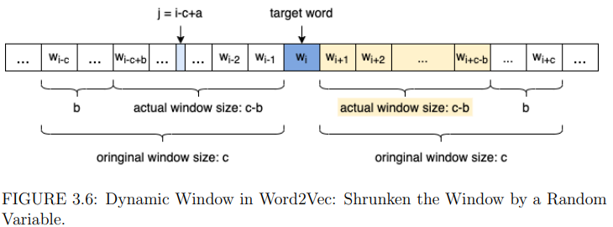

Hình 2.10: Cửa sổ động trong Word2Vec

Trong đó, $c$ là 1 siêu tham số, i là index của target word. Đầu tiên, thuật toán tạo ra 1 số nguyên $b$ với giá trị ngẫu nhiên từ 0 đến $c-1$. Biến $b$ được sử dụng để điều khiển kích thước cửa sổ thực tế, như được hiển thị trong hình. Sau đó, cửa sổ duyệt qua các từ trong tập. Biến điều khiển $a$ được gán giá trị từ $b$ đến $c*2+1-b$, có độ dài là $2(c-b+1)$. Trong vòng lặp, biến $j$ khác được gán giá trị $i-c+a$, từ $i-c+b$ đến $i+c-b$. Điều này, truy cập tất cả các từ trong cửa sổ ngoại trừ $b$ từ đầu tiên và cuối cùng. Do đó, kích thước cửa sổ thực tế là $c-b$.

Word2Vec huấn luyện mạng nơ ron trên các cặp từ được tìm thấy trong bối cảnh của mỗi từ. Cách thu thập các mẫu huấn luyện cho Word2Vec tương tự như tạo ma trận co-occurrence. Sự khác biệt duy nhất là cho mỗi cặp từ target- context, thu thập các cặp từ thay vì thêm vào ma trận co-occurrence.

Các mẫu huấn luyện cũng có thể được sử dụng để tạo ra ma trận co-occurrence bằng cách thêm 1 vào phần tử tương ứng cho mỗi cặp từ. Số lượng thực tế các cặp từ sẽ phụ thuộc vào số lượng epochs. Ngoài ra, đối với mỗi context word, xác suất được chọn sẽ giảm theo khoảng cách vì sử dụng cửa sổ động. Do đó, khác với việc sử dụng cửa sổ cơ bản và cửa sổ GloVe, ma trận xuất hiện đồng thời được tạo ra bằng cửa sổ Word2Vec không độc nhất. Tương tự như cửa sổ cơ bản và cửa sổ GloVe, trong suốt quá trình đọc toàn bộ văn bản có độ dài T, tổng số cửa sổ gần bằng T. Trong mỗi cửa sổ, trung bình thu thập c cặp xuất hiện đồng thời do xác suất. Trong thực tế, các mô hình mạng nơ ron thường chạy nhiều hơn một epoch trên mỗi cửa sổ. Bằng cách chạy Word2Vec window cho c lần, số lượng cặp xuất hiện đồng thời thu thập được sẽ giống với cửa sổ cơ bản. Theo cách này, Word2Vec window cũng đưa ra một số lần đếm cao hơn cho các cặp từ gần nhau hơn. Các lần lặp cao cũng giúp các cặp từ có khoảng cách xa hơn và xác suất thấp hơn được chọn mẫu.

* **Target Words, Word Vectors, Vector Representation**

Trong ví dụ trên đây, từ “thủ đô” đang được xét và được gọi là target word hay từ đích. Những từ xung quanh từ này được gọi là context words hay từ ngữ cảnh. Với mỗi từ đích trong một câu của cơ sở dữ liệu, các từ ngữ cảnh được định nghĩa là các từ trong cùng câu có vị trí cách từ đích một khoảng không quá $\frac{C}{2}$ với $C$ là một số tự nhiên dương. Như vậy, với mỗi từ đích, ta sẽ có một bộ không quá $C$ từ ngữ cảnh.

Xét ví dụ sau đây với câu tiếng Anh: “The quick brown fox jump over the lazy dog” với $C=4$

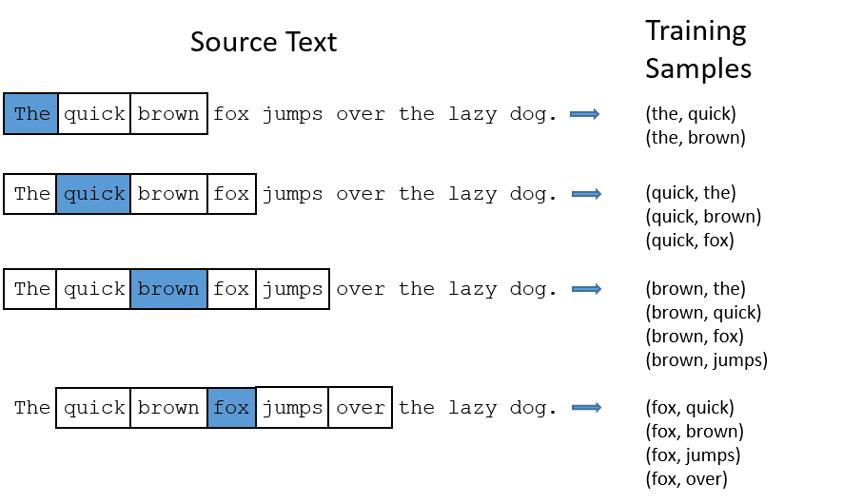

Hình 2.11:Window size = 4 trong Word2Vec

Khi “the” là từ đích, ta có cặp dữ liệu huấn luyện là (the, quick) và (the, brown). Khi “brown” là từ đích, ta có cặp dữ liệu huấn luyện là (brown, the), (brown, quick), (brown, fox) và (brown, jumps).

Word2Vec định nghĩa hai embedding vector cùng chiều cho mỗi từ $w$ trong từ điển. Khi từ này là một từ đích, embedding vector là $u$; khi từ này là một từ ngữ cảnh, embedding là $v$. Sở dĩ ta cần hai embedding khác nhau vì ý nghĩa của từ đó khi là từ đích và từ ngữ cảnh là khác nhau. Tương ứng với đó, ta có hai ma trận embedding $\underline{U}$ và $\underline{V}$ cho các từ đích và các từ ngữ cảnh.

* **Phương pháp luận của word embedding**

Ví dụ:

Ta có 5 từ sau: *Aardvark*, *Black*, *Cat*, *Duvet*, *Zombie*

Mỗi từ có thể được gán một giá trị từ 0 đến 1 dọc theo nhiều chiều khác nhau. For example, “animal”, “fluffiness”, “dangerous”, và “spooky”.

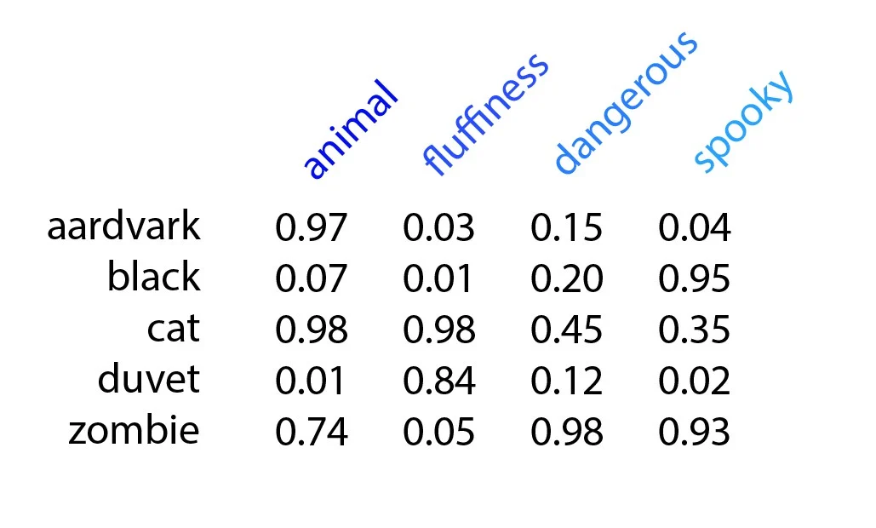

Hình 2.12: Biểu diễn các từ trong Word2Vec

Mỗi đặc trưng ngữ nghĩa là một chiều đơn lẻ trong không gian ngữ nghĩa đa chiều trừu tượng và được biểu diễn dưới dạng một trục riêng. Có thể tạo các vector từ vựng bằng bất kỳ số chiều nào từ 50 đến 500 (hoặc bất kỳ số chiều nào khác...).

* **Tổ chức dựa trên sự giống nhau và không giống nhau**

Mỗi từ được gán tọa độ cụ thể trong không gian dựa trên giá trị trên các đặc trưng bằng tần suất "nhìn thấy" các từ đồng xuất hiện.

Ví dụ: từ "cat" và "aardvark" rất gần nhau trên trục "animal". Nhưng chúng cách xa nhau trên thang đo ”fluffiness”. Và các từ "cat" và "duvet" tương tự nhau trên thang đo ”fluffiness” nhưng không tương tự trên bất kỳ thang đo nào khác.

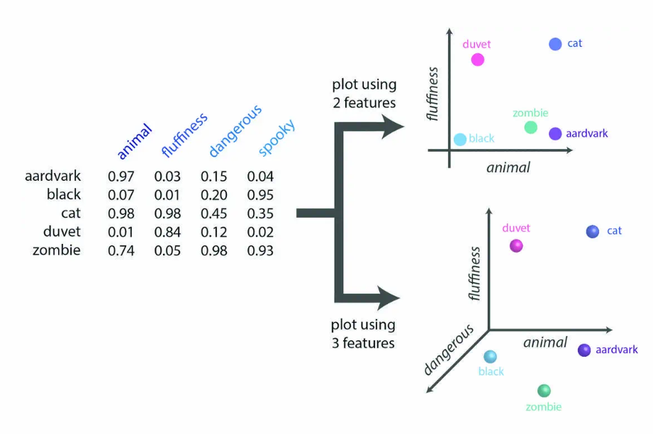

Hình 2.13: Phân loại các từ dựa trên các thang đo

Thuật toán word embedding hoạt động tốt trong việc mã hóa một loạt các mối quan hệ ngữ nghĩa giữa các từ và các từ đồng nghĩa sẽ được đặt gần nhau và thường các từ trái nghĩa cũng được đặt gần trong cùng 1 không gian. Các từ xuất hiện trong cùng một bối cảnh - và các từ trái nghĩa thường được thực hiện - được ánh xạ trong cùng một khu vực của không gian. Đó là cách mà Word2Vec hoạt động.

* **Các mối quan hệ ngữ nghĩa khác**

Các mối quan hệ ngữ nghĩa giữa các từ là khác nhau, ví dụ, hyponymy (một mối quan hệ phân nhóm, ví dụ: thì “spoon” là một nhãn nhóm của “cutlery”)

Phương pháp này cũng giúp thiết lập mối quan hệ giữa các target word. Ví dụ:

* A leopard print was seen in the mud.
* That’s a beautiful leopard print on your coat.
* I bought a leopard print with a black frame.

Ta có thể thấy rằng từ mục tiêu "leopard print" xuất hiện trong các câu có từ "mud", "coat" và "frames". Bằng cách nhìn vào những gì trước và sau một từ mục tiêu, máy tính có thể học thêm thông tin về mỗi từ. Sau đó, máy tính có thể định vị từ một cách chính xác nhất trong không gian vector. Điều này giúp hệ thống đưa ra ước tính về ngữ cảnh của từ một cách hiệu quả ngay cả khi các từ không được sử dụng không thường xuyên.

Phương pháp này đã có thể mã hóa nghĩa của từ và phân cụm chúng theo các danh mục. Ví dụ như thành phố, đồ ăn, quốc gia và nhiều danh mục khác.

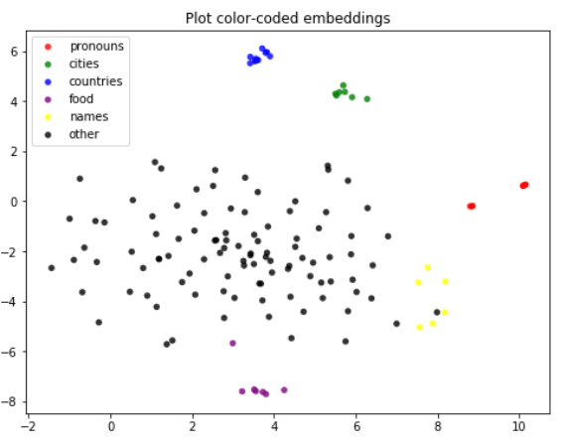

Hình 2.14: Biểu diễn gôm cụm các từ theo loại

* **Các loại của Word2Vec**

Có hai cách khác nhau xây dựng mô hình Word2Vec:

* Skip-gram: Dự đoán những từ ngữ cảnh nếu biết trước từ đích.
* CBOW (Continuous Bag of Words): Dựa vào từ ngữ cảnh để dự đoán từ mục tiêu.

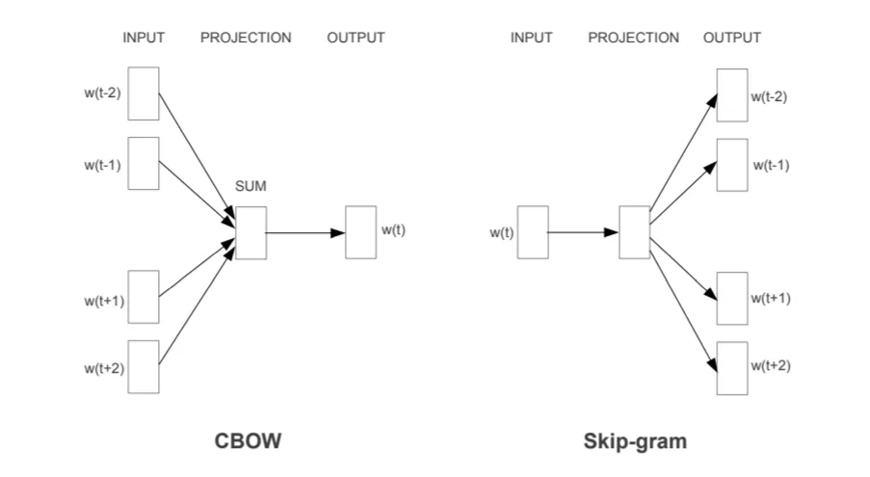

Hình 2.15: Luồng hoạt động của CBOW và Skip-gram

* **Skip-gram**

Mô hình Skip-gram sử dụng input là target word và cố gắng dự đoán ra các từ ngữ cảnh. Chúng định nghĩa các context word thông qua tham số window size.

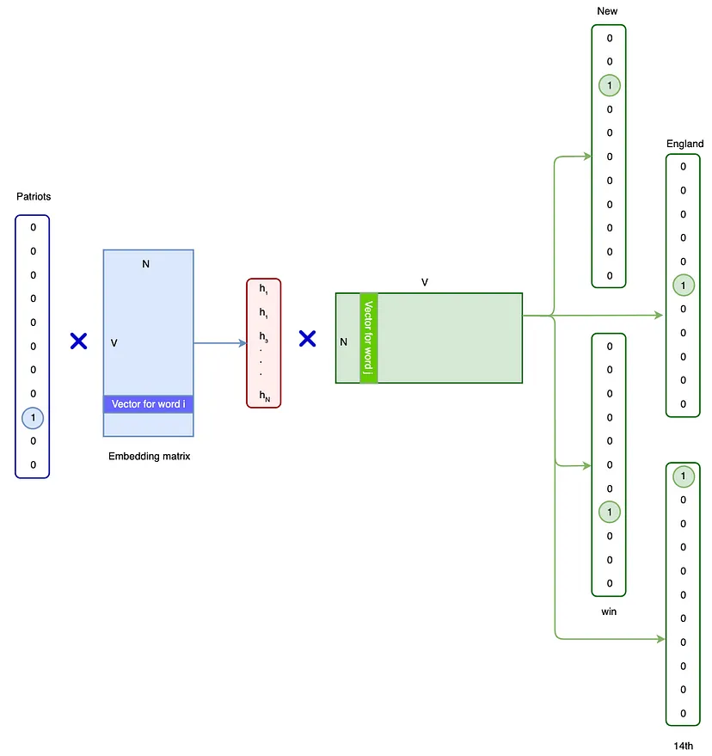

Hình 2.16: Luồng xử lý của Skip-gram

Ta có câu “I will have orange juice and eggs for breakfast.”

Đầu tiên ta chạy Word2Vec window với window size = 2:

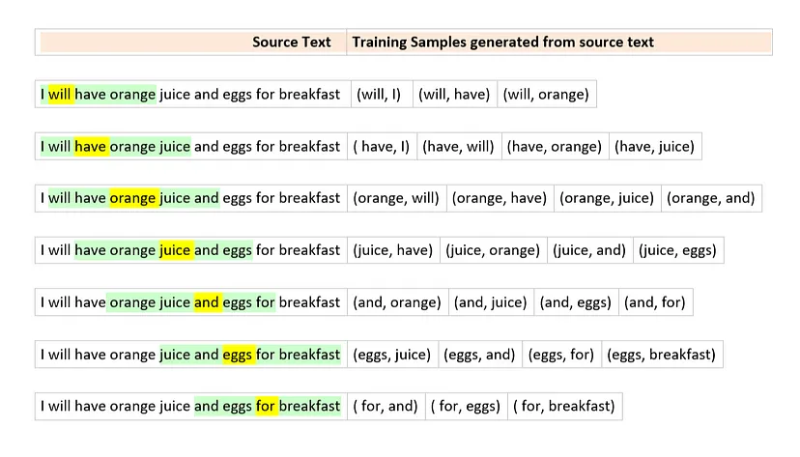

Hình 2.17: Biểu diễn câu với window size = 2

Màu vàng thể hiện cho target word, màu xanh thể hiện cho context word hay neighboring word. Nếu target word là juice, thì những context word là have, orange, and, eggs. Đầu vào và target word là cặp (juice, have), (juice, orange), (juice, and), (juice, eggs). Lưu ý, sự gần giữa các từ không đóng vai trò quan trọng nên các từ sẽ được huấn luyện như nhau.

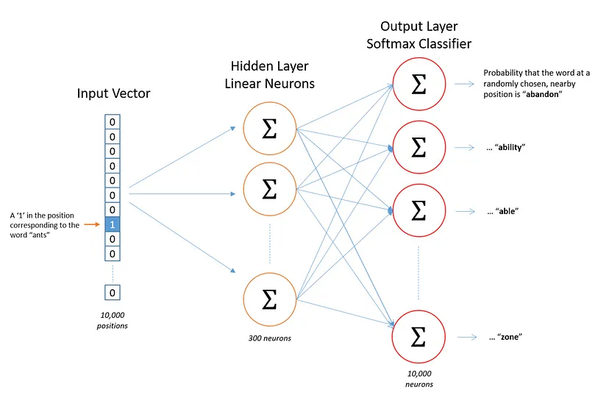

Hình 2.18: Vector từ được mã hóa trong các lớp mạng neuron

* **CBOW**

Ngược với Skip-gram, Continuous bag of Words đi tìm xác suất xảy ra từ đích khi biết các từ ngữ cảnh xung quanh. Ta cần mô hình hóa dữ liệu sao cho xác suất sau đây đạt giá trị lớn:

$$P("quick", "brown", "jumps", "over" | "fox")$$

Vì có nhiều từ ngữ cảnh trong điều kiện, chúng thường được đơn giản hóa bằng cách lấy một từ “trung bình” làm đại diện.

$$P(w_{t}|{\underline{w}}_{C_{t}})$$

Với ${\underline{w}}_{C_{t}}$ là trung bình cộng của các từ trong ngữ cảnh của từ đích $w_{t}$. Embedding của từ trung bình này là trung bình của embedding các từ ngữ cảnh. Xác suất này cũng được định nghĩa tương tự như trong Skip-gram:

$$P(w_{t}|{\underline{w}}_{C_{t}})=\frac{exp(u_{t}^{T}\frac{1}{C}\sum_{cϵC_{t}}^{ }{v_{c}})}{\sum_{i=1}^{N}{exp(u_{i}^{T}\frac{1}{C}\sum_{cϵC_{t}}^{ }{v_{c}})}}$$

Biểu diễn mạng nơ ron cho CBOW được thể hiện như trong [hình](https://machinelearningcoban.com/tabml_book/ch_embedding/word2vec.html#img-word2vec-cbow) dưới đây:

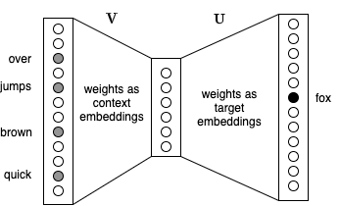

Hình 2.19: Góc nhìn dưới dạng mạng nơ ron của CBOW

Lưu ý rằng giá trị tại tầng ẩn là trung bình cộng của các embedding của các từ ngữ cảnh.

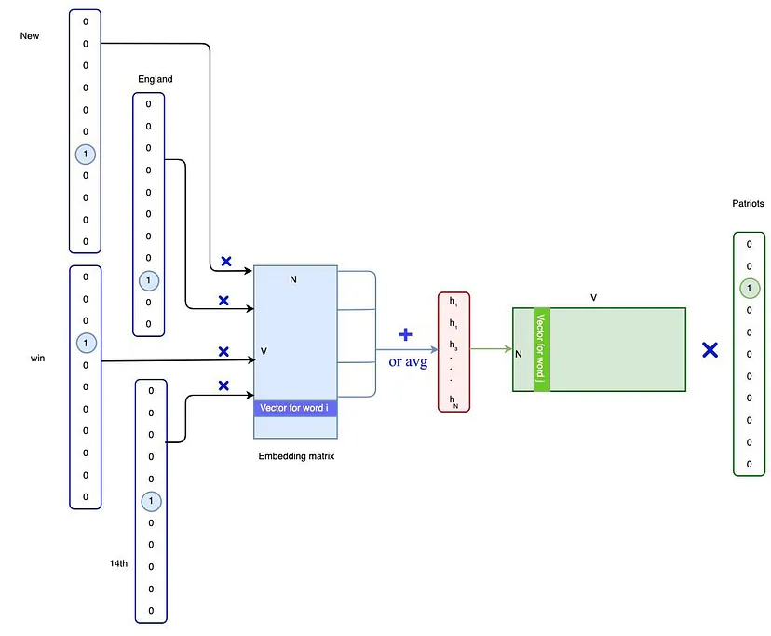

Hình 2.20: Luồng xử lý của CBOW

Kỹ thuật tối ưu likelihood này cũng tương tự như trong Skip-gram và phương pháp lấy mẫu âm với các từ đích cũng có thể được sử dụng một cách tương tự.

* **Đánh giá**
* Skip-gram làm việc tốt với dữ liệu nhỏ, có khả năng biểu diễn tốt những từ có tần suất thấp. Việc này hợp lý vì ta xây dựng được nhiều mẫu huấn luyện xung quanh từ có tần suất thấp này.
* CBOW phù hợp với các bộ dữ liệu lớn khi mà số mẫu huấn luyện được tạo ra từ mỗi ngữ cảnh (chỉ là một) ít hơn nhiều so với Skip-gram (tỉ lệ với kích thước cửa sổ ngữ cảnh). CBOW biểu diễn tốt hơn các từ xảy ra thường xuyên.

Bảng 2.4: So sánh giữ Skip-gram và CBOW

|  |  |  |
| --- | --- | --- |
|  | **Skip-gram** | **CBOW** |
| **Đầu vào** | Từ cần dự đoán | Ngữ cảnh của từ cần dự đoán |
| **Mục đích** | Dự đoán ngữ cảnh của từ | Dự đoán từ dựa trên ngữ cảnh |
| **Thích hợp cho** | Tập dữ liệu lớn và từ vựng phức tạp | Tập dữ liệu nhỏ và từ vựng đơn giản |
| **Tốc độ train** | Chậm hơn CBOW | Nhanh hơn Skip-Gram |
| **Hiệu suất** | Tốt hơn khi có ít dữ liệu | Tốt hơn khi có nhiều dữ liệu |
| **Khả năng đại diện** | Tốt hơn trong việc đại diện cho các từ hiếm | Tốt hơn trong việc đại diện cho các từ thông dụng |
| **Sử dụng** | Khi cần dự đoán từ hiếm và phức tạp | Khi cần tạo ra vector cho các từ thông dụng |

#### Tổng quan về FastText

FastText là một thư viện hiệu quả để học cách biểu diễn từ và phân loại câu và được phát triển bởi Facebook AI Research. Thư viện này cho phép ta huấn luyện câu và từ bằng việc giám sát (supervised) và không giám sát (unsupervised). Những biểu diễn (embeddings) này có thể được sử dụng cho nhiều ứng dụng khác nhau, từ nén dữ liệu, sử dụng làm đặc trưng cho các mô hình khác, chọn ứng viên cho các tác vụ cụ thể, cho đến sử dụng làm giá trị khởi tạo ban đầu trong quá trình học chuyển giao.

FastText là một phương pháp nhúng từ khác và là phần mở rộng của mô hình Word2Vec cho nên thư viện này hỗ trợ huấn luyện bằng mô hình Continuous Bag of Words (CBOW) hay Skip-gram bằng cách lấy mẫu âm, softmax hay hierarchical softmax hàm loss. Vì hình thái đề cập đến cấu trúc hoặc cú pháp của các từ, FastText có xu hướng hoạt động tốt hơn cho các tác vụ liên quan đến hình thái từ, trong khi Word2Vec hoạt động tốt hơn cho các tác vụ liên quan đến nghĩa từ. Chẳng hạn như tiếng Thổ Nhĩ Kỳ hoặc tiếng Phần Lan. Ví dụ, trong tiếng Pháp hoặc tiếng Tây Ban Nha, hầu hết các động từ có hơn bốn mươi dạng biến, trong khi tiếng Phần Lan có mười lăm trường hợp cho danh từ. Những ngôn ngữ này chứa nhiều dạng từ xuất hiện hiếm (hoặc không xuất hiện) trong tập dữ liệu huấn luyện, làm khó khăn trong việc học các biểu diễn tốt cho từ. Bởi vì nhiều cấu thành từ tuân theo các quy tắc, có thể cải thiện các biểu diễn vector cho các ngôn ngữ giàu hình thái bằng cách sử dụng thông tin cấu trúc ký tự. Thay vì học trực tiếp các vectơ cho các từ, FastText biểu thị mỗi từ dưới dạng n-gram ký tự. Ví dụ: lấy từ “artificial” với n=3, biểu diễn văn bản nhanh của từ:

Sum

<ar

art

rti

tif

ifi

fic

ici

ial

al>

artificial

Hình 2.21: Biểu diễn từ "artificial" với n = 3

Trong đó dấu ngoặc nhọn chỉ phần đầu và phần cuối của từ. Phương pháp này giúp nắm bắt ý nghĩa của các từ ngắn và cho phép cách nhúng từ hiểu được hậu tố và tiền tố. Khi từ đã được biểu diễn bằng cách sử dụng các n-gram ký tự, mô hình Skip-gram được huấn luyện để học nhúng từ. Mô hình này được coi là mô hình túi từ với một cửa sổ trượt qua từ vì không có cấu trúc nội bộ của từ được tính đến. Miễn là các ký tự nằm trong cửa sổ này, thứ tự của các n-gram không quan trọng.

FastText hoạt động tốt với các từ hiếm. Vì vậy, ngay cả khi một từ không được nhìn thấy trong quá trình huấn luyện vẫn có thể được chia thành các n-gram để có được nhúng từ đó.

Word2Vec và GloVe đều không cung cấp bất kỳ biểu diễn vector nào cho các từ không có trong từ điển đó là lý do tại sao 2 mô hình trên dính vào lỗi OOV. FastText có thể xử lý lỗi này rất dễ dàng và đây là một lợi thế lớn của phương pháp này.

* **Cách hình thành FastText:**
* **Mô hình chung** [1]

Cho một bộ từ vựng với kích thước $W$, trong đó một từ được xác định bởi chỉ số $w ϵ \{1, ...,W\}$, mục tiêu là học một biểu diễn vector cho mỗi từ w. Lấy cảm hứng từ giả thuyết phân phối (Harris, 1954), các biểu diễn từ được huấn luyện để dự đoán tốt những từ xuất hiện trong ngữ cảnh. Cụ thể hơn, cho một tập huấn luyện lớn được biểu diễn dưới dạng một chuỗi các từ $w_{1}$, ..., $w_{T}$, mục tiêu của mô hình skip-gram là tối đa hóa hàm log-likelihood sau:

$$\sum_{t=1}^{T}{ }\sum_{cϵC_{t}}^{ }{logp(w_{c}|w_{t})}$$

Trong đó, $C_{t}$ là tập hợp các chỉ số của các context word xung quanh $w_{t}$. Xác suất quan sát được một từ ngữ cảnh $w_{c}$ cho trước $w_{t}$ sẽ được tham số hóa bằng cách sử dụng các vector từ như đã đề cập. Trước hết, xem xét chúng ta có một hàm tính điểm $s$, ánh xạ các cặp (word, context) thành các điểm trong $R$. Dùng softmax để xác định xác suất của một từ ngữ cảnh:

$$p(w_{c}|w_{t})=\frac{e^{s(w_{t},w_{c})}}{\sum_{j=1}^{W}{e^{s(w_{t},j)}}}$$

Tuy nhiên, trong trường hợp này không phù hợp vì một từ $w_{t}$ chúng ta chỉ dự đoán một từ ngữ cảnh $w_{c}$.

Việc dự đoán từ đồng nghĩa có thể được chuyển thành một tập hợp các nhiệm vụ phân loại nhị phân độc lập. Với từ ở vị trí $t$, ta coi tất cả các từ xung quanh từ vị trí $t$ là các ví dụ tích cực và chọn ngẫu nhiên các từ tiêu cực từ từ điển. Với vị trí ngữ cảnh $c$ được chọn, ta sử dụng hàm mất mát logistic nhị phân để tính toán độ lỗi như sau.

$$log(1+e^{-s(w_{t},w_{c})})+\sum_{nϵN_{t,c}}^{ }{log(1+e^{s(w_{t},n)})}$$

Trong đó, $N_{t,c}$ là tập các ví dụ tiêu cực được chọn mẫu từ từ điển. Bằng cách kí hiệu hàm mất mát logistic $L: x →log(1+e^{-x})$, ta có thể viết lại như sau:

$$\sum_{t=1}^{T}{ }\left[\sum_{cϵC_{t}}^{ }{L(s(w_{t},w_{c}))}+\sum_{nϵN_{t,c}}^{ }{L(-s(w_{t},w_{c}))}\right]$$

Để mô hình hóa điểm giữa từ $w_{t}$ và từ ngữ cảnh $w_{c}$, ta có thể sử dụng các vector từ. Đối với mỗi từ $w$ trong từ vựng, ta định nghĩa hai vector $u_{w}$ và $v_{w}$ trong $R^{d}$. Hai vector này đôi khi là vector đầu vào và đầu ra trong tài liệu. Cụ thể, chúng ta có các vector $u_{w_{t}}$ và $v_{w_{c}}$ tương ứng với các từ $w_{t}$ và $w_{c}$. Sau đó, điểm có thể tính bằng tích vô hướng giữa các vector từ và ngữ cảnh, tức là $s(w_{t},w_{c})=u_{w_{t}}^{T}w_{c}$.

* **Mô hình từ con (Subword model)**

Bởi vì biểu diễn vector riêng biệt cho mỗi từ, mô hình skipgram bỏ qua cấu trúc bên trong của các từ. Trong phần này, nhóm tác giả đề xuất một hàm khác để tính điểm s.

Mỗi từ $w$ được biểu diễn dưới dạng một túi các kí tự n-gram. Nhóm thêm các ký tự đặc biệt “<” và “>” vào đầu và cuối của từ, cho phép phân biệt các tiền tố và hậu tố từ các chuỗi ký tự khác. Và cũng bao gồm từ $w$ vào tập các n-gram, để học biểu diễn cho mỗi từ (ngoài các kí tự n-gram). Lấy ví dụ từ where và n = 3, sẽ được biểu diễn bởi các kí tự n-gram sau:

<wh, whe, her, ere, re>

và chuỗi đầy đủ là <where>.

Cần lưu ý rằng chuỗi <her> khá giống với từ her nhưng khác vì đây là tri-gram her từ where. Trong thực tế, chúng ta trích xuất tất cả các n-gram cho n trong khoảng $3 ≤ n ≤ 6$. Đây là một phương pháp rất đơn giản, và có thể xem xét các tập hợp khác của n-gram, ví dụ như lấy tất cả các tiền tố và hậu tố.

Giả sử rằng ta được cho một từ điển các n-gram có kích thước là $G$. Cho một từ $w$, chúng ta đặt $g_{w}$ ⊂ {1, . . . , $G$} là tập hợp các n-gram xuất hiện trong $w$. Chúng ta gán một vector $z_{g}$ cho mỗi n-gram $g$. Chúng ta gán đại diện cho một từ bằng tổng các biểu diễn vector của các n-gram. Như vậy, chúng ta thu được hàm điểm số:

$$s(w,c)=\sum_{gϵg_{w}}^{ }{z_{g}^{T}v_{c}}$$

Ở đây, $v_{c}$ là biểu diễn vector cho n-gram $c$. Hàm điểm số này cho phép lấy thông tin về cấu trúc bên trong các từ thông qua các n-gram, giúp cho việc biểu diễn từ và tính toán điểm số được chính xác hơn.

Mô hình đơn giản này cho phép chia sẻ các đại diện cho các từ, do đó cho phép học các đại diện đáng tin cậy cho các từ hiếm.

Để giới hạn yêu cầu bộ nhớ của mô hình, nhóm tác giả sử dụng một hàm băm mà ánh xạ các n-gram sang các số nguyên từ 1 đến $K$. Họ sử dụng hàm băm Fowler-Noll-Vo (cụ thể là biến thể FNV-1a).1 và đặt $K=2.{10}^{6}$ phía dưới. Cuối cùng, một từ được đại diện bởi chỉ mục trong từ điển và tập hợp các n-gram băm mà từ đó chứa.

* **Vector từ**

Vectơ từ là một hàng gồm các số có giá trị thực trong đó mỗi điểm nắm bắt một chiều nghĩa của từ và các từ giống nhau về mặt ngữ nghĩa có các vectơ tương tự. Ví dụ, ‘smart’ và ‘intelligent’ là 2 từ nằm gần bên nhau, ‘cats’ và ‘dogs’ ở chung một cụm animals, ‘go’, ‘went’, ‘gone’ song song với ‘eat’, ‘ate’, ‘eaten’. Khi chúng ta vector hóa từ thì chúng có thể được cộng vào hoặc trừ ra. Ví dụ, wife + husband + kids = family hay king - man + woman = queen.

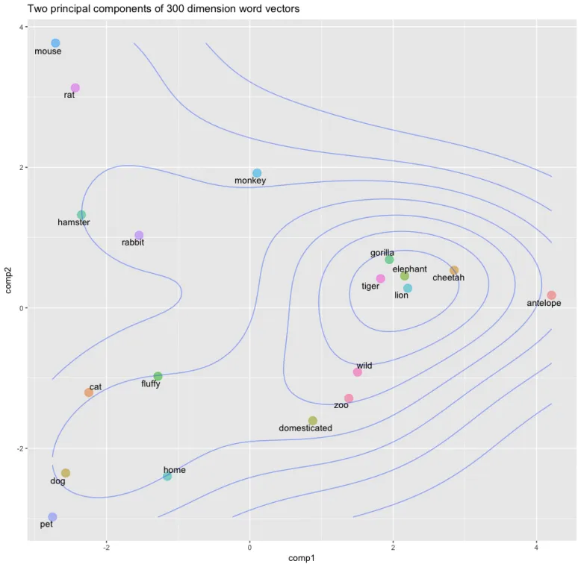

Hình 2.22: Mô tả vector từ

* **Kết quả**
* **Human similarity judgement**

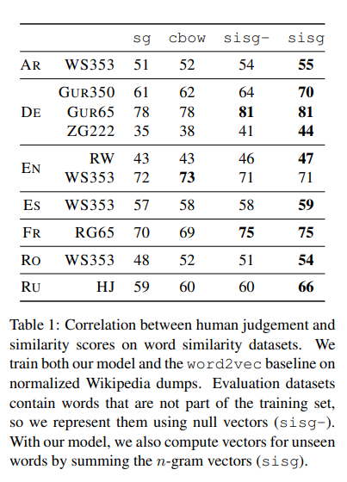

Hình 2.23: Các ngôn ngữ được đánh giá trên các độ đo khác nhau của FastText

* sg và cbow: Skip-gram và CBOW trong Word2Vec.
* sisg: Subword Information Skip-gram.
* sisg-: sisg với các từ nằm ngoài vocabulary như là null vector.

Khi đánh giá trên các từ hiếm, ta thấy rằng việc sử dụng các điểm tương đồng ở cấp độ ký tự giữa các từ (sisg) có thể giúp học tốt các vectơ từ (sisg-).

* **Word analogy tasks**

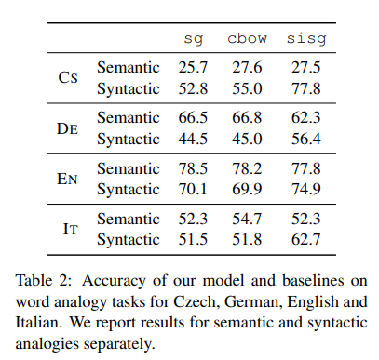

Hình 2.24: Accuracy của mô hình và baselines trên từ cho các tiếng Séc, Đức, Anh và Ý

Thông tin hình thái học cải thiện đáng kể các tác vụ cú pháp. Tuy nhiên, đối với các câu hỏi về ngữ nghĩa, thông tin hình thái học không hữu ích và thậm chí làm giảm hiệu suất cho tiếng Đức và tiếng Ý. Lưu ý, điều này liên quan chặt chẽ đến việc lựa chọn độ dài của n-gram ký tự.

* **Ảnh hưởng của độ dài n-grams**

Đối với các tác vụ liên quan đến phán đoán ngữ nghĩa thì sử dụng các n-gram lớn hơn là hữu ích. Tuy nhiên, kết quả luôn được cải thiện bằng cách lấy n ≥ 3 thay vì n ≥ 2, cho thấy rằng các ký tự 2-gram không mang tính thông tin cho tác vụ đó. Như mô tả trên, trước khi tính toán các ký tự n-gram, nhóm tác giả thêm vào và đặt các ký tự đặc biệt đại diện cho vị trí bắt đầu và kết thúc của từ. Do đó, các ký tự 2-gram sẽ không đủ để thu thập đầy đủ hậu tố tương ứng với các động từ và danh từ, vì chúng được cấu thành từ một ký tự đúng và một ký tự đặc biệt.

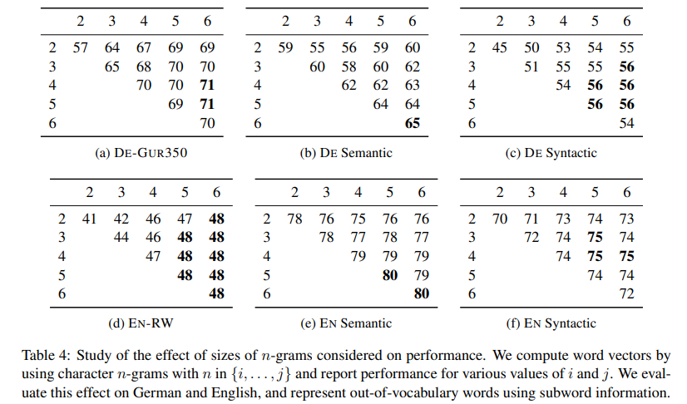

Hình 2.25: Sự ảnh hưởng của độ dài n-gram đến performance

* **Word Similarity for OOV Words**

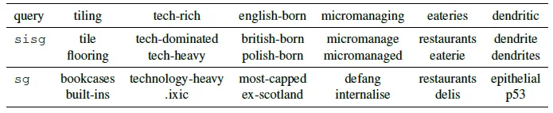

Hình 2.26: So sánh từ đồng nghĩa của các từ hiếm giữa sisg và sg

Trong trường hợp này sisg là sự lựa chọn hợp lý hơn.

* **Ảnh hưởng độ dài của tập dữ liệu**

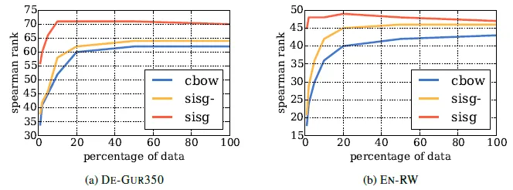

Hình 2.27: So sánh sự ảnh hưởng của kích thước dữ liệu huấn luyện

Cho mọi datasets và mọi kích thước thì sisg biểu hiện tốt hơn baseline.

* **Ưu điểm**
* FastText thường là sự lựa chọn khi chúng ta muốn tạo ra mô hình vector hóa ngôn ngữ.
* FastText cũng hỗ trợ thư viện và logic hoạt động cũng tượng tự như Word2Vec/Skip-gram.
* Nhẹ, dễ dùng và không tốn nhiều tài nguyên.
* Luồng chạy: word → subword information → n-grams → embeddings cho n-grams.

## Giới thiệu mô hình học máy mạng nơ ron

### Giới thiệu Language model

#### Khái niệm Language model

Language model là một tập hợp các kiến thức trước về một ngôn ngữ. Các kiến thức này độc lập với một câu cần được nhận dạng. Những kiến thức này về 1 ngôn ngữ có thể biểu thị dưới dạng từ, chuỗi các từ hay tần suất xuất hiện của chúng.

#### Kiểu kiến trúc

**Feedforward neural networks**: một mô hình đơn giản được sử dụng rộng rãi trong các ứng dụng LM cơ bản.

**Recurrent neural networks**: cho phép mô hình học cả thông tin từ quá khứ và hiện tại, và thường được sử dụng trong các ứng dụng ngôn ngữ tự nhiên như dịch máy và gợi ý văn bản.

**Transformer**: một kiến trúc mạng nơ ron mới được sử dụng rộng rãi trong các ứng dụng xử lý ngôn ngữ tự nhiên, bao gồm cả dịch máy và xử lý ngôn ngữ tự nhiên tổng quát.

### Tổng quan về Recurrent Neural Network (RNN)

#### Giới thiệu Neural Network

Neural Network là một phương thức trong lĩnh vực trí tuệ nhân tạo, được sử dụng để dạy máy tính xử lý dữ liệu theo cách được lấy cảm hứng từ bộ não con người. Đây là một loại quy trình máy học, được gọi là deep learning, sử dụng các node hoặc nơ ron liên kết với nhau trong một cấu trúc phân lớp tương tự như bộ não con người. Phương thức này tạo ra một hệ thống thích ứng được máy tính sử dụng để học hỏi từ sai lầm của chúng và liên tục cải thiện.

Neural Network có thể giúp máy tính đưa ra các quyết định thông minh chỉ với sự hỗ trợ hạn chế của con người. Lý do là vì chúng có thể học hỏi và dựng mô hình các mối quan hệ giữa dữ liệu đầu vào và đầu ra phi tuyến tính, phức tạp.

Neural Network được sử dụng trong nhiều trường hợp trải dài khắp các lĩnh vực, chẳng hạn như:

**Thị giác máy tính** là khả năng trích xuất dữ liệu cũng như thông tin chuyên sâu từ hình ảnh và video của máy tính. Với Neural Network, máy tính có thể phân biệt và nhận diện hình ảnh tương tự như con người.

**Nhận dạng giọng nói:** Neural Network có thể phân tích giọng nói con người, bất kể mẫu giọng, cao độ, tông, ngôn ngữ và giọng vùng miền khác nhau.

**Kỹ thuật xử lý ngôn ngữ tự nhiên (NLP)** là khả năng xử lý văn bản tự nhiên do con người tạo ra. Neural Network giúp máy tính thu thập thông tin chuyên sâu và ý nghĩa từ dữ liệu văn bản và tài liệu.

**Công cụ đề xuất:** Neural Network có thể theo dõi hoạt động của người dùng để đưa ra các đề xuất được cá nhân hóa. Chúng cũng có thể phân tích mọi hành vi của người dùng và tìm ra các sản phẩm hoặc dịch vụ mới mà người dùng cụ thể có thể quan tâm.

#### Giới thiệu RNN

Recurrent Neural Network (RNN) là một kiến trúc mạng thần kinh nhân tạo cho phép xử lý dữ liệu chuỗi và dữ liệu tuần tự. So với các mạng thần kinh tiêu chuẩn khác, mạng RNN có khả năng lưu trữ thông tin trạng thái trước đó của dữ liệu đầu vào, qua đó giúp chúng ta xử lý được các chuỗi dữ liệu có tính tuần tự, phụ thuộc vào các trạng thái trước đó.

#### Phân loại RNN

RNN có bốn loại cơ bản là:

* One to One – Là mô hình neuron RNN đưa vào một input và trả về một output.
* One to Many – Là mô hình neuron RNN đưa vào một input và trả về nhiều output.
* Many to One – Là mô hình neuron RNN đưa vào nhiều input và trả về một output.
* Many to Many – Là mô hình neuron RNN đưa vào nhiều input và trả về nhiều output.

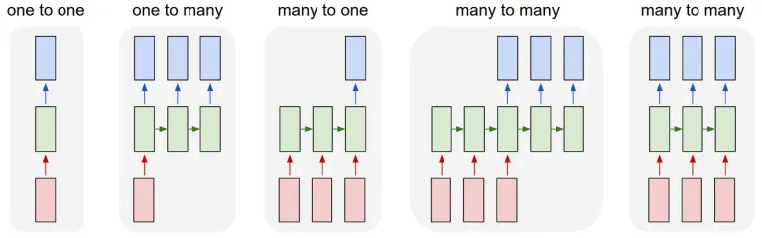

Hình 2.28: Các loại của RNN

#### Các hàm Activation trong mạng nơ ron

Mạng nơ ron hồi quy (RNN) sử dụng các hàm kích hoạt giống như các mạng nơ ron khác để đưa tính phi tuyến vào mô hình của chúng. Dưới đây là một số hàm kích hoạt phổ biến được sử dụng trong RNN:

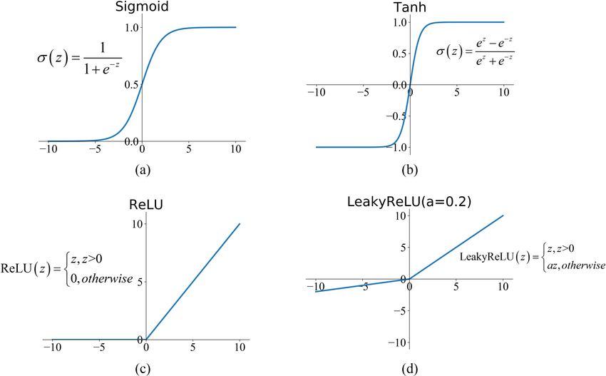

Hình 2.29: Các hàm Activation trong RNN

* **Hàm Sigmoid:**

Hàm sigmoid thường được sử dụng trong RNN. Có phạm vi từ 0 đến 1, khiến hàm này trở nên hữu ích cho các tác vụ phân loại nhị phân. Công thức cho hàm sigmoid là:

$$σ\left(x\right)=\frac{1}{1+e^{-x}}$$

* **Hàm Tangent hyperbolic (Tanh):**

Hàm tanh cũng thường được sử dụng trong RNN. Có phạm vi từ -1 đến 1, khiến hàm này trở nên hữu ích cho các tác vụ phân loại phi tuyến. Công thức cho hàm tanh là:

$$\tanh\left(x\right)=\frac{e^{x}-e^{-x}}{e^{x}+e^{-x}}$$

* **Hàm Rectified Linear Unit (ReLU):**

Hàm ReLU là một hàm kích hoạt phi tuyến được sử dụng rộng rãi trong các mạng nơ ron sâu. Có phạm vi từ 0 đến vô cùng, khiến hàm này trở nên hữu ích cho các mô hình yêu cầu đầu ra dương. Công thức cho hàm ReLU là:

$$ReLU\left(x\right)=max⁡(0,x)$$

* **Hàm Leaky ReLU:**

Hàm Leaky ReLU tương tự như hàm ReLU, nhưng được giới thiệu một độ dốc nhỏ cho các giá trị âm, giúp ngăn chặn các "nơ ron chết" trong mô hình. Công thức cho hàm Leaky ReLU là:

$$Leaky ReLU\left(x\right)=max⁡(0.01x,x)$$

#### Cách hoạt động

Ta có câu: “KyAnh love Pho”.

KyAnh

love

Pho

Hình 2.30: Ví dụ cụ thể

Trong đó, KyAnh và Pho là hai tên riêng. Mục đích chính của công việc này là tìm ra thực thể mà có tên riêng như trên hay một thực thể khác.

Ta hãy biểu diễn từ của câu dưới dạng vector và dùng mạng nơ ron để mã hóa:

KyAnh

0

0

0

.

.

0

Ykyanh

Hình 2.31: Từ "KyAnh" khi được mã hóa

Ở đây, tôi dùng one-hot encoding để vector hóa tiếp theo sẽ chuyển đến 1 hidden layer chứa các nơ ron là các hình tròn màu đỏ có sử dụng hàm sigma và activation. Tiếp theo, ta đi đến từ “loves”:

loves

0

1

0

.

.

0

Yloves

Ykyanh

Hình 2.32: Từ "loves" khi được mã hóa

Ta có thể thấy rằng không chỉ có vector của từ ‘loves’ mà còn có cả đầu ra của từ trước đó sau khi tính toán để làm đầu vào của mạng nơ ron. Ta làm tương tự với từ “Pho”:

Pho

0

0

0

.

.

1

Ypho

Yloves

Hình 2.33: Từ "Pho" khi được mã hóa

Và ta có thể nhìn ở góc độ như thế này:

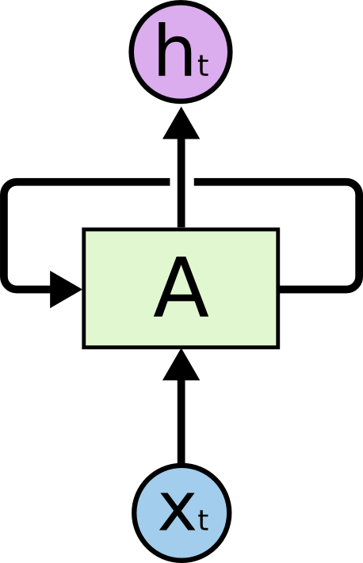

Hình 2.34: Góc nhìn chính diện của mạng nơ ron A

Đây là 1 phần của mạng nơ ron A với đầu vào là xt và đầu ra là ht. Vòng lặp này cho phép thông tin được truyền từ bước này sang bước tiếp theo trong mạng.

Những vòng lặp này làm cho RNN rất mơ hồ. Tuy nhiên, nếu như thay đổi góc nhìn thì sẽ khác so với mạng thông thường. Được nghĩ như là các nhân bản cùng nằm chung 1 mạng và truyền dữ liệu từng bước cho nhau.

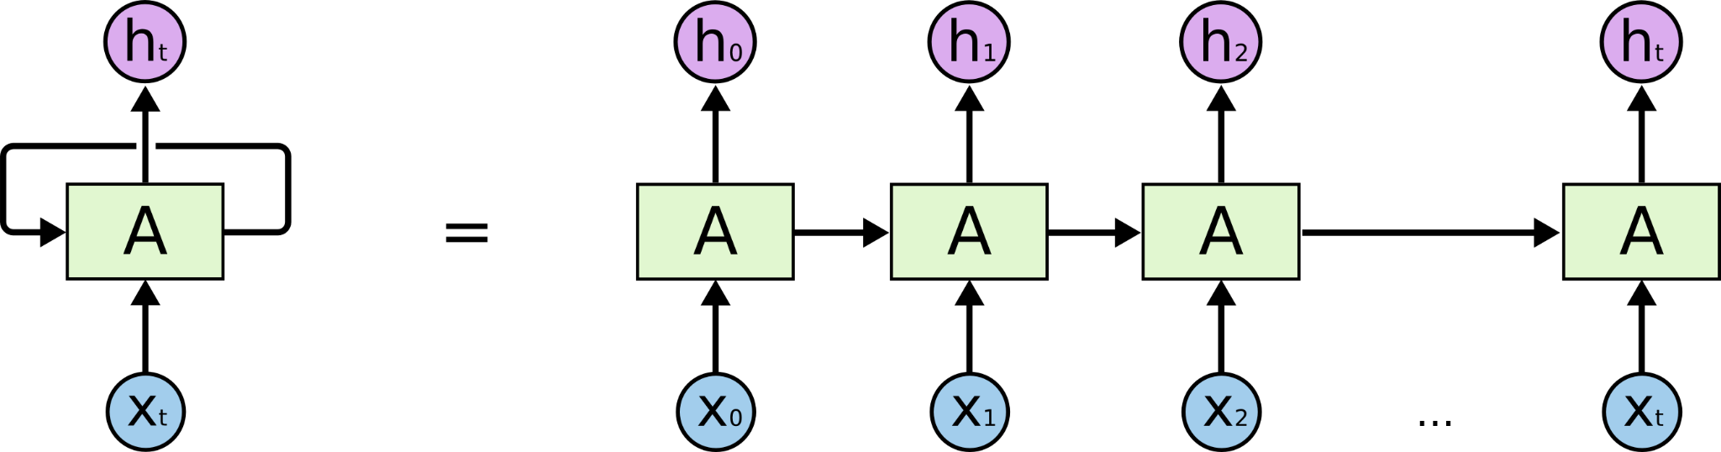

Hình 2.35: Mạng nơ ron A khi đổi góc nhìn

Cấu trúc mạng RNN giống như chuỗi vòng liên kết cho thấy chúng liên quan mật thiết đến các chuỗi và danh sách. Chúng là kiến trúc mạng thích hợp nhất để sử dụng cho các dữ liệu như vậy.

Chúng được sử dụng rộng rãi, bằng chứng cho thấy, trong vài năm qua, đã có những thành công đáng kinh ngạc trong việc áp dụng RNN cho nhiều vấn đề: nhận dạng giọng nói, xây dựng ngôn ngữ, dịch thuật, đặt tên cho hình ảnh...

#### Vấn đề của RNN

Một trong những điểm hấp dẫn của RNN là có ý tưởng rằng chúng có thể kết nối thông tin trước đó với tác vụ hiện tại. Nếu RNN có thể làm được điều này, chúng sẽ rất hữu ích. Nhưng liệu chúng có thể không? Điều đó phụ thuộc vào tình huống cụ thể. Đôi khi, chúng ta chỉ cần xem xét thông tin gần đây để thực hiện tác vụ hiện tại. Ví dụ, hãy xem xét một mô hình ngôn ngữ cố gắng dự đoán từ tiếp theo dựa trên các từ trước đó. Nếu chúng ta đang cố gắng dự đoán từ cuối cùng trong câu "the clouds are in the sky", chúng ta không cần bất kỳ ngữ cảnh nào khác - rõ ràng là từ tiếp theo sẽ là "sky". Trong những trường hợp như vậy, khoảng cách giữa thông tin liên quan và nơi mà được sử dụng gần với nhau, RNN có thể học cách sử dụng những thông tin trong quá khứ.

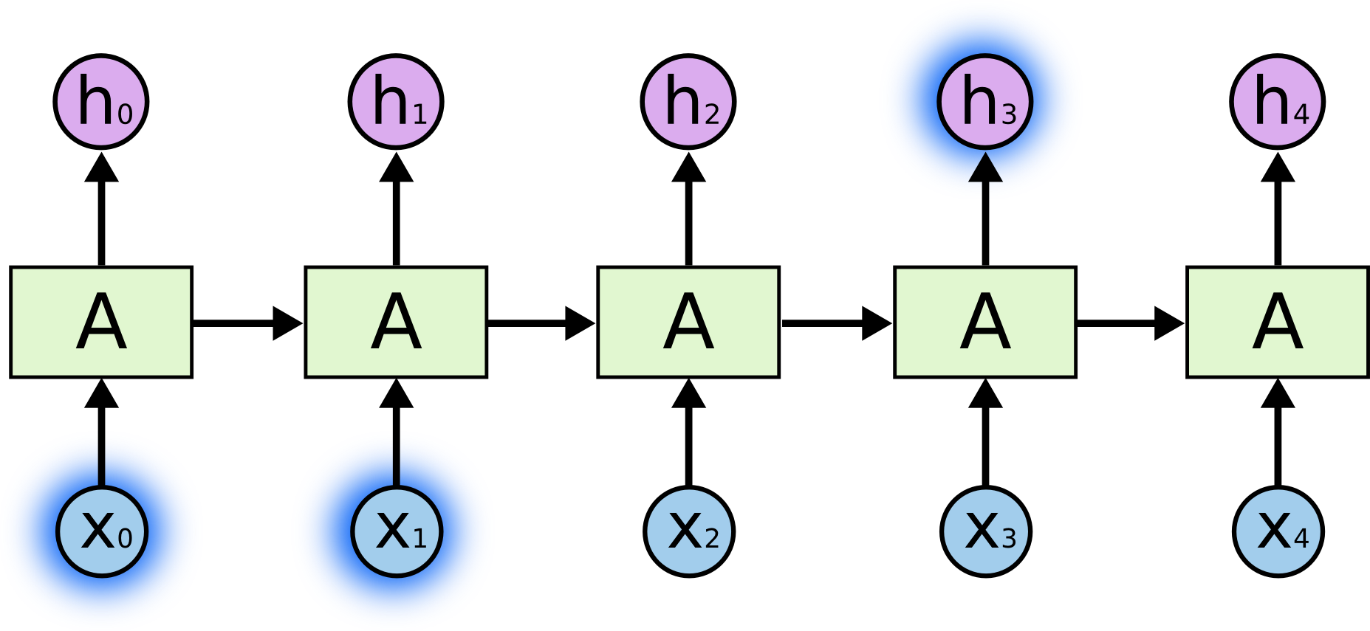

Hình 2.36: Vấn đề của RNN

Tuy nhiên, cũng có những trường hợp chúng ta cần nhiều bối cảnh hơn. Hãy xem xét việc dự đoán từ cuối cùng trong văn bản "I grew up in France… I speak fluent French." Thông tin gần đây cho thấy từ tiếp theo có thể là tên của một ngôn ngữ, nhưng nếu chúng ta muốn thu hẹp phạm vi lại xem xét ngôn ngữ nào, chúng ta cần bối cảnh của France, từ rất lâu trước đó. Hoàn toàn có thể khi khoảng cách giữa thông tin liên quan và điểm cần thiết để sử dụng thông tin đó trở nên rất lớn. Thật không 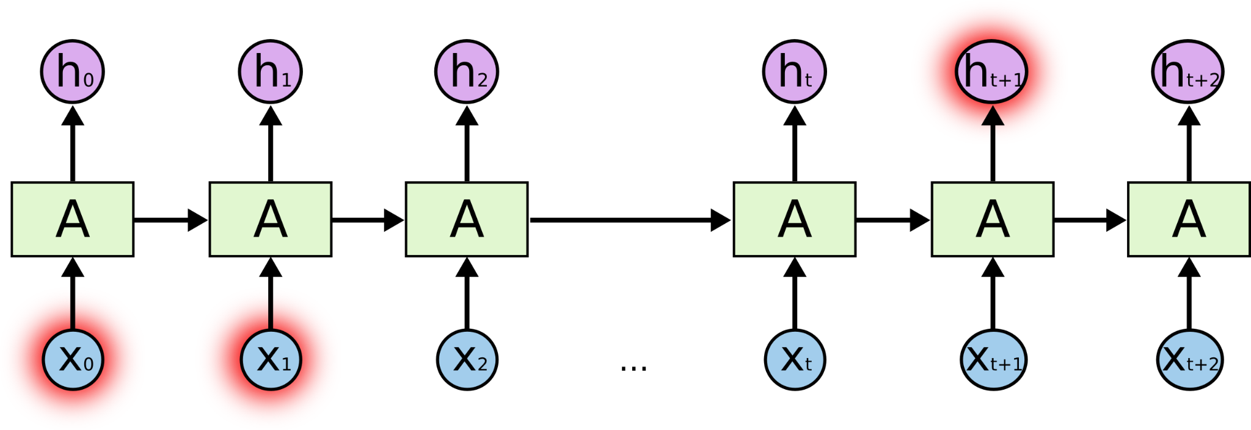may, RNNs trở nên không thể học được.

Hình 2.37: Vấn đề của RNN 2

Hình 3. 43: Vấn đề của RNN 2

Về lý thuyết, RNNs hoàn toàn có khả năng xử lý những "long-term dependencies" như vậy. Chúng ta có thể chọn các tham số để giải quyết các vấn đề thuộc dạng này. Trong thực tế, RNNs dường như không thể học được chúng. Vấn đề này được nghiên cứu bởi Hochreiter (1991) và Bengio, et al. (1994), người đã tìm thấy một số lý do cơ bản vì sao việc này có thể khó khăn.

#### Các layer phổ biến trong xây dựng mô hình RNN

**Embedding Layer** trong mạng nơ ron là một cơ chế quan trọng để biểu diễn các đối tượng dữ liệu (như từ vựng trong xử lý ngôn ngữ tự nhiên) dưới dạng các vector số. Layer này ánh xạ mỗi đối tượng vào một vector số thực trong không gian nhiều chiều, sao cho các đối tượng có mối quan hệ tương đồng gần nhau trong không gian vector. Ví dụ, trong xử lý ngôn ngữ tự nhiên, từ "apple" và "orange" có thể được ánh xạ vào các vector gần nhau trong không gian nhúng.

**SimpleRNN** là một loại Recurrent Neural Network (RNN) đơn giản. Layer hoạt động dựa trên nguyên tắc chuyển tiếp chuỗi dữ liệu qua các bước thời gian liên tiếp. Mỗi bước thời gian nhận đầu vào từ bước thời gian trước và tính toán đầu ra dự đoán. Tuy nhiên, SimpleRNN có vấn đề biến mất gradient, khiến khó học các phụ thuộc xa trong chuỗi dữ liệu.

**LSTM (Long Short-Term Memory)** là một loại kiến trúc RNN được thiết kế để giải quyết vấn đề của SimpleRNN. Bao gồm cơ chế cổng (gate) để quyết định thông tin nào cần được lưu trữ, thông tin nào cần được bỏ qua và thông tin nào cần truyền đi. Điều này giúp LSTM duy trì thông tin quan trọng trong dài hạn và học được các phụ thuộc xa hơn trong chuỗi dữ liệu.

**GlobalAveragePooling1D** thường được sử dụng trong mạng nơ ron xử lý dữ liệu chuỗi, như xử lý ngôn ngữ tự nhiên. Thay vì giữ lại tất cả các giá trị trong chuỗi, layer này tính trung bình của tất cả các giá trị, tạo ra một vector đặc trưng tổng quát cho toàn bộ chuỗi. Điều này giúp giảm kích thước dữ liệu và tạo ra thông tin tóm tắt.

**GlobalMaxPooling1D** cũng sử dụng trong mạng nơ ron xử lý dữ liệu chuỗi tương tự như GlobalAveragePooling1D. Lấy giá trị lớn nhất từ mỗi đặc trưng trên trục thời gian, tạo ra một vector đặc trưng thể hiện thông tin quan trọng nhất trong chuỗi.

**Dropout** là một kỹ thuật chính regularization được sử dụng trong mạng nơ ron để ngăn tránh overfitting. Trong quá trình huấn luyện, một phần các node (neuron) sẽ bị tắt ngẫu nhiên với số lượng nhất định. Điều này buộc mô hình học cách hoạt động tốt hơn khi thiếu một số đơn vị trong quá trình dự đoán, giúp cải thiện khả năng tổng quát hóa.

**Dense Layer (hoặc Fully Connected Layer)** là một loại lớp cơ bản trong mạng nơ ron kết nối tất cả đầu vào từ Layer trước đó đến tất cả đầu ra của lớp này.

### Tổng quan về Long Short Term Memory (LSTM)

#### Giới thiệu LSTM

Long Short Term Memory (LSTM) là một kiến trúc mạng nơ ron sử dụng trong Machine Learning và Deep Learning để xử lý các chuỗi dữ liệu dài và phức tạp.

Kiến trúc này được giới thiệu vào năm 1997 bởi [Hochreiter và Schmidhuber](http://www.bioinf.jku.at/publications/older/2604.pdf), và được hoàn thiện và phổ biến bởi nhiều người trong các công trình tiếp theo. Chúng hoạt động rất tốt trên nhiều vấn đề khác nhau và hiện nay được sử dụng rộng rãi.

Được thiết kế để giải quyết vấn đề gián đoạn (vanishing gradient) trong RNN, nơi các thông tin quan trọng có thể bị mất khi chúng đi qua nhiều lớp mạng.

#### Sự khác biệt giữa LSTM và RNN

Ta có câu: “KyAnh eats **Pho** almost everyday, it shouldn’t be hard to guess that it is his favorite **Vietnamese** food. However, his sister loves **Pizzas** and that is **Italian** food.”

Chữ màu xanh tức là đầu vào của thuật toán và chữ màu đỏ là đầu ra. Pho là 1 danh từ riêng và Pizzas cũng thế, Vietnamese đã được gắn liền với Pho nên thuật toán dễ dàng điền từ Italian vào. Ta có thể xem xét sơ đồ như sau:

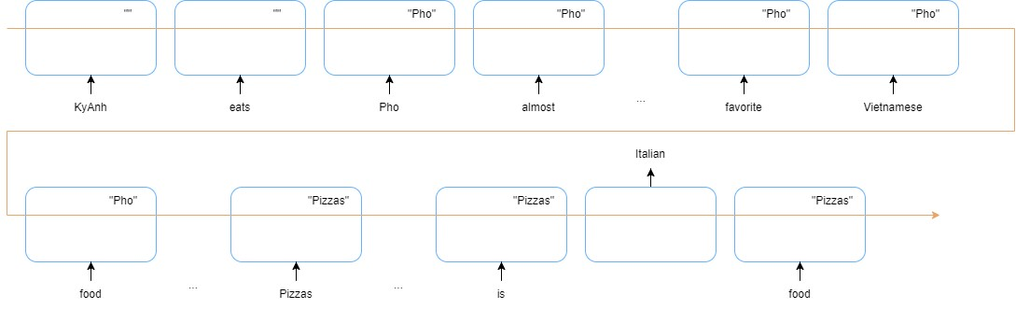

Hình 2.38: Câu trên khi đi qua các mạng nơ ron

Ta có thể mô hình này như:

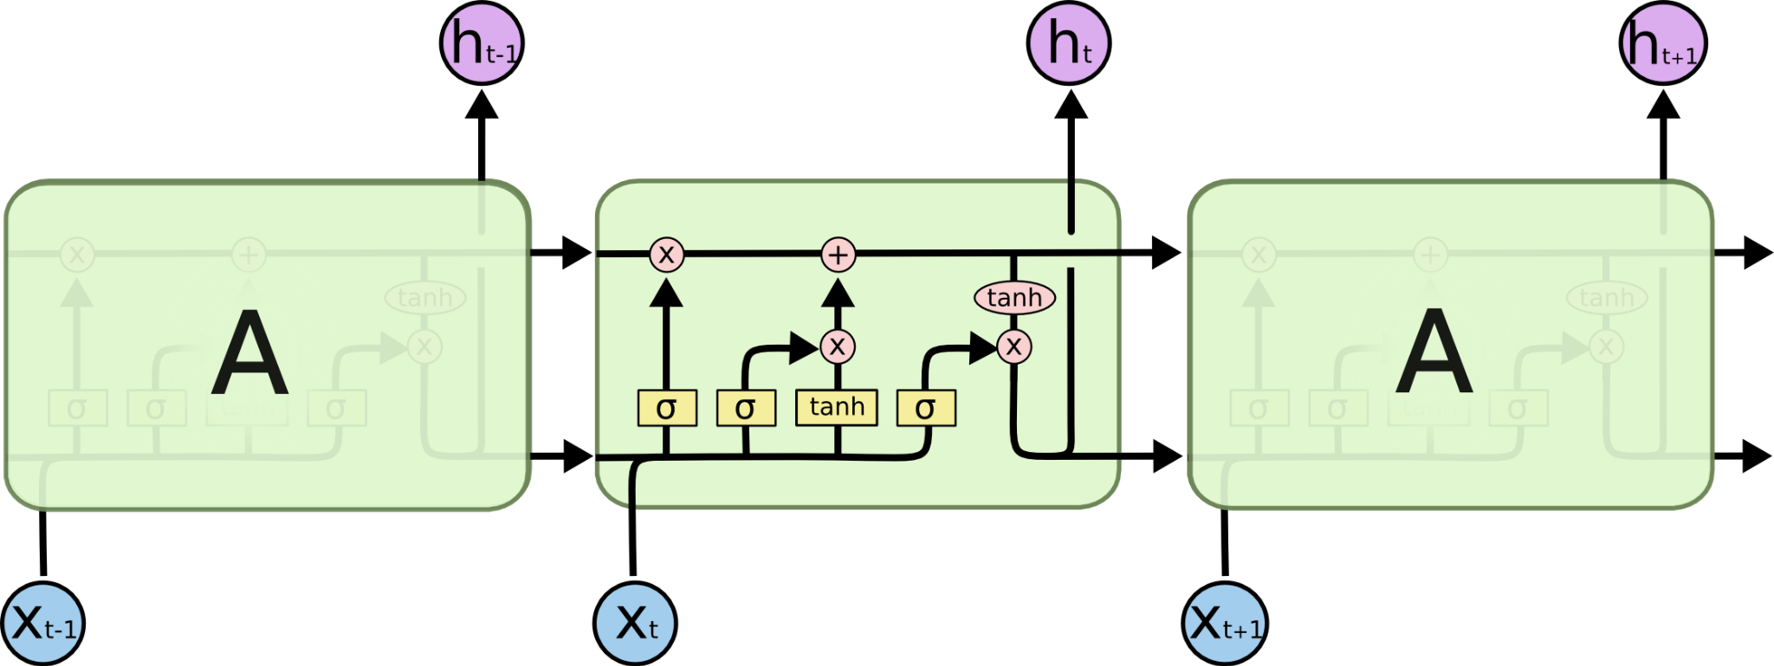

Hình 2.39: Cấu tạo các thành phần trong mạng nơ ron A của LSTM

So với RNN thì từng lớp của LSTM có cách tính phức tạp hơn.

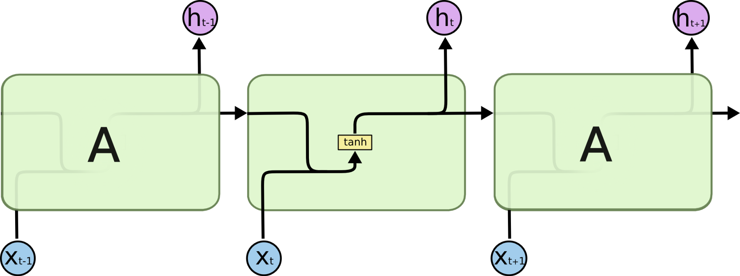

Hình 2.40: Cấu tạo các thành phần trong mạng nơ ron A của RNN

Ta có thể thấy mỗi lớp của cả 2 thuật toán mắc nối nhau như 1 cấu trúc. Thế nhưng, mỗi lớp của RNN chỉ có tính tanh, trong khi đó LSTM mã hóa từ thông qua 3 sigma và 1 tanh.

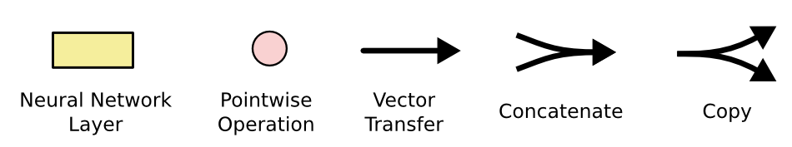

Hình 2.41: Biểu tượng của các thành phần

Trong sơ đồ trên, các hộp màu vàng là các lớp mạng nơ ron đã học; các hình tròn màu hồng đại diện cho các phép toán theo điểm, chẳng hạn như cộng vector; mũi tên thẳng biểu thị là 1 vector ; mũi tên hợp nhất chỉ rằng việc ghép nối; mũi tên phân nhánh đại diện cho nội dung được sao chép và các bản sao được chuyển đến các vị trí khác nhau.

#### Ý tưởng cốt lõi

Chìa khóa của LSTM là state của cell, là đường trên cùng của biểu đồ và được ví như 1 băng tải truyền thông tin qua các cell trong toàn bộ chuỗi với sự tương tác tuyến tính.

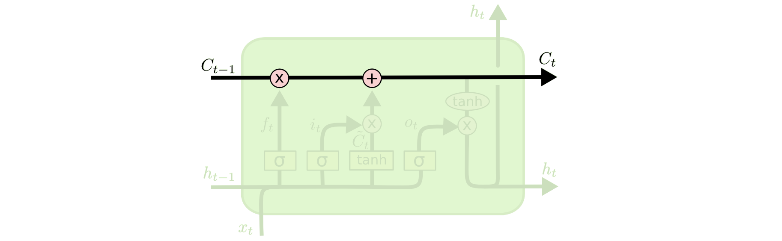

Hình 2.42: Các cell state của LSTM

Thông tin bị xóa và thêm vào cell state một cách cẩn thận thông qua sự điều chỉnh của cấu trúc được gọi là gate. Gate là 1 đường cho phép thông tin đi qua. Chúng được tạo ra bằng cách kết hợp một lớp mạng nơ ron sigmoid và một phép nhân điểm (pointwise multiplication).

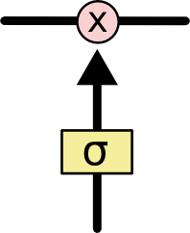

Hình 2.43: Gate tạo ra bởi lớp sigmoid và một phép nhân điểm

Lớp sigmoid sẽ trả về giá trị 0 (không cho phép dữ liệu đi qua) hoặc giá trị 1 (cho phép dữ liệu đi qua).

#### Cấu trúc của LSTM

Kiến trúc LSTM bao gồm một số đơn vị xử lý gọi là LSTM cell, mỗi cell sẽ xử lý một phần của chuỗi dữ liệu đầu vào. Mỗi LSTM cell bao gồm ba cửa (gates) đặc biệt để giúp kiểm soát việc lưu trữ và truyền thông tin trong mạng nơ ron. Các cửa này bao gồm:



Hình 2.44: Cấu trúc các thành phần tạo nên mạng nerural A

* Cửa quên (Forget gate): quyết định thông tin nào sẽ bị loại bỏ. Đầu vào của cửa quên bao gồm dữ liệu từ cell trước đó (cell state) và đầu vào hiện tại. Cửa quên sử dụng hàm sigmoid để quyết định xem giá trị nào trong cell state sẽ được giữ lại và giá trị nào sẽ bị loại bỏ.
* Cửa đầu vào (Input gate): quyết định thông tin mới nào sẽ được thêm vào. Đầu vào của cửa đầu vào bao gồm dữ liệu từ cell trước đó và đầu vào hiện tại. Cửa đầu vào sử dụng hai hàm sigmoid và hàm tanh để xác định xem thông tin nào sẽ được thêm vào cell state.
* Cửa đầu ra (Output gate): quyết định thông tin nào sẽ được đưa ra. Đầu vào của cửa đầu ra bao gồm cell state hiện tại và đầu vào hiện tại. Cửa đầu ra sử dụng hàm sigmoid và hàm tanh để xác định giá trị đầu ra.

Với các cửa này, LSTM có khả năng giữ lại thông tin quan trọng trong chuỗi dữ liệu và bỏ qua thông tin không quan trọng, giúp cho mô hình học được các mẫu phức tạp trong chuỗi dữ liệu dài.

#### Cách hoạt động của LSTM

Bước đầu tiên LSTM quyết định thông tin nào bị xóa bỏ khỏi cell state. Quyết định này được thực hiện bởi lớp sigmoid hay còn gọi là cửa quên (forget gate). Cửa quên xem xét giá trị đầu vào tại $h_{t-1}$ và $x_{t}$, và đưa ra một số trong khoảng từ 0 đến 1 cho mỗi giá trị trong cell state. Giá trị 1 đại diện cho "giữ hoàn toàn", trong khi giá trị 0 đại diện cho "hoàn toàn loại bỏ" giá trị đó.

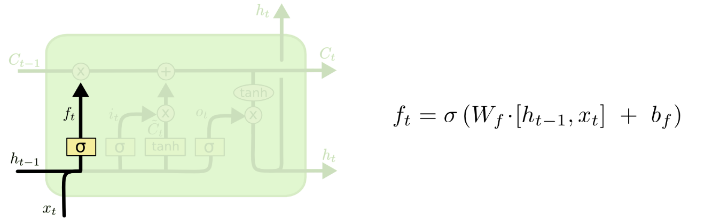

Hình 2.45: Bước đầu tiên trong nơ ron của LSTM

Bước kế tiếp là quyết định xem thông tin mới nào sẽ được lưu trữ trong cell state. Có 2 phần: đầu tiên lớp sigmoid quyết định dữ liệu cập nhật, tiếp theo lớp tanh tạo ra một vector các giá trị ứng cử viên mới, $\left|C\right|\sim t$ có thể được thêm vào state và cuối cùng chúng ta sẽ kết hợp hai giá trị này để tạo ra một thông tin mới để cập nhật state.

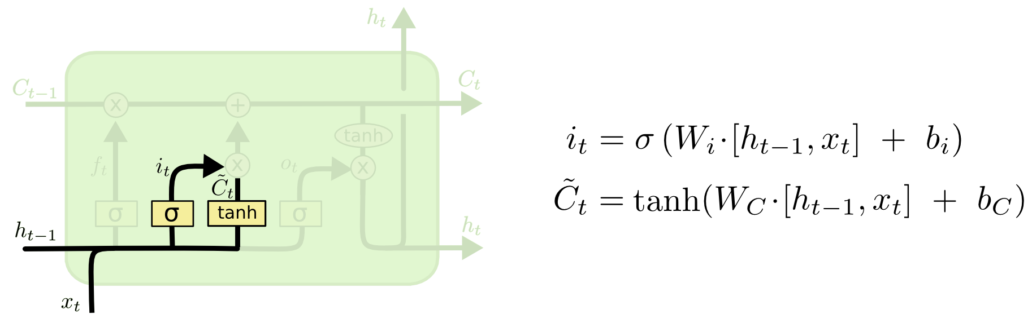

Hình 2.46: Bước thứ hai trong nơ ron của LSTM

Bây giờ ta sẽ cập nhật cell state cũ $\left|C_{t-1}\right|$ vào cell state mới là Ct theo những gì các bước trước đã thực hiện. Chúng ta nhân state cũ với giá trị cổng quên ft để loại bỏ thông tin mà ta muốn quên trước đó. Sau đó, chúng ta cộng với giá trị của $\left|i_{t}*C\right|$ và đây là giá trị mới, giá trị được điều chỉnh theo mức độ chúng ta quyết định cập nhật cho mỗi giá trị state.

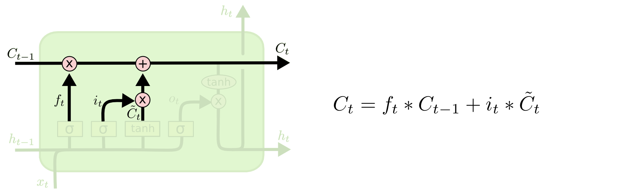

Hình 2.47: Bước thứ ba trong nơ ron của LSTM

Cuối cùng, chúng ta cần quyết định cái gì được đẩy ra. Giá trị ra này sẽ dựa vào cell state nhưng là phiên bản đã được chọn lọc. Đầu tiên, chúng ta chạy lớp sigmoid để quyết định những phần của cell state cho đầu ra. Sau đó, chúng ta cho cell state đi qua lớp tanh (để đẩy giá trị vào khoảng -1 đến 1) và nhân giá trị này với giá trị đầu ra của lớp sigmoid, vì thế chúng ta chỉ đưa ra những phần giá trị đã được quyết định.

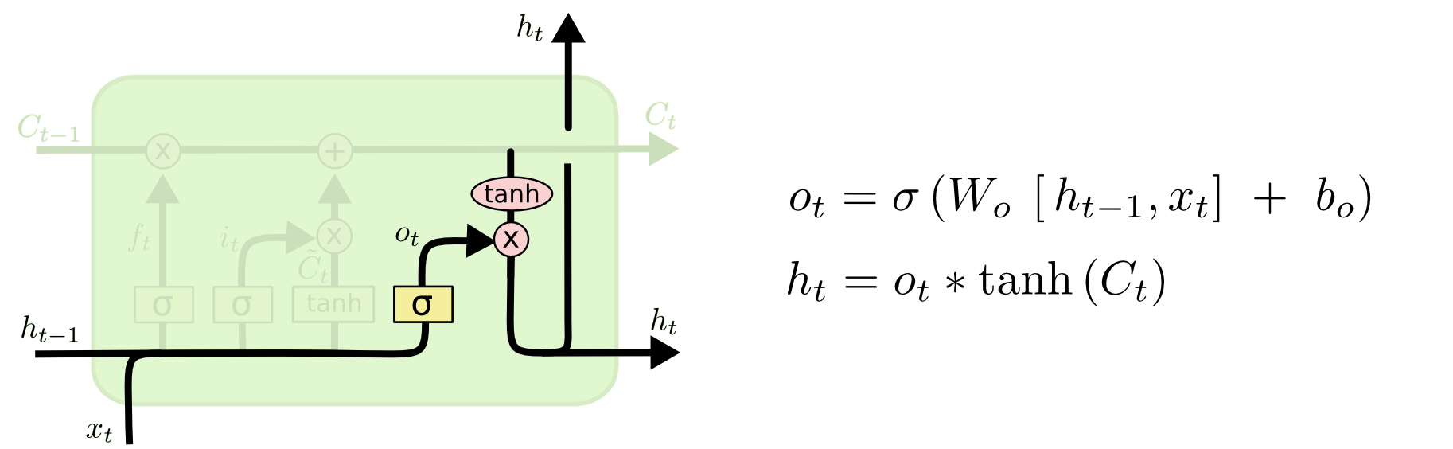

Hình 2.48: Bước cuối cùng trong nơ ron của LSTM

#### Hạn chế

* **Temporal Dependencies**

Một trong những giới hạn lớn nhất của LSTMs là khả năng xử lý các phụ thuộc có độ dài lớn hơn một vài bước. Điều này đã được chứng minh trong một bài báo được công bố bởi các nhà nghiên cứu của Google Brain vào năm 2016. Các nhà nghiên cứu đã phát hiện ra rằng khi họ huấn luyện một LSTM trên một tập dữ liệu có phụ thuộc thời gian dài (ví dụ: 100 bước), mạng LSTM khó khăn trong việc học tập và tổng quát hóa cho các ví dụ mới.

Giới hạn này tồn tại vì LSTMs sử dụng cổng quên để điều khiển thông tin được giữ lại trong trạng thái ô (cell) và bị quên đi. Tuy nhiên, cổng này chỉ có thể quên thông tin một vài bước trước đó, bất cứ thông tin nào xa hơn đều bị quên hoàn toàn. Kết quả là, LSTMs khó nhớ các phụ thuộc mà cách nhau nhiều bước so với đầu vào hiện tại.

Có hai cách khác nhau để giải quyết giới hạn này: huấn luyện một LSTM lớn hơn với nhiều ô hơn (điều này yêu cầu nhiều dữ liệu hơn) hoặc sử dụng một loại mạng nơ ron khác hoàn toàn. Gần đây, các nhà nghiên cứu từ DeepMind đã đề xuất một loại mạng nơ ron phản hồi mới được gọi là Neural Stack Machine, cho rằng mạng này có thể học các phụ thuộc thời gian của độ dài tùy ý.

Tuy nhiên, vẫn chưa rõ liệu mô hình này có thể mở rộng được cho các tập dữ liệu lớn và các nhiệm vụ phức tạp như dịch máy và trả lời tự động các câu hỏi hay không.

* **Giới hạn kích thước nội dung cửa sổ**

Một hạn chế khác của LSTMs là kích thước cửa sổ ngữ cảnh (context window) bị giới hạn. Kích thước của cửa sổ ngữ cảnh được xác định bởi số đơn vị tái phát trong LSTM; thường thì số này dao động từ 2 đến 4. Điều này có nghĩa là LSTM chỉ có thể xem xét một số lượng giới hạn các đầu vào khi thực hiện dự đoán; bất cứ thứ gì nằm ngoài cửa sổ ngữ cảnh đều bị bỏ qua hoàn toàn. Điều này có thể gây vấn đề cho các nhiệm vụ như dịch máy, nơi quan trọng để xem xét toàn bộ câu đầu vào (không chỉ là vài từ cuối cùng) để tạo ra một bản dịch chính xác.

Có hai cách để giải quyết hạn chế này: hoặc huấn luyện một LSTM lớn hơn với nhiều đơn vị hơn (điều này đòi hỏi nhiều dữ liệu hơn) hoặc sử dụng các mô hình dựa trên Attention, đã được chứng minh là tốt hơn trong việc xử lý các chuỗi đầu vào dài. Tuy nhiên, cả hai phương pháp này đều đi kèm với những thương lượng và thách thức riêng của chúng (ví dụ: các mô hình Attention thường đòi hỏi nhiều dữ liệu huấn luyện hơn).

#### Ứng dụng

* **Nhận diện giọng nói:**

LSTM cũng được sử dụng để nhận diện giọng nói và giải mã giọng nói. Một mô hình LSTM có thể học các kết hợp của các âm tiết và từ, cho phép nói chuyện với các hệ thống máy tính.

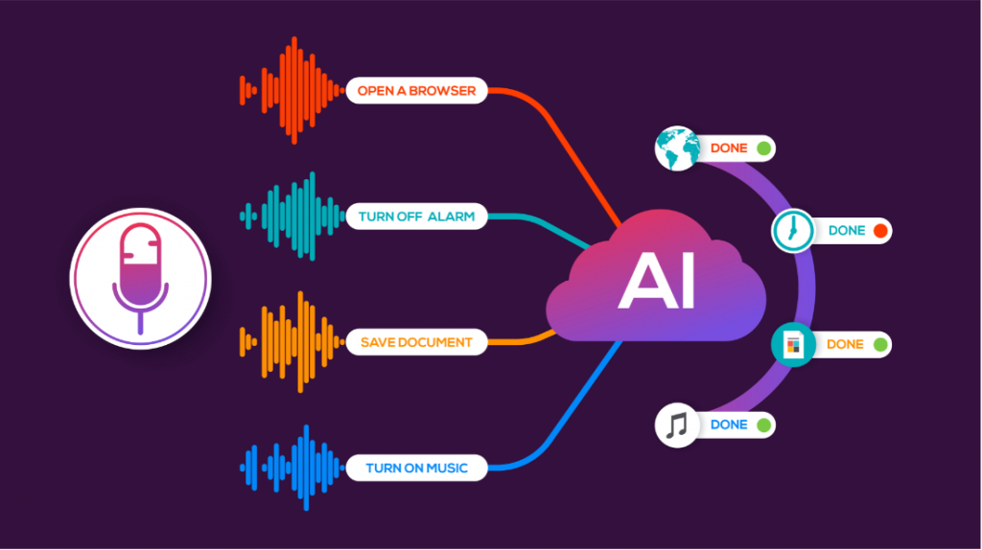

Hình 2.49: Cách AI học giọng nói

* **Phân loại văn bản xấu**

Chọn LSTM để phân loại văn bản xấu vì mô hình này có khả năng học được các mẫu ngôn ngữ phức tạp trong văn bản, có thể xác định các từ và cụm từ đặc trưng trong văn bản. Vì thế, các văn bản được phân loại dựa trên các đặc điểm của chúng, chẳng hạn như sự xuất hiện của các từ khóa hoặc cấu trúc câu. Sử dụng LSTM để phân loại văn bản xấu, cần có một tập dữ liệu được gán nhãn đúng, bao gồm các văn bản xấu và các văn bản không xấu. Sau đó, ta sử dụng các thư viện Machine Learning như TensorFlow hoặc PyTorch để huấn luyện một mô hình LSTM trên tập dữ liệu này.

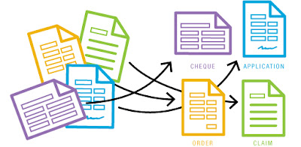

Hình 2.50: Phân loại văn bản

* **Chuyển đổi video sang văn bản**

Chuyển đổi video sang văn bản (Video-to-Text Conversion) là nhiệm vụ chuyển đổi video thành bảng điểm hoặc tóm tắt trong văn bản ngôn ngữ tự nhiên. Đây là một nhiệm vụ khó khăn vì đòi hỏi phải hiểu cả hai thành phần âm thanh và hình ảnh của video để tạo ra các mô tả văn bản chính xác. LSTM đã được sử dụng để phát triển các hệ thống chuyển đổi video sang văn bản thành công.

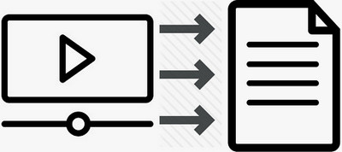

Hình 2.51: Chuyển đổi video sang văn bản

* **Trả lời câu hỏi tự động**

LSTM cũng có thể được sử dụng cho các nhiệm vụ trả lời câu hỏi. Đưa ra một câu hỏi và một bộ tài liệu, LSTM có thể học cách chọn các đoạn từ các tài liệu có liên quan đến câu hỏi và sử dụng chúng để tạo câu trả lời. Nhiệm vụ này được gọi là đọc hiểu và là một thử nghiệm quan trọng cho các hệ thống trí tuệ nhân tạo.

Gần đây, Google đã phát hành bộ dữ liệu đội hình, trong đó có hơn 100.000 câu hỏi được trả lời bởi các nhân viên trên Wikipedia. Một số mạng lưới thần kinh khác nhau đã được đề xuất để giải quyết thách thức này và nhiều người trong số chúng sử dụng LSTM theo cách này hay cách khác.

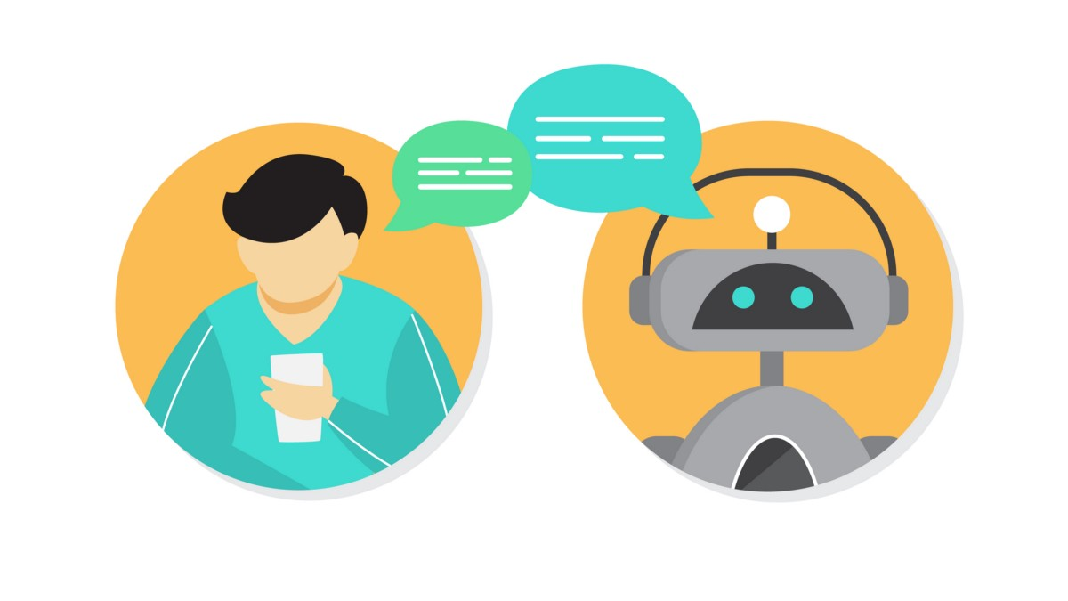

Hình 2.52: Trả lời câu hỏi tự động

Trong quá trình huấn luyện, mô hình sẽ học cách phân loại các văn bản thành các lớp tương ứng. Sau khi mô hình đã được huấn luyện, ta có thể sử dụng để phân loại các văn bản mới. LSTM sẽ xác định các đặc trưng của văn bản đó và dựa trên đó để phân loại văn bản vào các lớp tương ứng.

## Tổng quan về Django REST framework

Django REST framework (DRF) là một thư viện mở rộng của Django, được sử dụng để phát triển các API RESTful mạnh mẽ trong ứng dụng web Django. Cung cấp một số công cụ và lớp tiện ích giúp bạn xây dựng các API một cách nhanh chóng, dễ dàng và linh hoạt.

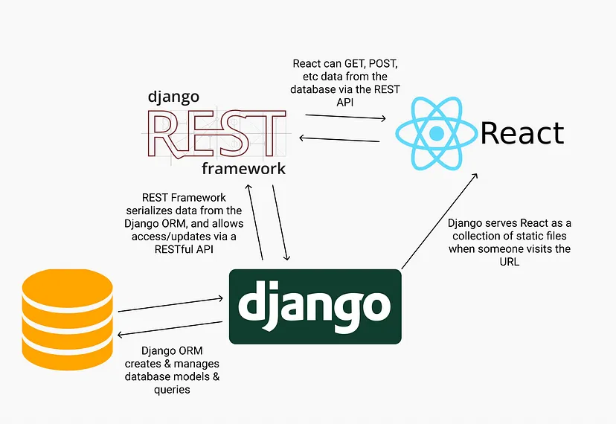

Hình 2.53: Luồng hoạt động của Django REST framework trên website

* **Ưu điểm**

Django REST Framework đã được thiết kế để giúp nhà phát triển dễ dàng xây dựng các ứng dụng Web API bằng cách sử dụng các API cơ bản của Django và RESTFul. Được tối ưu hóa để đáp ứng các yêu cầu về hiệu suất của các ứng dụng Web API, giúp cho ứng dụng hoạt động tốt hơn và nhanh hơn.

Đồng thời, Django REST Framework cung cấp các tài liệu đầy đủ và dễ hiểu để giúp bạn hiểu rõ hơn về cách sử dụng và xây dựng các ứng dụng của mình.

* **Nhược điểm**

Để sử dụng hiệu quả DRF, người dùng cần có hiểu biết cơ bản về Django. Điều này có thể là một rào cản cho những người mới bắt đầu hoặc những người không quen với Django.

Mặc dù tích hợp tốt với Django là một ưu điểm, nhưng cũng có thể làm cho việc thay đổi cấu trúc hoặc di chuyển sang một framework khác trở nên khó khăn hơn.

DRF có một số cấu hình phức tạp, đặc biệt khi bạn muốn tùy chỉnh hoặc mở rộng các phần. Điều này có thể đòi hỏi kiến thức sâu hơn và làm tăng độ phức tạp của dự án.

### Các tính năng nổi bật

**Cung cấp nhiều tính năng mạnh mẽ:** Django REST Framework cung cấp nhiều tính năng mạnh mẽ như bộ lọc, sắp xếp, phân trang và thao tác CRUD (Create, Read, Update, Delete) để giúp phát triển API web dễ dàng hơn và nhanh chóng hơn.

**Quản lý truy cập dữ liệu linh hoạt:** Django REST Framework cung cấp các công cụ để quản lý quyền truy cập dữ liệu của người dùng và nhóm người dùng, đảm bảo rằng chỉ những người được ủy quyền có thể truy cập vào tài nguyên.

**Hỗ trợ tài liệu API tự động:** Django REST Framework cung cấp tính năng tự động tạo tài liệu API từ mã nguồn, giúp người dùng dễ dàng hiểu và sử dụng API.

**Hỗ trợ xác thực và phân quyền linh hoạt:** Django REST Framework hỗ trợ nhiều công cụ xác thực và phân quyền như Token, OAuth, Basic Authentication và Session Authentication giúp cho việc xây dựng các API an toàn và bảo mật.

### Các thành phần chính

**Serializers:** là thành phần quan trọng trong DRF, cho phép dữ liệu phức tạp như queryset hoặc model instances được chuyển đổi sang kiểu dữ liệu trong Python mà sau đó có thể dễ dàng render sang JSON, XML hoặc những dạng khác. Serializers cũng cung cấp deserialization, cho phép chuyển đổi dữ liệu ngược lại sang dạng phức tạp, sau khi đã xác nhận kiểu dữ liệu đầu vào. Serializers cho phép bạn xác định các trường (fields) và quan hệ (relationships) cần được bao gồm trong các API responses và requests.

**ModelSerializer** là một lớp trừu tượng nằm trên tầng của serializer mặc định, cho phép tạo serialier nhanh chóng cho model trong Django.

**Model:** định nghĩa cấu trúc được lưu trữ, bao gồm các field types và có cả maximum size, default values, selection list options,... cho field đó. Các định nghĩa của model về các field types thì độc lập với database mà django liên kết. Khi chọn database để dùng cho project, nhóm không cần quan tâm về cách tương tác trực tiếp trực tiếp với database đó, mà chỉ cần quan tâm đến cấu trúc model, Django sẽ xử lý tất các các việc liên quan đến database.

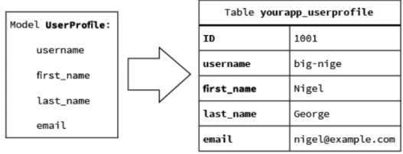

Hình 2.54: Chuyển đổi thuộc tính thành các trường trong database

**Views:** là một function hoặc một class để nhận một URL request như tham số hoặc trả về web response. Response có thể là một HTML template response hoặc một HTTP redirect response đến những trang web khác, hoặc một simple HTML response. Bạn có thể sử dụng các lớp view để tùy chỉnh các hành vi và xử lý các yêu cầu HTTP như GET, POST, PUT, DELETE.

**Viewsets:** là một thành phần của DRF giúp xác định các hành vi RESTful (như tạo, lấy, cập nhật, xóa) trên một tập hợp mô hình Django. Viewsets cung cấp một cách tiếp cận tự động và dễ dàng cho việc xây dựng các API endpoints.

**URL patterns:** Url patterns là một danh sách định nghĩa các url mà client gửi request. Django chạy thông qua mỗi URL pattern, và sẽ ngừng lại cho đến khi match requested URL, match path_info. Khi Url patterns đã match, Django sẽ import và gọi hàm view được định nghĩa trong url để truyền các tham số vào views. Nếu không có url pattern match, hoặc có lỗi xảy ra, django sẽ trả về lỗi.

**Routers:** Routers là thành phần giúp tự động định tuyến (route) các URL dựa trên viewsets của bạn. Routers giúp giảm thiểu công việc cấu hình URL thủ công và giúp quản lý các endpoint API dễ dàng hơn.

**Luồng hoạt động của Django REST framework:** Đầu tiêu Url patterns sẽ tiếp nhận các request từ client và kiểm tra xem có match với bất cứ url pattern nào đã được định nghĩa trước chưa. Nếu chưa sẽ trả về lỗi ngược lại Url patterns sẽ gọi hàm trong Views đã được định nghĩa trước đó. Views sẽ phân giải request để lấy ra các tham số nếu cần, sau đó thực hiện các hành động đã được định nghĩa trước trong view như gọi model để thực hiện lưu, sửa, xóa, dữ liệu xuống database hoặc các hoạt động khác, sau đó trả về response cho client. Response là dữ liệu dưới dạng Json đã được Serialization chuyển từ dạng Model sang Json.

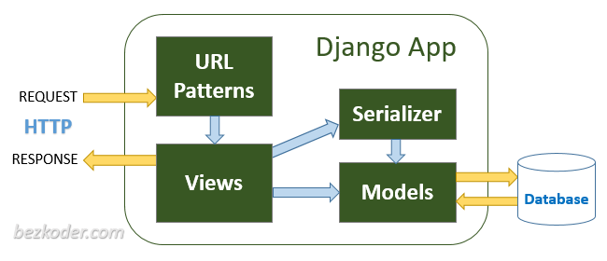

Hình 2.55: Kiến trúc của Django Rest framework

## Chrome extension

### Giới thiệu Chrome extension

Tiện ích mở rộng của Google Chrome (Chrome extension) là ứng dụng chạy bên trong trình duyệt Chrome và cung cấp chức năng bổ sung, tích hợp với các trang web hoặc dịch vụ của bên thứ ba và trải nghiệm tùy chỉnh trên trình duyệt.



Hình 2.56: Logo Chrome extension

### Cấu trúc trong Chrome extension

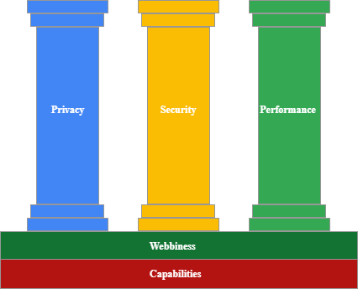

Hình 2.57: Cấu trúc trong extension

**Privacy:** Cung cấp các cách để tiện ích mở rộng hoạt động tốt mà không cần phải truy cập liên tục vào dữ liệu người dùng. Cải thiện quyền kiểm soát của người dùng bằng cách thông báo cho người dùng biết tiện ích mở rộng đang làm gì, cho phép họ cấp quyền trong thời gian chạy và trong ngữ cảnh.

**Security:** Chuyển sang các giao thức và yêu cầu chặt chẽ hơn đối với tiện ích mở rộng để truy cập tài nguyên bên ngoài ngữ cảnh tiện ích mở rộng.

**Performance:** Đảm bảo rằng tiện ích mở rộng hoạt động tốt trên tất cả các thiết bị, nghĩa là: các vấn đề về hiệu suất không làm giảm trải nghiệm trình duyệt và Chrome chạy mượt ngay cả khi nhiều tiện ích mở rộng được cài đặt.

**Webbiness:** Nắm bắt cách thức hoạt động của nền tảng web, giúp giảm bớt các rào cản đối với nhà phát triển khi tham gia và có lợi khi nền tảng web tiếp tục phát triển.

**Capabilities:** Giữ cho nền tảng có khả năng hoạt động, mạnh mẽ và giàu tính năng để tiện ích mở rộng có thể tiếp tục cải thiện và mang lại giá trị ngày càng lớn hơn cho người dùng.

### Thành phần của Chrome extension

#### The manifest

Manifest cung cấp cho trình duyệt thông tin về extension, chẳng hạn như các tệp quan trọng nhất và các khả năng mà tiện ích mở rộng có thể sử dụng.

Thành phần này là bắt buộc phải có, tên cụ thể là manifest.json và được đặt trong thư mục gốc. Tệp này ghi lại siêu dữ liệu quan trọng, xác định tài nguyên, khai báo quyền và xác định tệp nào sẽ chạy trong nền và trên trang, cũng như các thông tin quan trọng như:

* Tên của tiện ích mở rộng, mô tả chức năng của tiện ích mở rộng, số phiên bản hiện tại và các biểu tượng sẽ sử dụng.
* Các khóa của Chrome API và quyền mà extension cần.
* Chỉ định các file làm các nhiệm vụ như: service worker, popup, content scripts, trang tùy chọn,…

#### The service worker

Service worker xử lý và lắng nghe các sự kiện của trình duyệt. Có nhiều loại sự kiện, chẳng hạn như điều hướng đến một trang mới, xóa dấu trang hoặc đóng tab. Có thể sử dụng tất cả API Chrome nhưng không thể tương tác trực tiếp với nội dung của các trang web; đó là công việc của content scripts.

Service worker của extension (service_worker.js) là tập lệnh dựa trên sự kiện mà trình duyệt chạy trong nền. Thường được sử dụng để xử lý dữ liệu, điều phối các tác vụ trong các phần khác nhau của tiện ích mở rộng và làm trình quản lý sự kiện của tiện ích mở rộng.

Thành phần này có thể truy cập vào tất cả API tiện ích mở rộng, nhưng với tư cách là một loại Worker không thể sử dụng API DOM mà đối tượng Window chung của tài liệu cung cấp, nhưng cũng chạy trong môi trường riêng, vì vậy không thể sửa đổi trực tiếp nội dung của trang web.

#### Content scripts

Thực thi JavaScript trong ngữ cảnh của trang web. Chúng cũng có thể đọc và sửa đổi DOM của các trang được đưa vào. Content scripts chỉ có thể sử dụng một tập hợp con của Chrome API nhưng có thể gián tiếp truy cập phần còn lại bằng cách trao đổi tin nhắn với service worker.

Trường "matches” có thể có một hoặc nhiều match patterns. Điều này cho phép trình duyệt xác định trang web nào sẽ đưa content scripts vào. Match patterns gồm 3 phần: “<scheme>://<host><path>”. Chúng có thể chứa ký tự “*”.

#### The popup và một số trang khác

Tiện ích mở rộng có thể bao gồm nhiều tệp HTML khác nhau, chẳng hạn như popup, trang option hay các trang HTML khác. Các trang này đều có quyền truy cập với Chrome APIs.

Các tiện ích mở rộng sử dụng content script (content_script.js) để chèn mã vào các trang lưu trữ. Chúng cho phép tiện ích mở rộng tương tác và sửa đổi các trang trong trình duyệt. Ví dụ, họ có thể chèn một phần tử mới trên trang, thay đổi kiểu trang web, sửa đổi các phần tử DOM.

### Các các thành phần tương tác với nhau

#### Gửi message

Content scripts hoặc các trang tiện ích mở rộng khác cần gửi hoặc nhận thông tin từ service worker nhiều lần. Trong những trường hợp này, một trong hai bên có thể nghe messages được gửi từ đầu bên kia và trả lời trên cùng một kênh. Tiện ích mở rộng có thể gửi yêu cầu một lần hoặc thiết lập kết nối lâu dài để hỗ trợ nhiều messages.

#### Lưu trữ dữ liệu

Chrome cung cấp các tiện ích có API lưu trữ chuyên biệt, có sẵn cho tất cả các thành phần của extension. Bao gồm bốn khu vực lưu trữ riêng biệt cho các trường hợp sử dụng cụ thể và một trình xử lý sự kiện theo dõi bất cứ khi nào dữ liệu được cập nhật. Ví dụ: khi bạn lưu các thay đổi trong popup, service worker có thể phản hồi với logic được chỉ định.

#### Tài nguyên mở rộng

Các trang HTML của extension có thể sử dụng các thẻ giống như trang HTML thông thường để thêm nội dung. Content scripts cũng có thể truy cập tài nguyên tiện ích mở rộng, chẳng hạn như hình ảnh và phông chữ,...

#### Hạn chế

* Đôi khi vì khả năng của extension lại bị khai thác để truy cập vào dữ liệu hay siêu dữ liệu của người dùng.
* Một số phần mở rộng có thể tiêu tốn tài nguyên hệ thống như bộ nhớ và CPU, làm cho trình duyệt chậm hoặc gây tắc nghẽn. Điều này có thể ảnh hưởng đến trải nghiệm của bạn khi sử dụng trình duyệt và các ứng dụng khác.
* Một số phần mở rộng có thể làm giảm hiệu suất trình duyệt. Nếu bạn cài đặt quá nhiều phần mở rộng, trình duyệt có thể trở nên chậm và không ổn định.

# BÀI TOÁN ĐÁNH GIÁ VĂN BẢN



## Phát biểu bài toán

Phân loại văn bản là một trong những vấn đề quan trọng nhất trong xử lý ngôn ngữ tự nhiên. Được nghiên cứu rộng rãi trong nhiều dự án nghiên cứu khác nhau đã đạt được độ chính xác phân loại tốt với sự hỗ trợ của các phương pháp học máy khác nhau. Gần đây, các mô hình học sâu đã được sử dụng ngày càng nhiều trong phân loại văn bản do hiệu suất cao và sự cần thiết tối thiểu về kỹ thuật trích xuất đặc trưng.

**Các phương pháp chính để giải quyết bài toán phân loại văn bản:** Có nhiều phương pháp để giải quyết bài toán phân loại văn bản, tùy thuộc vào bối cảnh và mục đích sử dụng. Sau đây là một số phương pháp chính:

**Phân loại dựa trên kết hợp từ điển và quy tắc:** Phương pháp này sử dụng một từ điển các từ khóa tích cực và tiêu cực để phân loại bình luận. Tuy nhiên, phương pháp này có hạn chế khi bình luận sử dụng các từ vựng đồng nghĩa hoặc có sự nghĩa gần giống nhau với các từ trong từ điển.

**Phân loại dựa trên học máy:** Phương pháp này sử dụng các kỹ thuật học máy để phân loại bình luận, bao gồm:

* **SVM (Support Vector Machine):** SVM là một phương pháp học máy phổ biến trong việc phân loại văn bản. Phương pháp này có thể học từ các mẫu huấn luyện và phân loại các mẫu mới dựa trên các đặc trưng của chúng.
* **Naive Bayes:** Naive Bayes là một phương pháp học máy đơn giản và hiệu quả trong việc phân loại văn bản. Dựa trên giả thiết về tính độc lập giữa các đặc trưng và sử dụng công thức Bayes để tính xác suất phân loại.

**Phân loại dựa trên mô hình mạng nơ ron:** Phương pháp này sử dụng các mô hình mạng nơ ron như LSTM, CNN (Convolutional Neural Network), hay Transformer để phân loại bình luận. Mô hình mạng nơ ron có thể học được các đặc trưng phức tạp của văn bản và tạo ra kết quả phân loại tốt hơn so với các phương pháp truyền thống.

Để lựa chọn phương pháp hợp lý, nhóm đã tham khảo các bài báo: “Classification of social media Toxic comments using Machine learning models” - K.Poojitha , A.Sai Charish , M.Arun Kumar Reddy, S Ayyasamy, “Toxic Comment Categorization using Bidirectional LSTM with Attention” - Michael Baumer, Anthony Ho và “Challenges for Toxic Comment Classification: An In-Depth Error Analysis” - Betty van Aken, Julian Risch, Ralf Krestel, và Alexander Loser. Các bài toán này đều sử dụng phương pháp Phân loại dựa trên mô hình mạng nơ ron để đánh giá văn bản dựa theo các nhãn mà nhóm đã nêu trước đó và cho ra các kết quả tốt. Điều này chứng tỏ việc đánh giá thông qua các nhãn (toxic, severe_toxic, obscene, threat, insult, identity_hate) có phần khái quát hơn phân loại văn bản theo giá trị nhị phân (true – false).

Trong cả ba bài báo trên và phần lớn những bài tham gia vào thử thách “Toxic Comment Classification Challenge” trên trang Kaggle đều sử dụng các embedding model được huấn luyện sẵn bởi các thư viện cung cấp như Glove, FastText, BERT,… Vì vậy, nhóm muốn xây dựng một mô hình embedding riêng bằng thư viện FastText để thu nhỏ bộ từ vựng trong mô hình không gian vector theo phạm vi mạng xã hội.

Vì vậy, trong luận văn này, nhóm thực hiện đánh giá văn bản ở đây là bình luận trên mạng xã hội Facebook dựa trên các nhãn để xem mức độ chính xác của mô hình máy học theo cách này.

## Yêu cầu bài toán

Yêu cầu xây dựng hệ thống “Phát hiện bình luận tiêu cực trên mạng xã hội Facebook” bao gồm:

* Mô hình phần lớp:
  + Mô hình được xây dựng bằng thuật toán LSTM trong thư viện Keras kết hợp với thư viện FastText vector hóa văn bản và dataset được lấy từ Kaggle.
* API:
  + API được tích hợp mô hình phân lớp LSTM đã xây dựng.
  + API được xây dựng bằng Django REST framework.
* Chrome extension:
  + Extension được tích hợp API vừa xây dựng.
  + Extension được xây dựng bằng HTML, CSS và JavaScript cùng với API được cung cấp bởi Chrome Developers.

## Đề xuất phương pháp giải quyết

Trong bài nghiên cứu này, nhóm lựa chọn phương pháp Phân loại văn bản theo Phân tích ý kiến với các nhãn (toxic, severe_toxic, obscene, threat, insult, identity_hate), sử dụng phương pháp Phân loại dựa trên mô hình mạng nơ ron cụ thể là mô hình LSTM, kết hợp với thư viện vector hóa văn bản FastText để ứng dụng xây dựng extension trên mạng xã hội Facebook.

Sơ đồ tổng quan xây dựng mô hình:

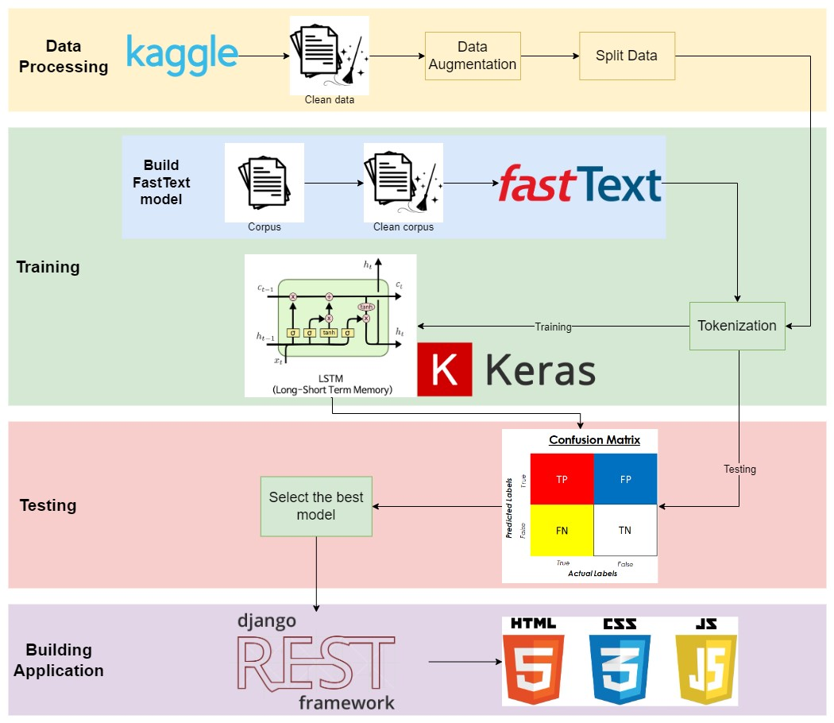

Hình 3.1: Sơ đồ tổng quan xây dựng mô hình phân loại văn bản

Trình tự xây dựng mô hình như sau:

* **Xử lý dữ liệu:**
* **Bước 1:** Dữ liệu được lấy từ trang Kaggle.
* **Bước 2:** Làm sạch dữ liệu.
* **Bước 3:** Tăng cường dữ liệu.
* **Bước 4:** Phân chia dữ liệu thành các tập huấn luyện và kiểm tra.
* **Huấn luyện mô hình:**
* **Bước 5:** **Huấn luyện mô hình FastText:**
  + Corpus được lấy từ Reddit và Facebook.
  + Tiến hành làm sạch hai nguồn dữ liệu này và tổng hợp thành một file.
  + Sau đó, tập corpus này sẽ được đem vào huấn luyện mô hình FastText.
* **Bước 6:** Dữ liệu huấn luyện và dữ liệu đánh giá được tokenize.
* **Bước 7:** **Huấn luyện mô hình LSTM:**
  + Dữ liệu huấn luyện sau khi được tokenize sẽ đưa vào huấn luyện mô hình LSTM trong thư viện Keras, kết hợp với mô hình FastText để mã hóa văn bản thuộc dữ liệu trên sang vector.
* **Đánh giá mô hình:**
* **Bước 8:** Sử dụng mô hình LSTM đã huấn luyện và tập dữ liệu đánh giá và tokenize để tiến hành đánh giá mô hình bằng ma trận nhầm lẫn.
* **Bước 9:** Chọn mô hình tốt nhất sau khi đánh giá.
* **Xây dựng ứng dụng:**
* **Bước 10:** Xây dựng API bằng Django REST framework có sử dụng mô hình đã lựa chọn.
* **Bước 11:** Xây dựng Chrome extension sử dụng HTML, CSS, JavaScript và kết hợp với API để làm mờ bình luận.

# TRIỂN KHAI MÔ HÌNH



## Xây dựng mô hình

### Tiền xử lý văn bản

Tiền xử lý văn bản là giai đoạn rất quan trọng, hay nói cách khác đây là công đoạn làm sạch văn bản. Việc văn bản được làm sạch giúp cách thuật toán có thể trích xuất được những đặc trưng tốt nhất từ đó nâng cao hiệu quả, chất lượng của các mô hình, thuật toán.

Các loại tiền xử lý văn bản gồm:

**Loại bỏ ký tự HTML:** HTML thường chứa các thẻ và định dạng đặc biệt như thẻ <p>, <b>, <i>, <a>,... Những định dạng này không cần thiết trong quá trình xử lý ngôn ngữ tự nhiên và có thể gây nhiễu và ảnh hưởng đến kết quả của các thuật toán NLP, giảm kích thước của văn bản có thể giúp cải thiện hiệu suất và tốc độ xử lý và đảm bảo an toàn và tránh các rủi ro bảo mật trong quá trình xử lý vì văn bản HTML đôi khi có mã độc.

Ví dụ: “<h1>Danh sách <span>bài viết<span><h1>” → “Danh sách bài viết”

**Thay thế URLs:** Khi lấy dữ liệu từ nhiều nguồn thì không thể tránh khỏi việc các dữ liệu này sẽ dính các đường dẫn URLs khác nhau. Loại bỏ URLs làm giảm nhiễu, tăng độ chính xác và đơn giản hóa của quá trình xử lý. Đôi khi URL chứa thông tin nhạy cảm hoặc thông tin cá nhân như thông tin đăng nhập, token xác thực, nên việc loại bỏ URL đảm bảo an toàn và bảo vệ quyền riêng tư.

Ví dụ: [https://medium.com/search?q=FastText+lstm](https://medium.com/search?q=fasttext+lstm) → url

**Loại bỏ email:** Địa chỉ email thường là thông tin nhạy cảm và cá nhân. Trong quá trình xử lý văn bản, việc loại bỏ email giúp đảm bảo an toàn thông tin và bảo vệ quyền riêng tư của người dùng.

Ví dụ: “I use this [19130011@st.hcmuaf.edu.vn](mailto:19130011@st.hcmuaf.edu.vn)” → “I use this”

**Thay thế username:** Cũng như địa chỉ email, tên người dùng thường liên quan đến thông tin cá nhân của người dùng. Trong một số trường hợp, việc loại bỏ tên người dùng trong quá trình xử lý văn bản giúp bảo vệ quyền riêng tư và thông tin cá nhân của người dùng.

Ví dụ: @nguyenkyanh → user

**Loại bỏ emojis:** Đối với một số bài toán sử dụng dữ liệu là các văn bản từ những trang mạng xã hội như Twitter, Facebook,... thì việc loại bỏ các biểu tượng cảm xúc - emoji là vô cùng cần thiết và tránh gây nhiễu cho quá trình xử lý văn bản.

Ví dụ: “I hate 😡 teddy bear 🐻” → “I hate teddy bear”

**Loại bỏ các ký tự lặp lại liên tiếp trong từ:** Trong quá trình đánh máy đôi khi chúng ta sẽ đánh dư ký tự trong một từ làm cho việc xác định từ trở nên khó khăn và trong bộ từ vựng tiếng Anh không có từ nào có 3 ký tự giống nhau liên tiếp.

Ví dụ: loooook→ look

**Loại bỏ các ký tự đặc biệt:** Trong các câu trong văn bản sẽ tồn tại nhiều dấu câu như ?, !, ", ;, ... trước khi xây dựng bộ từ vựng thì các kí tự này cũng cần được loại bỏ.

Ví dụ: “Look! It’s raining” → “Look It’s raining”

**Loại bỏ từ có một ký tự:** Các từ 1 ký tự thường là các kí tự đặc biệt hay là stopword nên chúng không mang ý nghĩa lớn đối với cả văn bản, nên việc loại bỏ chúng là điều cần thiết giúp giảm tải lưu trữ và tăng hiệu suất cho quá trình.

Ví dụ: “@ 1 cats are lovely animal! @” → “cats are lovely animal”

**Loại bỏ stopwords:** Stopwords là những từ xuất hiện thường xuyên và mang ít ngữ nghĩa trong văn bản, nên chúng ta cần phải loại bỏ các từ này để tránh gây nhiễu trong văn bản (như: the, is, in, for, where, when, to, at,...). Tùy vào những thư viện học máy khác nhau, sẽ định nghĩa tập những stopword khác nhau.

Ví dụ loại bỏ stopwords: “I love dogs” → “love dogs”

**Biến đổi thành chữ thường:** Là phương pháp chuyển tất cả chữ hoa thành chữ thường, đối với một vocabulary (kho từ vựng) thì việc này giúp tránh phân biệt chữ hoa và chữ thường thành hai chữ khác nhau.

Ví dụ: “I Don’T cAre” → “i don’t care”

**Mở rộng các chữ viết tắt:** Là phương pháp đưa một từ viết tắt thành dạng viết tiêu chuẩn và đưa những từ viết tắt về từ nguyên thể tiêu chuẩn.

Ví dụ: you’re → you are

**Lemmaization:** Đây cũng là phương pháp chuyển một từ có nhiều dạng thành dạng gốc, khắc phục nhược điểm của stemming. Lemmatization có một tập từ điển được định nghĩa trước, việc của lemmatization là tìm kiếm từ gốc của một từ trong tập từ điển đó. Nhược điểm của lemmatization là tốc độ xử lý khá chậm vì phải thực hiện tra cứu trong bộ từ điển.

Ví dụ: does → do, did → do, done → do

**Tokenization:** Là quá trình chia văn bản thành các đơn vị nhỏ hơn gọi là token.Các token có thể là câu, từ, cụm từ, hoặc thậm chí các ký tự đơn. Tokenization là bước quan trọng trong NLP vì tạo ra các đơn vị xử lý đơn giản hơn từ văn bản.

Ví dụ: “Snow on the beach” → [“Snow”, “on”, “the”, “beach”]

### Thông tin dữ liệu huấn luyện

* **Dữ liệu huấn luyện mô hình FastText**

Dữ liệu huấn luyện được sử dụng gồm:

* fb_news_comments_1000K.csv (cấu trúc file id, created_time, from_id, from_name, message, post_name) :Được tải về từ responsity [facebook-news](https://github.com/jbencina/facebook-news) trên github của tài khoản [jbencina](https://github.com/jbencina) được chủ tài khoản được crawl từ 20000 bài post trên facebook vào năm 2019. Các dòng dữ liệu được sử dụng trong file sử dụng trong quá trình tiền xử lý và huấn luyện mô hình gồm id, comment_text với tổng cộng 1038319 dòng dữ liệu.

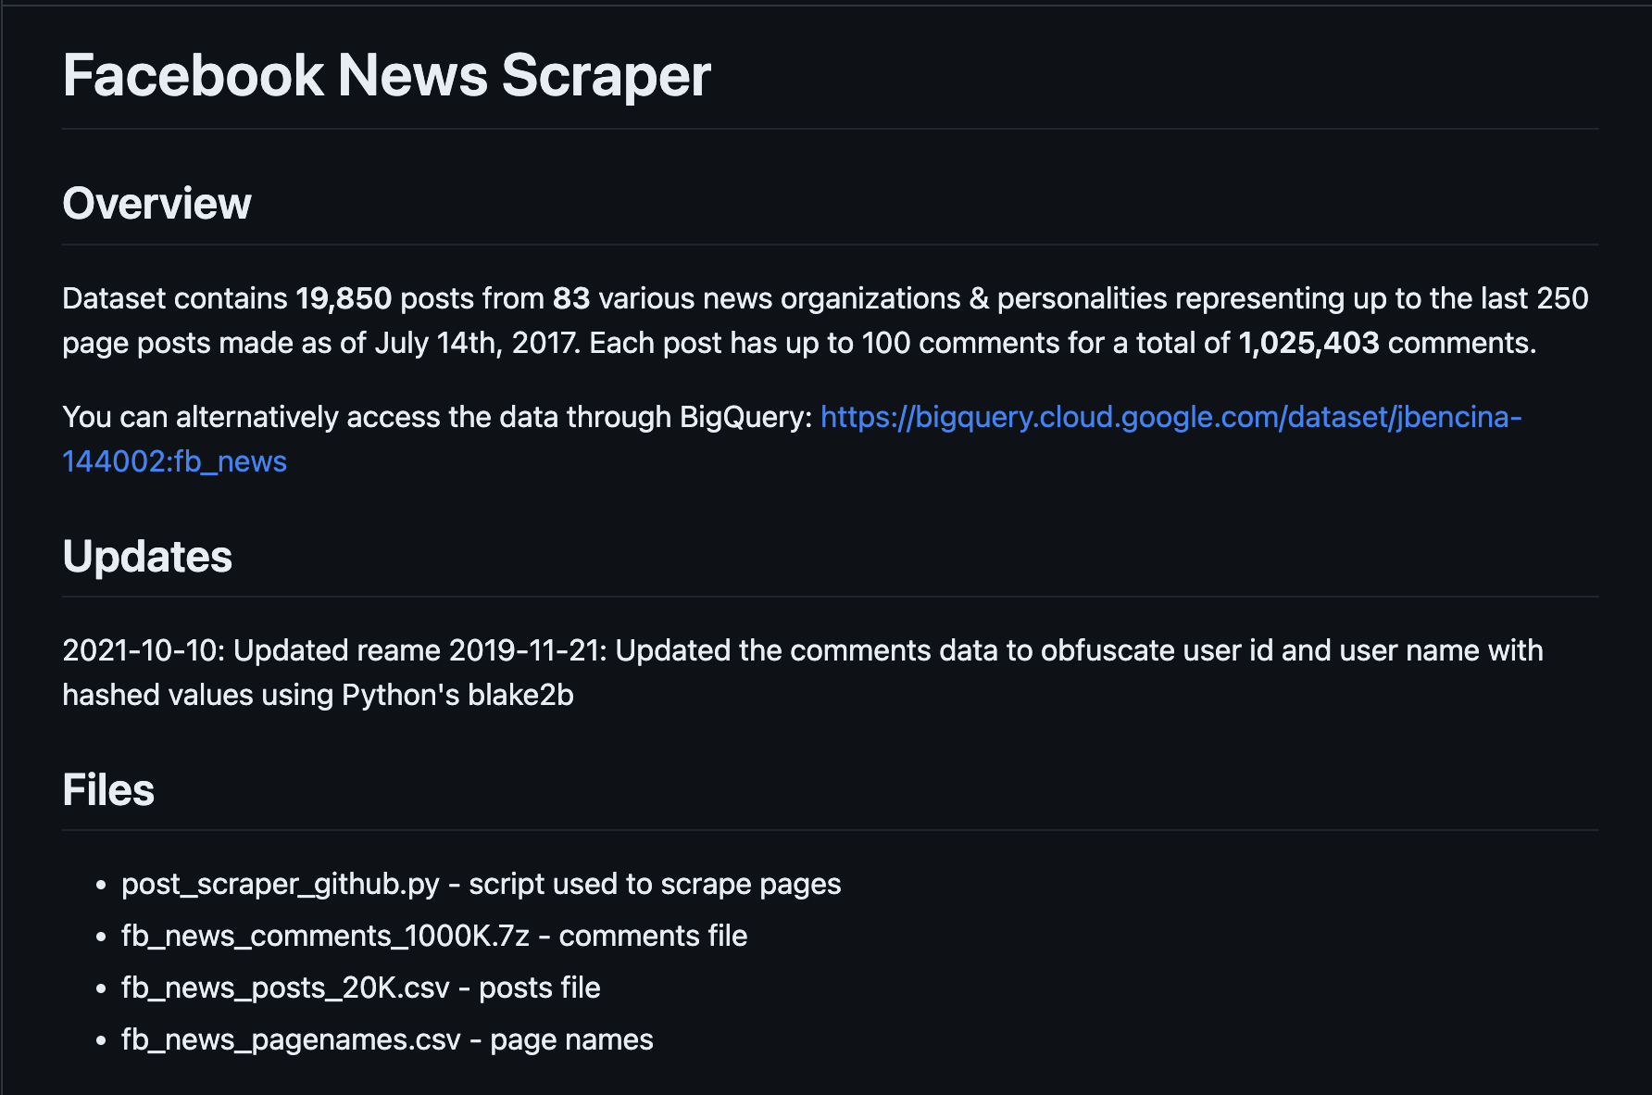

Hình 4.1: Nguồn dữ liệu bình luận từ Facebook

* reddit_comments.csv( cấu trúc file created_utc, ups, subreddit_id, link_id, name, score_hidden, author_flair_css_class, author_flair_text, subreddit, id, removal_reason, gilded, downs, archived, author, score, retrieved_on, body, distinguished, edited, controversiality, parent_id): được trích ra từ file database.sqlite. Được tải về từ trang Kaggle trong bài viết “May 2015 Reddit Comments” bình luận được thu thập từ mạng xã hội Reddit vào 2015. Các dòng dữ liệu được sử dụng trong file sử dụng trong quá trình tiền xử lý và huấn luyện mô hình gồm id, body với tổng cộng 54504410 dòng dữ liệu.

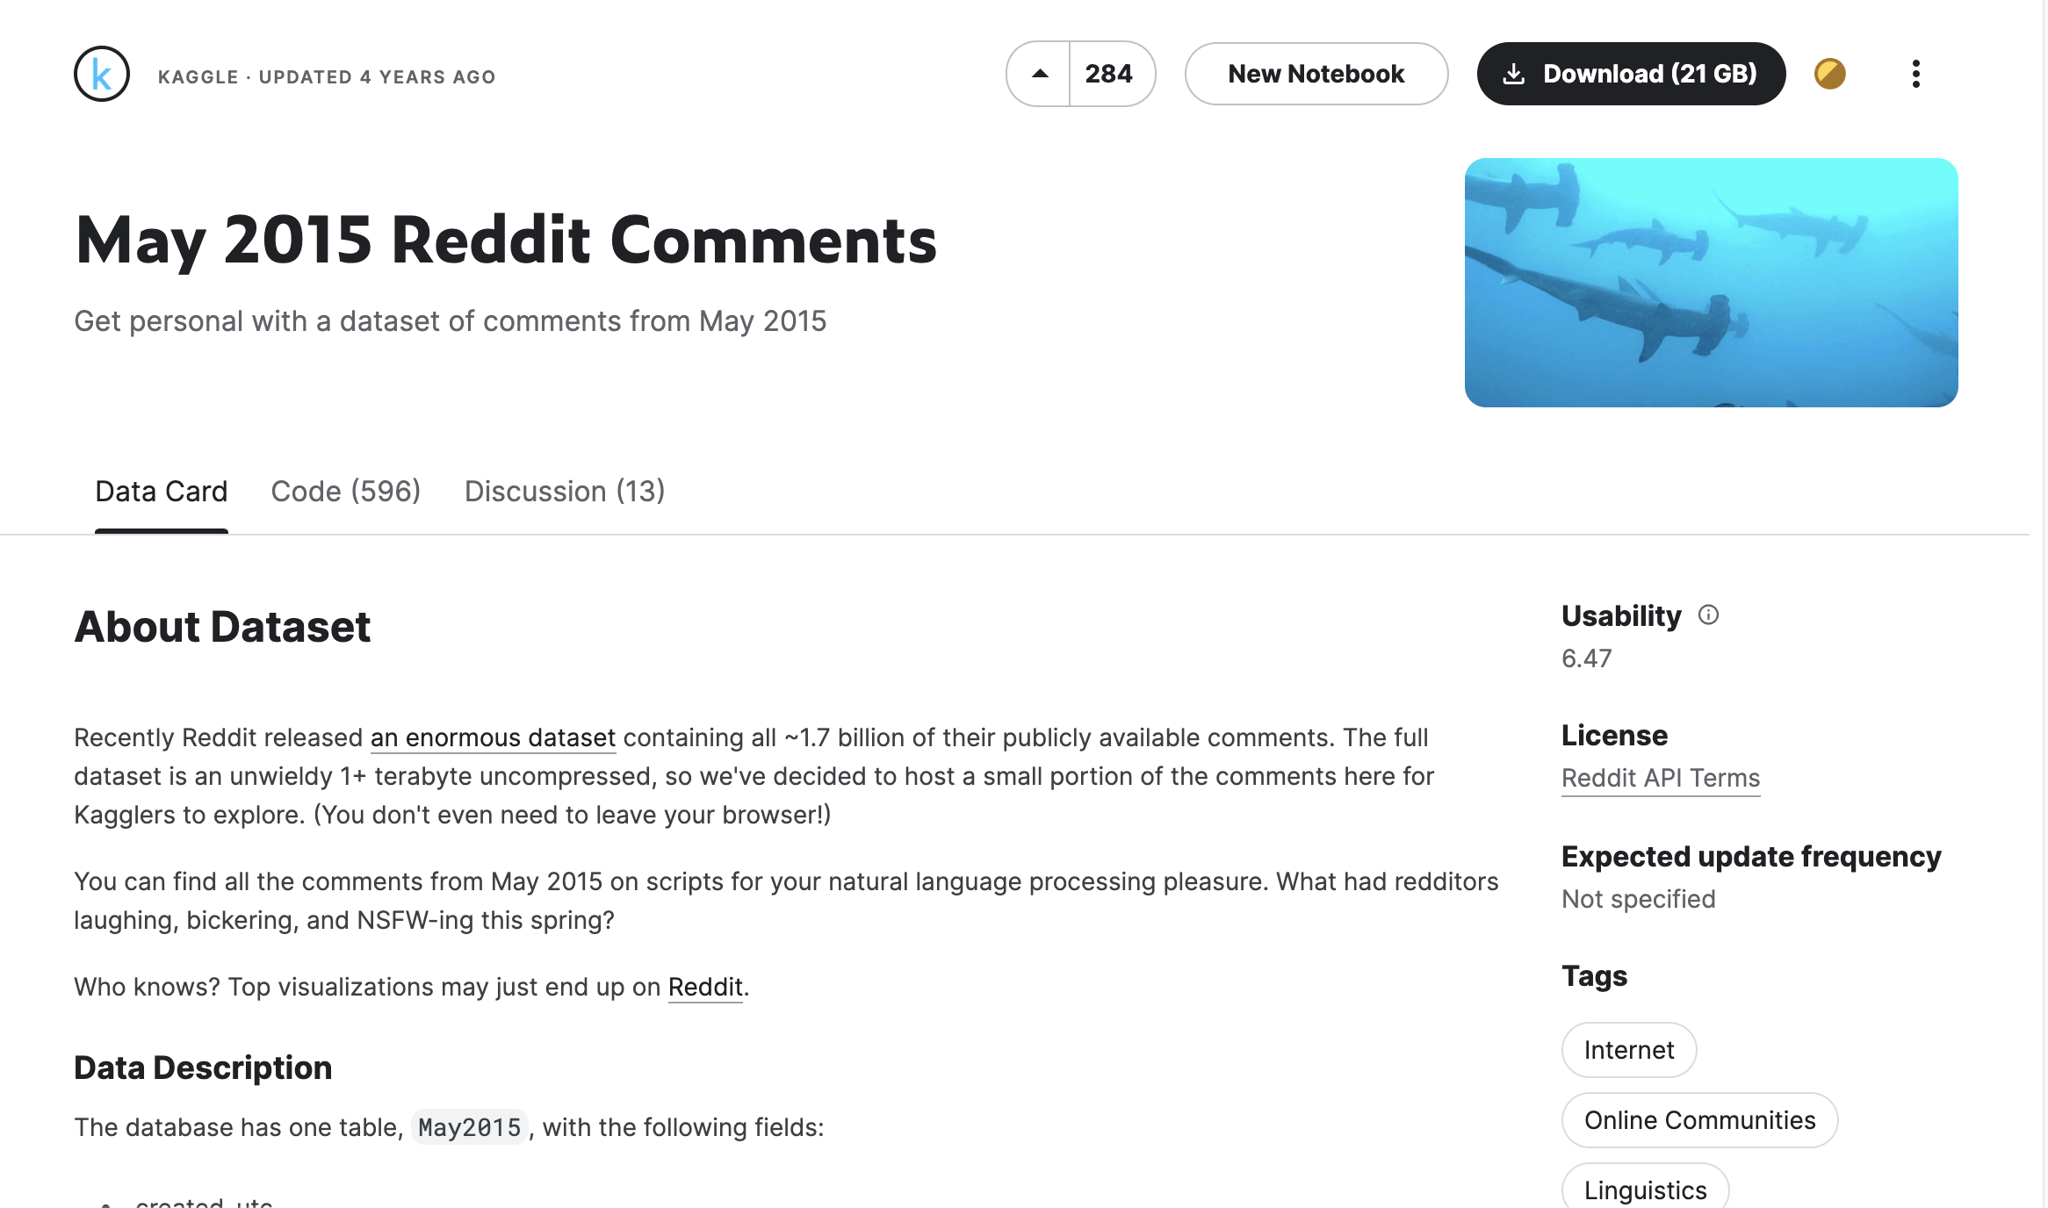

Hình 4.2: Nguồn dữ liệu bình luận từ Reddit

* **Dữ liệu huấn luyện mô hình LSTM**

Dữ liệu huấn luyện cho LSTM model được lấy từ trang Kaggle, nhằm cuộc thi “Toxic Comment Classification Challenge” của tác giả Jigsaw/Conversation AI.

File được dùng gồm:

* Tên: train.csv
* Kích thước: 65,6 MB
* Số dòng: 159571
* Thời gian: 2018

Cấu trúc file gồm:

* id: mã định danh của mỗi dòng
* comment_text: bình luận
* toxic: mức độ độc hại của bình luận được đánh giá từ 0-1
* severe_toxic: tính nghiêm trọng của bình luận được đánh giá từ 0-1
* obscene: mức tục tĩu của bình luận được đánh giá từ 0-1
* threat: mức độ đe dọa của bình luận được đánh giá từ 0-1
* insult: độ lăng mạ của bình luận được đánh giá từ 0-1
* identity_hate: nhận diện sự ghét của bình luận được đánh giá từ 0-1
* **Làm sạch dữ liệu**

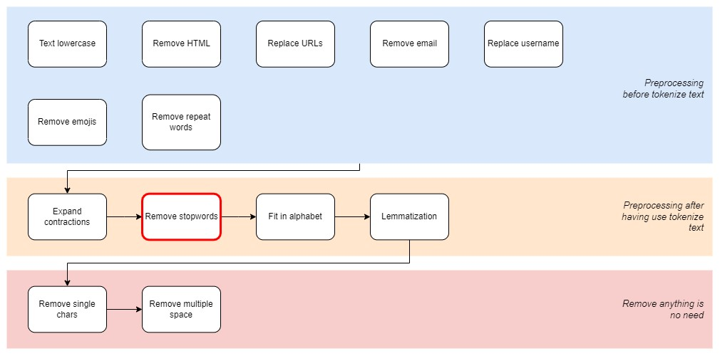

Hình 4.3: Các bước làm sạch dữ liệu

Các bước làm sạch dữ liệu gồm:

* Biến các ký tự trong văn bản thành chữ nhỏ.
* Loại bỏ các tag HTML hay văn bản HTML
* Thay thế các đường link hay url bằng chữ url
* Loại bỏ email
* Thay thế tên người dùng (@username) bằng chữ user
* Loại bỏ các emojis
* Loại bỏ các ký tự có số lần xuất hiện 3 lần trở lên bằng 2 lần của ký tự đó trong từ
* Mở rộng các từ viết tắt
* Loại bỏ các stopwords
* Loại bỏ các ký tự đặc biệt
* Đưa các từ tiếng Anh trở về dạng nguyên mẫu
* Loại bỏ các từ có 1 ký tự
* Loại bỏ các khoảng trống liên tiếp có độ dài từ 2 trở lên

8 bước đầu là giai đoạn trước khi tokenize text, 5 bước kế tiếp giai đoạn có áp dụng tokenize text vào mỗi phần xử lý và 2 bước cuối cùng lượt bỏ bớt phần còn sót lại sau khi tokenize text.

* **Tăng cường dữ liệu (Data Augmentation)**

Tăng cường dữ liệu (data augmentation) là kỹ thuật giúp tăng kích thước của tập dữ liệu huấn luyện bằng cách tạo ra các phiên bản khác nhau của bộ dữ liệu thực mà không cần thiết phải thu thập thêm dữ liệu.

Kỹ thuật này được sử dụng trong Xử lý ngôn ngữ tự nhiên và thị giác máy tính nhằm giải quyết tình trạng khan hiếm dữ liệu và không đủ đa dạng dữ liệu. Đối với thị giác máy tính, sẽ  tương đối dễ dàng để tạo ra các hình ảnh tăng cường, nhưng điều tương tự không xảy ra với xử lý ngôn ngữ tự nhiên do tính phức tạp vốn có trong ngôn ngữ.

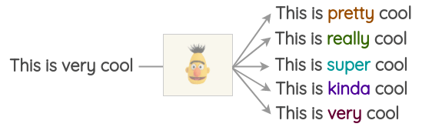

Hình 4.4: Ví dụ về tăng cường dữ liệu

**Easy Data Augmentation (EDA)** là một kỹ thuật trong tăng cường dữ liệu cho văn bản. Kỹ thuật này tập trung vào việc thay đổi văn bản gốc bằng cách thay thế từ bằng các từ đồng nghĩa hoặc hoán đổi vị trí của các từ trong câu. Các phương pháp EDA bao gồm:

* Thay thế từ bằng từ đồng nghĩa (Synonym Replacement): Chọn ngẫu nhiên một từ từ câu và thay thế bằng một từ đồng nghĩa. Điều này giúp tạo ra biến thể mới của câu mà không thay đổi ý nghĩa cốt lõi.
* Thay thế dựa trên embedding của từ (Word Embedding based Replacement): Có thể sử dụng mô hình nhúng từ được huấn luyện trước như GloVe, Word2Vec, fastText để tìm các vectơ gần nhất với vectơ biểu diễn của từ cần thay thế trên không gian ngữ nghĩa (semantic space). Các từ có véc-tơ biểu diễn càng gần nhau thì có độ tương đồng về mặt ngữ pháp trong câu nói càng lớn. Chúng ta có thể tận dụng đặc điểm này để thay thế một số từ hoặc cụm từ ở câu gốc.
* Thay thế dựa trên từ vựng: Wordnet là một cơ sở dữ liệu từ vựng cho tiếng Anh bao gồm nghĩa của từ, từ trái nghĩa, các quan hệ ngữ nghĩa khác, v.v. Wordnet có thể được sử dụng để tìm từ đồng nghĩa cho token/từ mong muốn từ câu gốc cần được thay thế.
* Chèn từ ngẫu nhiên (Random Insertion): Chèn từ đồng nghĩa đã tìm được vào một vị trí ngẫu nhiên trong câu. Điều này giúp tạo ra sự đa dạng trong câu mà không ảnh hưởng đến ý nghĩa.
* Xóa từ ngẫu nhiên (Random Deletion): Xóa một số từ ngẫu nhiên trong câu. Điều này có thể giúp tạo ra sự ngắn gọn và tập trung hơn trong nội dung.
* Hoán đổi ngẫu nhiên (Random Swapping): Chọn hai từ ngẫu nhiên trong câu và hoán đổi vị trí của chúng. Điều này có thể tạo ra sự thay đổi trong cấu trúc câu.

**Backtranslation** là kỹ thuật ở đó một câu được dịch sang ngôn ngữ khác và sau đó tiếp tục dịch câu mới về ngôn ngữ gốc. Vì vậy, các câu khác nhau sẽ được tạo ra.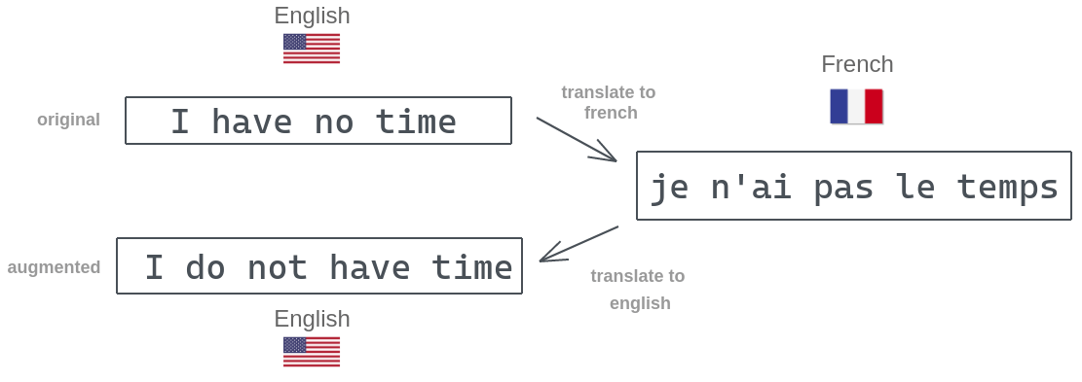

Hình 4.5: Ví dụ vên backtranslation

**Generative Adversarial Network (GAN)** được huấn luyện để tạo ra văn bản với một vài từ, và các mô hình ngôn ngữ sinh như BERT, RoBERTa, BART và T5 có thể được sử dụng để tạo ra văn bản theo một cách bảo toàn ý nghĩa của các danh mục. Các generative model sẽ chuẩn hoá theo danh mục và chuỗi văn bản có liên quan để tạo ra các mẫu câu mới với một số sửa đổi.

### Mô hình đề xuất

#### Áp dụng FastText vào bài toán

* **Tiền xử lý văn bản**

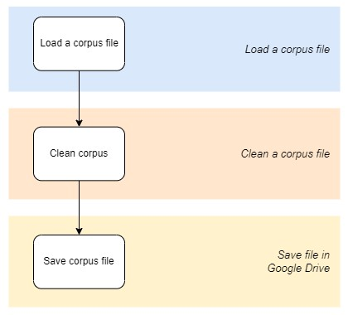

Hình 4.6: Trình tự tiền xử lý dữ liệu trong xây dựng mô hình FastText

**Bước 1:** Tải tệp corpus và tiến hành tải dữ liệu huấn luyện vào pandas và kiểm tra các dữ liệu bị mất. Sau khi kiểm tra, các giá trị trong dữ liệu không trống và tiến hành bước kế tiếp.

**Bước 2:** Corpus được làm sạch theo các bước đã nêu trong mục Thông tin dữ liệu huấn luyện, phần Làm sạch dữ liệu nhưng bỏ bước Loại bỏ các stopwords (được đánh khung màu đỏ trong hình) vì khi huấn luyện mô hình word embedding nhóm muốn dữ liệu khi huấn luyện nhiều nhất có thể với những từ là từ ghép (going on, set up,…).

**Bước** 3: Lưu file vào Google Drive đã liên kết với Google Colab với tên cooking.train.

Sau khi tiền xử lý dữ liệu và tổng hợp 2 tệp dữ liệu huấn luyện mô hình FastText thì file có kích thước là 8.53 GB.

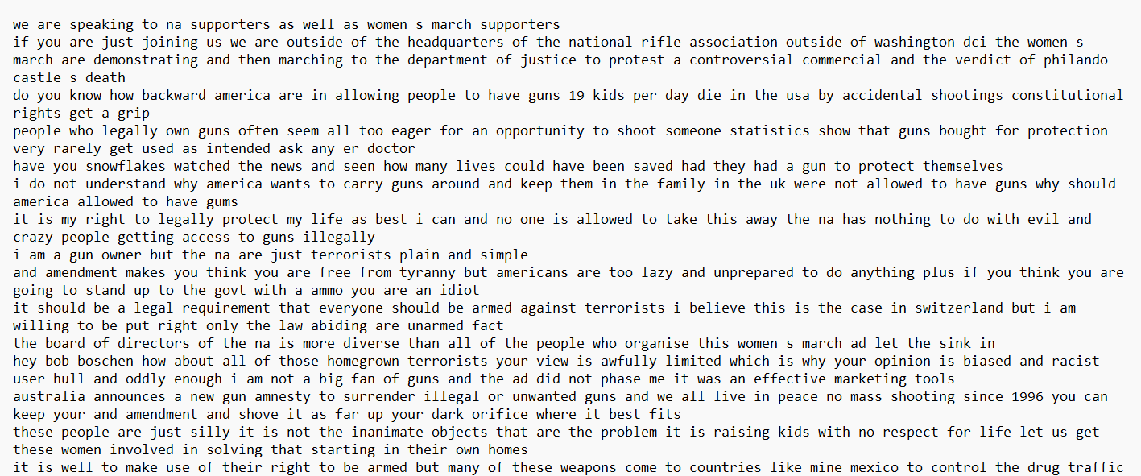

Hình 4.7: Tập corpus sau khi được làm sạch

* **Xây dựng mô hình**

FastText model được huấn luyện bằng thư viện FastText với dimension bằng 300, learning rate bằng 0.05, epoch bằng 5.

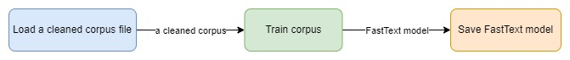

Hình 4.8: Trình tự xây dựng mô hình FastText

Các bước thực hiện:

**Bước 1:** Load corpus file đã được tiền xử lý.

**Bước 2:** Tiến hành huấn luyện mô hình theo các thông số đã nêu trên.

**Bước 3:** Lưu model với tên trained_model_dim300.bin

Kết quả:

Sau 8 giờ 36 phút huấn luyện, file model có kích thước là 3.7 GB, 690236 từ vựng với thiết bị có cấu hình Quad-Core Intel Core i7 2,7 GHz, 16 GB RAM.

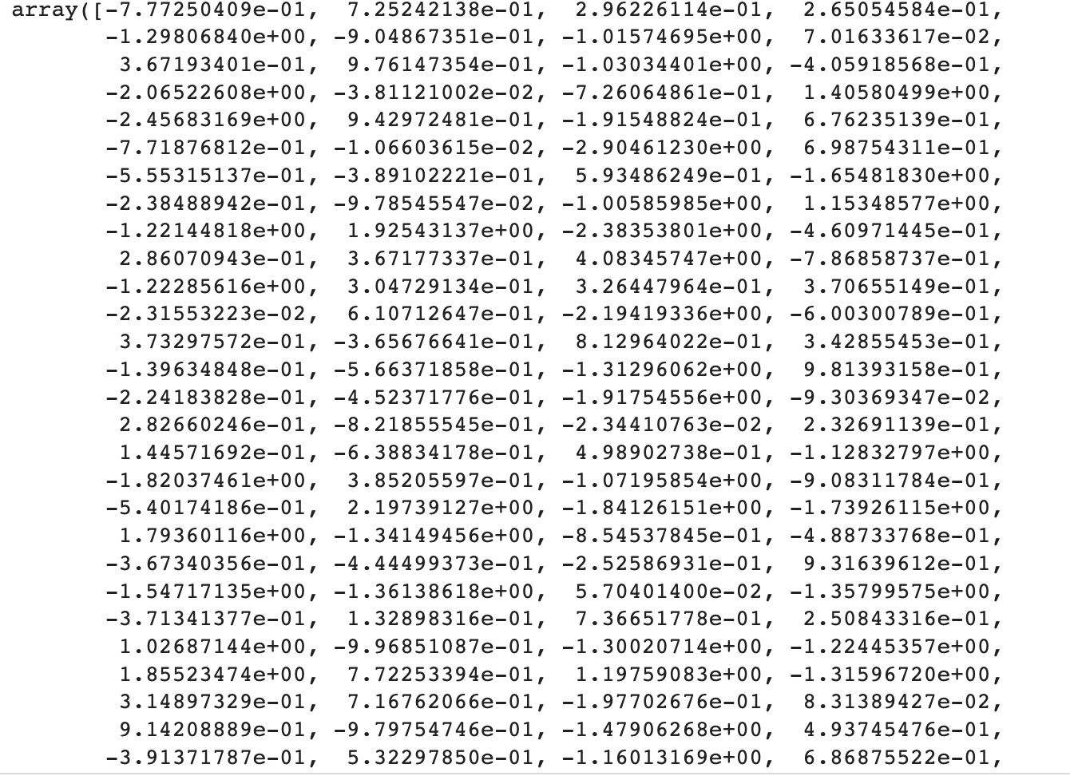

Hình 4.9: Vector của từ "love" trong mô hình FastText vừa khởi tạo

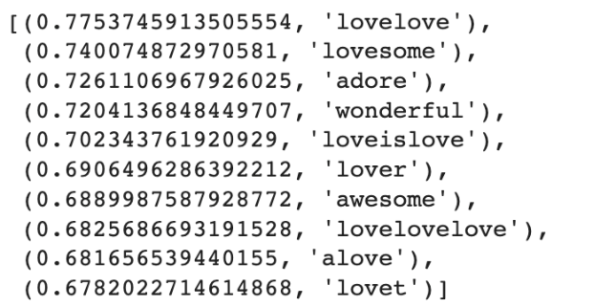

Hình 4.10: Các từ liên quan với từ "love" trong mô hình FastText sau khi huấn luyện

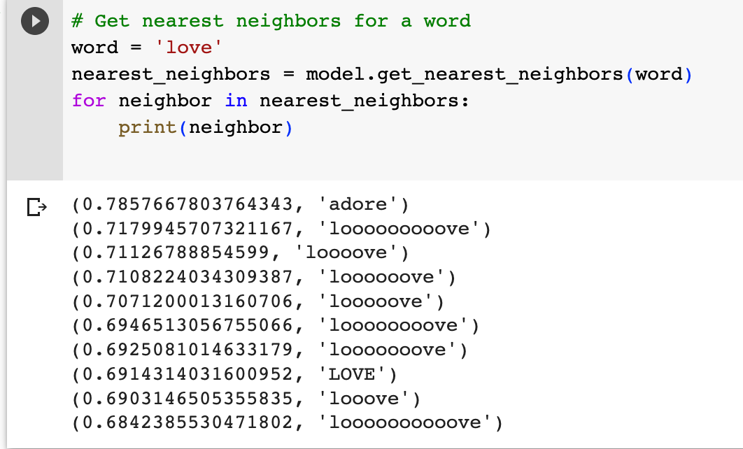

Hình 4.11: Các từ liên quan với từ "love" trong mô hình FastText của thư viện

#### Áp dụng LSTM vào bài toán

* **Tiền xử lý dữ liệu và tăng cường dữ liệu**

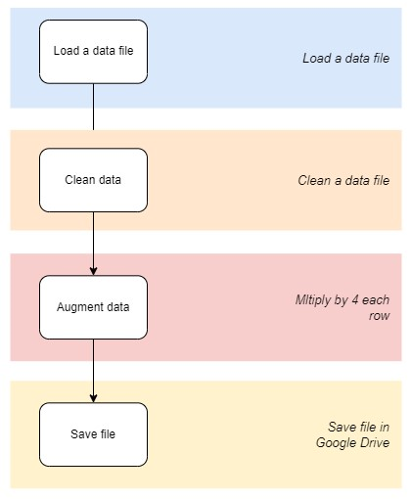

Hình 4.12: Trình tự làm sạch data trong mô hình LSTM

**Bước 1:** Tải tệp dữ liệu huấn luyện có gắn nhãn. Tiến hành tải dữ liệu huấn luyện vào pandas và kiểm tra các dữ liệu bị mất. Sau khi kiểm tra, các giá trị trong dữ liệu không trống và tiến hành bước kế tiếp.

**Bước 2:** Dữ liệu huấn luyện mô hình LSTM được làm sạch theo các bước đã nêu trong mục Thông tin dữ liệu huấn luyện, phần Làm sạch dữ liệu bao gồm cả bước Loại bỏ các stopwords (được đánh khung màu đỏ trong hình). Sau khi làm sạch dữ liệu ta lưu lại trong mục mới có tên là “cleaned_text” với mỗi dòng tương ứng.

**Bước 3:** Làm tăng số lượng dữ liệu. Do dataset nhóm sử dụng bị mất cân bằng lớn về số lượng, trong đó có 159571 dòng thì chiếm đến 89% là bình luận không tiêu cực, chỉ 11% còn lại là bình luận tiêu cực. Vấn đề này làm hạn chế khả năng dự đoán của mô hình với các label có lượng dữ liệu nhỏ như (severe toxic, threat, identity hate) gây ảnh hưởng sự đánh giá tổng thể của model.

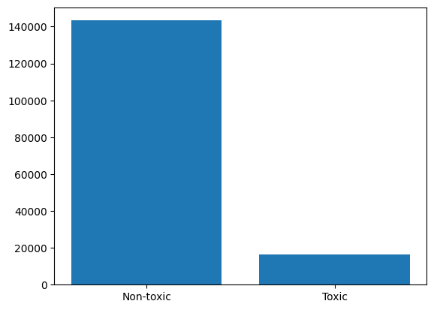

Hình 4.13: Dữ liệu trước khi tăng cường

Để giải quyết vấn đề mất cân bằng này, nhóm sử dụng thư viện nlpaug để tăng cường dữ liệu bằng cách thay thế một số từ trông câu bằng từ đồng nghĩa và giữ nguyên giá trị nhãn trong tập dữ liệu cũ.

Các bước thực hiện:

* Đánh dấu các dữ liệu học có các nhãn (toxic, severe_toxic, obscene, threat, insult, identity_hate)
* Lọc tập dữ liệu lấy ra cách dữ liệu học đã đánh dấu ở trên
* Dùng thư viện nlpaug để thay thế các từ trong câu dùng từ đồng nghĩa trong câu số nhân với số lượng 4 lần và số từ thay thế tối đa là 8.
* Thêm tập dữ liệu học mới thêm vào dữ liệu cũ, loại bỏ các câu lặp lại trong tập dữ liệu, xáo trộn tập dữ liệu

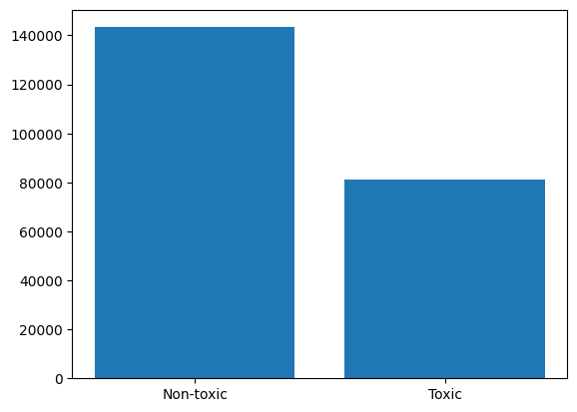

Hình 4.14: Dữ liệu sau khi được tăng cường

**Bước 4:** Lưu file vào Google Drive đã liên kết với Google Colab với tên train_clean_aug.csv.

Sau khi tiền xử lý dữ liệu thì file có kích thước là 136 MB, có 149891 từ vựng.

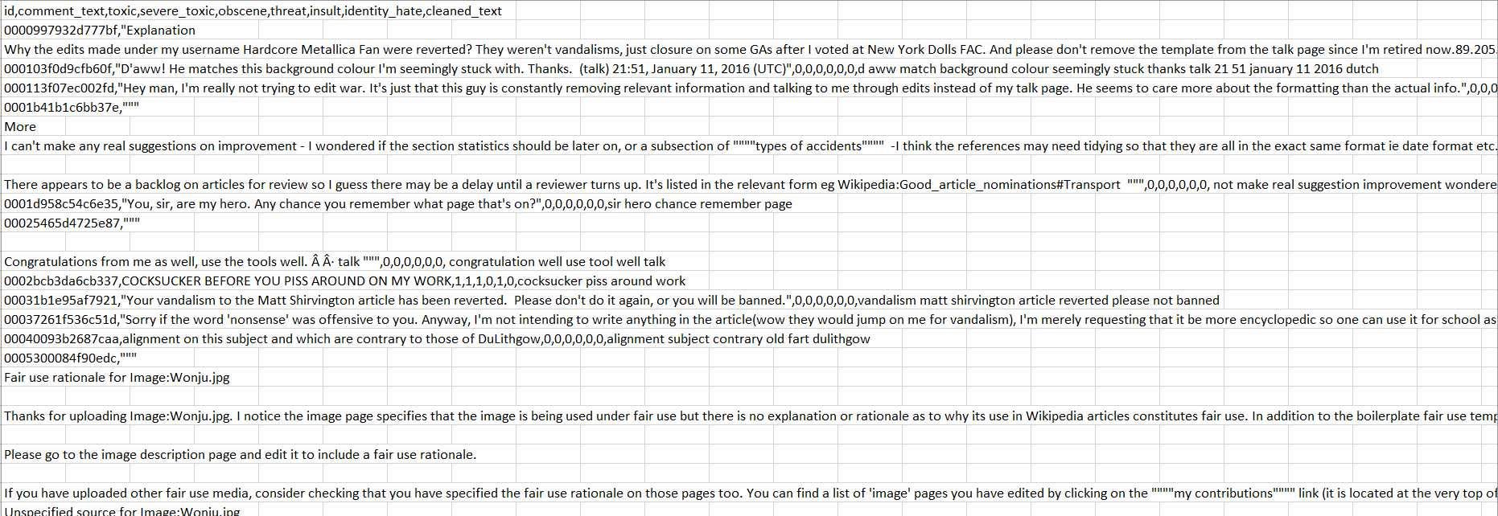

Hình 4.15: Tập data sau khi được làm sạch

* **Giới thiệu Google Colab**

Google Colaboratory, còn được gọi là Colab, là một dịch vụ máy tính đám mây miễn phí được Google cung cấp. Cho phép người dùng viết và chạy code Python trong trình duyệt web. Colab được xây dựng trên nền tảng Jupyter Notebook và cung cấp nhiều tính năng tương tự, bao gồm khả năng tạo và chia sẻ các notebook, sử dụng các thư viện Python và truy cập dữ liệu từ Google Drive. Song Colab còn cung cấp cho người dùng sử dụng phiên bản Python 3.10, cùng với chip xữ lý Intel Xeon 2 nhân và cho phép người dùng có thể sử dụng các card xữ lý đồ hoạ cùng lượng Ram có khác nhau cho phép người dùng sử dụng theo nhu cầu cá nhân.



Hình 4.16: Logo Google Colab

Colab là một công cụ có thể được sử dụng cho nhiều mục đích khác nhau, bao gồm:

* Học máy: Colab có thể được sử dụng để huấn luyện và đánh giá các mô hình học máy.
* Phân tích dữ liệu: Colab có thể được sử dụng để phân tích dữ liệu bằng các công cụ Python.
* Tạo hình ảnh và đồ họa: Colab có thể được sử dụng để tạo hình ảnh và đồ họa bằng các công cụ Python.
* **Xây dựng mô hình**



Hình 4.17: Logo của thư viện Keras

Keras là một thư viện mạng nơ ron được viết bằng python năm 2015 bởi 1 kỹ sư deep learning của Google. Keras hỗ trợ đa nền tảng và có thể chạy trên nhiều framework học sâu như TensorFlow, Theano và CNTK. Keras cung cấp lớp LSTM và các hàm API cho phép bạn xây dựng mô hình LSTM, thiết lập các tham số và huấn luyện mô hình với dữ liệu chuỗi.

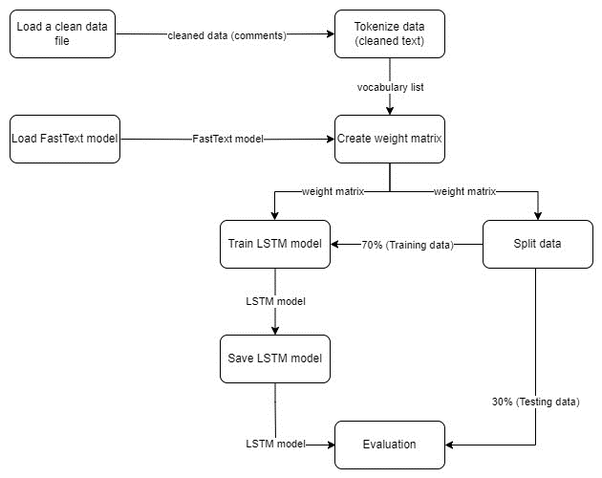

Hình 4.18: Trình tự xây dựng mô hình LSTM

* **Chuẩn bị dữ liệu**

Nhóm chia tập dữ liệu thành 2 phần: dữ liệu mang nghĩa tiêu cực (được đánh dấu giá trị 1 trong cột target) và dữ liệu bình thường (được đánh dấu giá trị 0 trong cột target), với tỷ lệ 1:1, 81105 dòng.

Sau đó, gộp 2 dạng dữ liệu này thành tập huấn luyện và tiếp tục chia dữ liệu thành các phần như: huấn luyện, test, với random_state bằng 42.

* **Tokenizer**

Đầu tiên, tiến hành tải mô hình FastText vừa tạo bên trên và đẩy các từ trong mô hình đó vào map. Tiếp theo, ta tải dữ liệu để huấn luyện mô hình LSTM, lấy các bình luận ra và bắt đầu tokenize dữ liệu với lượng từ tối đa là 20000 từ mỗi cột dữ liệu huấn luyện.

Các tham số được sử dụng như sau:

*EMBEDDING_DIMENSION = 300*

*MAX_VOCAB_SIZE = 20000*

*MAX_SEQUENCE_LENGTH = 300*

Sau khi tokenize, nhóm lưu tokenzied word dưới dạng file .pickle có tên tokenizer.pickle

* **Xây dựng ma trận trọng số**

Sau đó, ta chuỗi số hóa (sequence encoding) các từ trong bình luận (các từ được sắp xếp theo thứ tự xuất hiện của từ trong tokenizer). Khi làm việc với dữ liệu văn bản, các câu có thể có độ dài khác nhau nên bước kế tiếp ta cần đồng nhất độ dài cho bình luận (việc làm này tránh được từ bị lặp lại hay câu quá dài mà thuật toán sẽ đêm thêm 0 hay cắt đi giúp đảm bảo tính nhất quán và tương thích của đầu vào của mô hình máy học). Cuối cùng, chuyển đổi các từ có xuất hiện trong từ điển tokenizer vào trong một mảng với index là một từ và dữ liệu là một ma trận.

* **Xây dựng mô hình LSTM**

Dữ liệu huấn luyện được chia theo tỉ lệ : (70% Training Data, 30% Testing Data).

Sau đó, tiến hành xây dựng mô hình LSTM, sử dụng ma trận trọng số đưa vào bảng ma trận tại lớp Embedding. Sau đây là mô tả các bước của mô hình:

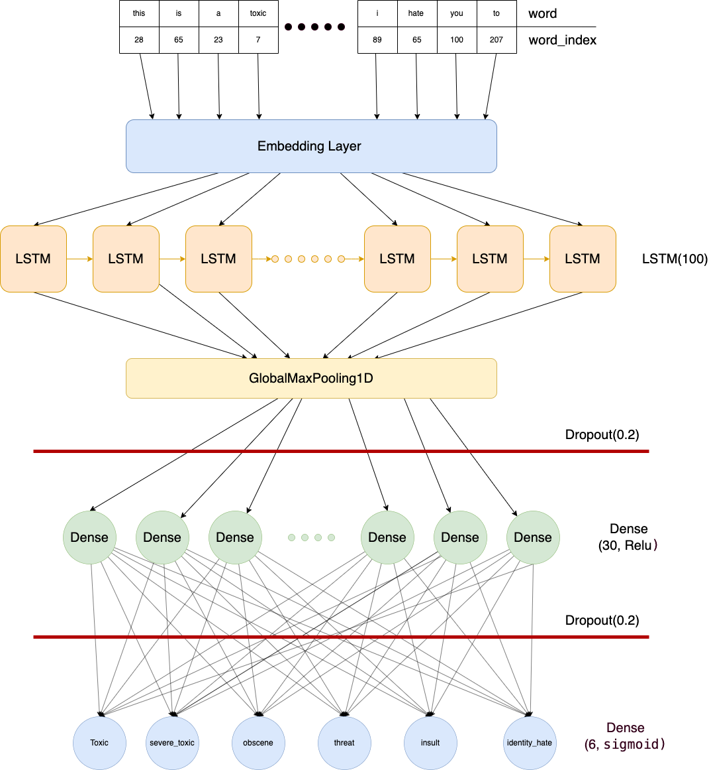

Hình 4.19: Mô hình xây dựng LSTM

**Embedding Layer**: Thực hiện việc biểu diễn từ bằng các vector số thực. Lớp nhúng này được khởi tạo với một ma trận trọng số từ embedding_matrix. Tham số input_dim chỉ ra số lượng từ vựng trong dữ liệu của bạn, và output_dim là số chiều của các vector biểu diễn. input_length là độ dài tối đa của mỗi chuỗi đầu vào. Tham số trainable được đặt là False, nghĩa là trọng số của lớp nhúng này sẽ không được cập nhật trong quá trình huấn luyện.

Số param = input_dim * output_dim = 20000 * 300 = 6000000

**LSTM Layer**: Lớp này là một loại kiến trúc mạng LSTM (Long Short-Term Memory), một dạng của mạng nơ ron dùng cho việc xử lý dữ liệu chuỗi với Units là 100 . Tham số return_sequences=True cho phép lớp LSTM trả về kết quả có dạng Many-to-many.

Số param = 4 * ( input_length + units + 1) * units = 4 * ( 300 + 100 + 1 ) * 100

= 160400

Trong đó 4 là số cổng của 1 cell LSTM ( 3 sigmoid và 1 Tanh)

**GlobalMaxPooling** **Layer** Lớp này thực hiện các hoạt động tổng hợp tối đa toàn cầu cho dữ liệu tạm thời lấy nhận vào giá trị lớn nhất.

Số param: 0

**Dropout Layer**: Dropout với tỷ lệ dropout là 0.2, giúp ngăn ngừa hiện tượng học quá khớp bằng giảm số lượng liên kết giữa các node đi 20%.

**Dense Layer** (Fully Connected): Lớp mạng nơ ron fully connected với 30 units và hàm activation ReLU. Đây là một lớp ẩn để học các biểu diễn phi tuyến cho dữ liệu sau khi đã qua các lớp trước

Số Param = units của layer trước * số unit hiện tại + số unit hiện tại

= 100 * 30 + 30 = 3030

**Dropout Layer** Một lớp Dropout khác để ngăn overfitting.

**Dense Layer** (Fully Connected): Lớp cuối cùng có 6 đơn vị với hàm kích hoạt sigmoid. Đây là lớp đầu ra để dự đoán xác suất của 6 lớp khác nhau, có thể liên quan đến các thuộc tính hoặc nhãn liên quan đến dữ liệu.

Số Param = units của layer trước * số unit hiện tại + số unit hiện tại

= 30 * 6 + 6= 186

Các tham số được sử dụng huấn luyện như sau:

*loss="binary_crossentropy"*

*learn_rating=0.0001*

*epochs = 16*

*batch_size = 32*

Mô hình LSTM có dạng như sau:

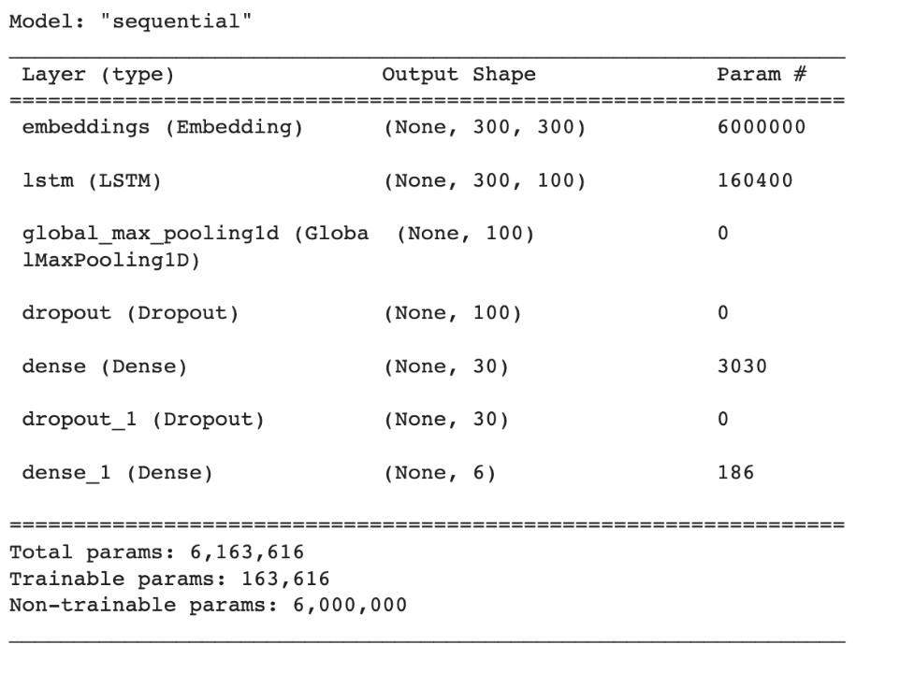

Hình 4.20: Kết quả sau khi khởi tạo mô hình LSTM

## Xây dựng Web API

### Xây dựng API

API được xây dựng bằng Django REST framework. Cho phép người dùng phân loại các bình luận như bình luận độc hại, phản đối, thô tục và không phù hợp dựa trên mô hình máy học và xử lý ngôn ngữ tự nhiên bằng FastText và LSTM đã được xây dựng ở bên trên để đánh giá mức độ tiêu cực của bình luận.

API cung cấp các endpoint sau:

**Các nhãn mà mô hình dự đoán**

* Phương thức: GET
* Đường dẫn: /api/labels/
* Mô tả: Danh sách các nhãn đánh giá.

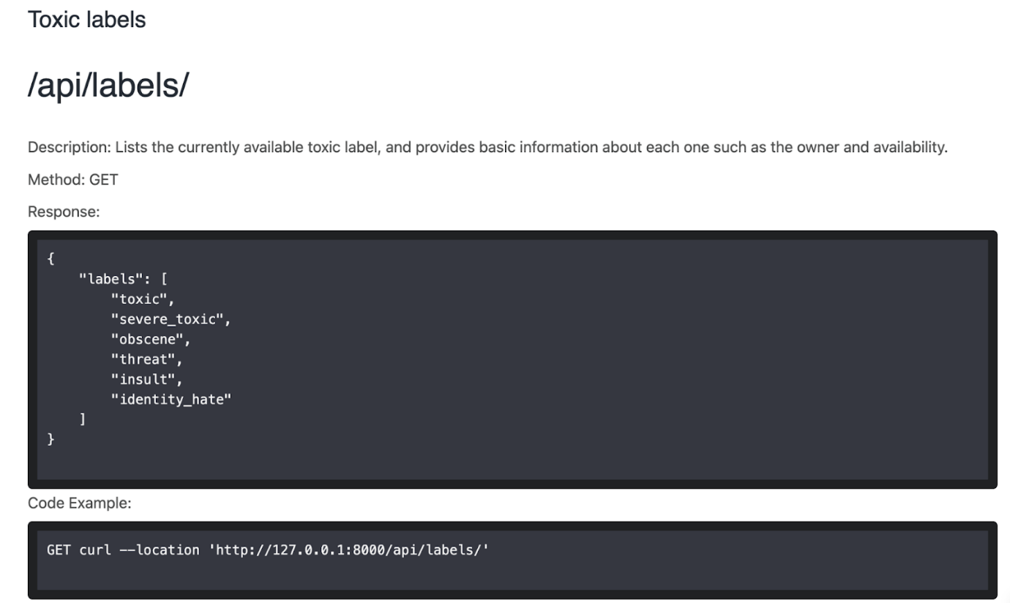

Hình 4.21: Trang hiển thị các nhãn đánh giá của bình luận

**Đánh giá các bình luận**

* Phương thức: POST
* Đường dẫn: /api/detect/
* Mô tả: Điểm cuối (endpoint) để dự đoán bình luận có tính tiêu cực.
* Đầu vào: Dữ liệu đầu vào là một danh sách văn bản biểu thị bình luận cần phân loại.
* Đầu ra: Kết quả trả về là một đối tượng JSON chứa hai trường: “comment” (bình luận) và “prediction” (dự đoán). Trường dữ liệu “comment” là dữ liệu bình luận dự đoán, còn “prediction” sẽ chứa kết quả dự đoán dựa trên “comment” theo các nhãn được biểu thị là một số từ 0 đến 1.

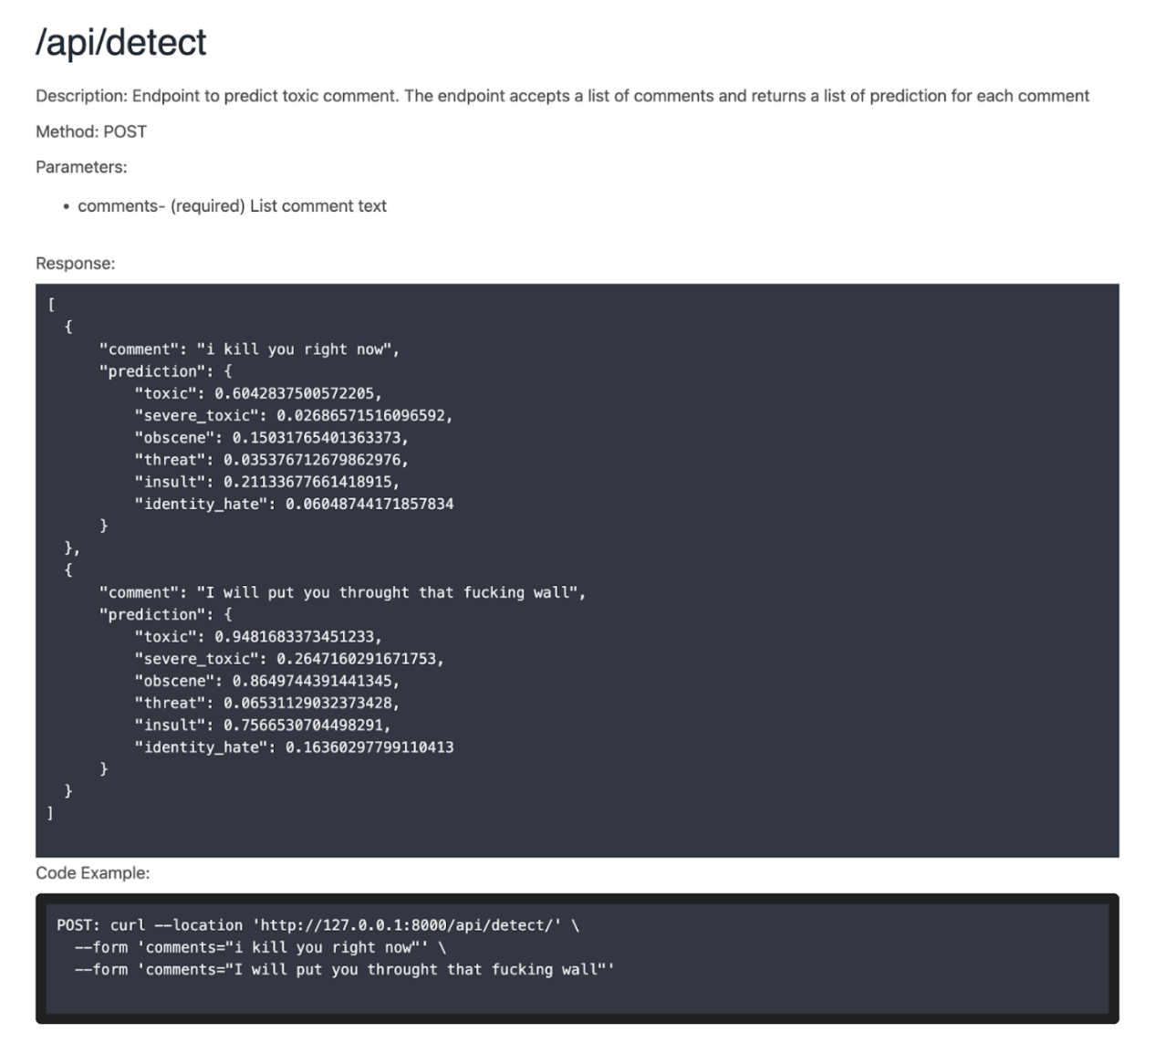

Hình 4.22: Ví dụ về cách đánh giá của mô hình máy học được ứng dụng trên Web API

API trả về mã lỗi HTTP tương ứng trong trường hợp có lỗi xảy ra trong quá trình xử lý yêu cầu. Các mã lỗi có thể bao gồm:

* 400 Bad Request: Yêu cầu không hợp lệ hoặc thiếu dữ liệu đầu vào.
* 500 Internal Server Error: Lỗi xảy ra ở phía máy chủ.

Khi Chrome extension gọi API đến endpoint của Web API thì request bên Chrome yêu cần phải có Cross-Origin Resource Sharing để truy cập từ domain này đến domain của nhóm trên browser. Để giải quyết vấn đề này, nhóm sử dụng thư viện django-cors-headers và đặt CORS_ALLOW_ALL_ORIGINS = True để các mọi domain có thể gọi đến domain của nhóm.

### Xây dựng Website người dùng

Website được xây dựng bằng Django, người dùng có thể trãi nghiệm trên giao diện web bằng cách nhập vào đoạn văn bản.

Website có giao diện người dùng trực quan và dễ sử dụng, với thiết kế tối giản để tập trung vào chức năng chính. Trang chủ của trang web cung cấp một giao diện đơn giản cho phép người dùng nhập văn bản bình luận cần phân loại vào một hộp văn bản lớn.

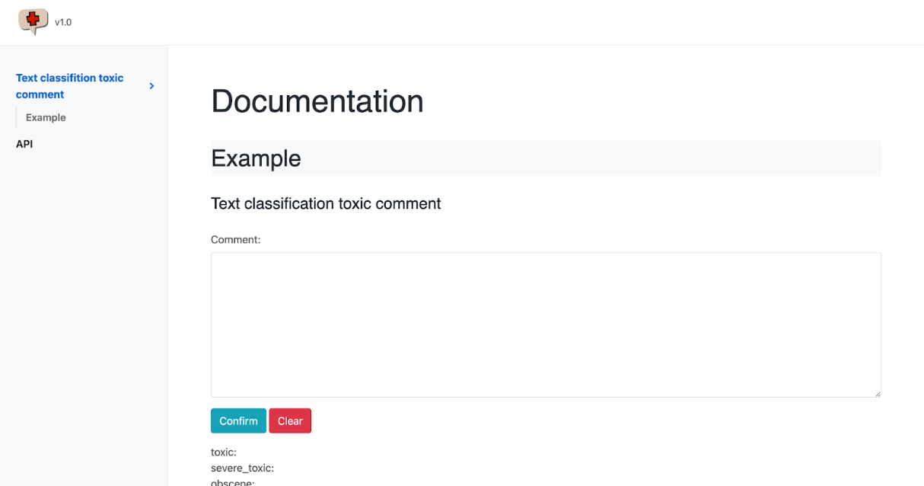

Hình 4.23: Giao diện của Website cho người dùng

## Xây dựng Chrome extension

### Xây dựng giao diện người dùng

Nhóm sử dụng HTML, CSS, JavaScript để xây dựng ứng dụng Google Chrome extension. Extension cũng có quyền truy cập vào một số API JavaScript giúp thực hiện các chức năng như mã hóa JSON và tương tác với trình duyệt.

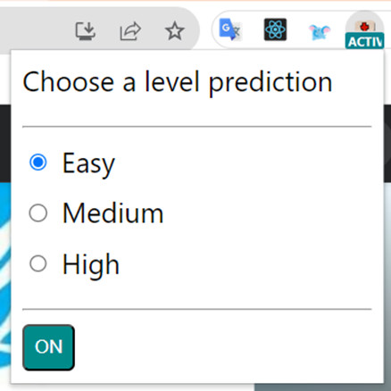

Hình 4.24: Giao diện của popup extension

### Mô tả chức năng

Người dùng có thể chọn một trong ba mức độ phân loại:

* Đối với mức dễ (easy): Bình luận được tính toán có giá trị tiêu cực dưới 70% thì sẽ không bị làm mờ.
* Đối với mức trung bình (medium): Giá trị mặc định của extension khi cài đặt. Bình luận có giá trị tiêu cực trên 60% sẽ bị làm mờ.
* Đối với mức cao (high): Mức 50% khi giá trị tiêu cực của bình luận đạt được hoặc cao hơn sẽ bị làm mờ.

Các bình luận tiêu cực được đánh giá dựa trên sự đánh giá của mô hình máy học. Nếu bất kì nhãn nào có giá trị lớn hơn hoặc bằng mà giá trị của mức độ phân loại sẽ bị xem là bình luận tiêu cực.

Người dùng có thể nhấn nút có dòng chữ “ON” để bật extension, khi đó chữ “ON” sẽ chuyển thành chữ “OFF”. Khi trên icon extension có dòng chữ “INACTIVE” là extension đang tắt và “ACTIVE” là extension đang bật.

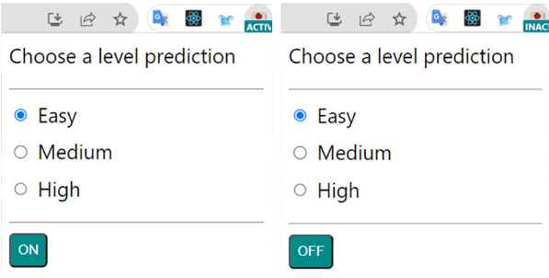

Hình 4.25: Logo của extension

### Luồng hoạt động

Khi cài đặt xong exension, tệp manifest.json sẽ phân chia công việc như các thành phần đã khai báo:

* Content scripts thực hiện hành động chạy nền để kết nối với Facebook port với tên là “facebook_blur_port”. Tiếp theo, script này sẽ thu thập các bình luận tại thời điểm load đầu tiên. Các bình luận được lấy với các thuộc tính sau: comment_text (nội dung bình luận), comment_href (địa chỉ bình luận), comment_id (mã bình luận) và rep_comment_id (mã bình luận được hồi đáp). Content scripts sẽ gửi message có dạng: “from: facebook_tab, body: new_comment_added” cho service worker để lắng nghe sự thay đổi và thực hiện hành động làm mờ bình luận. Nếu có sự thay đổi về DOM chẳng hạng như load thêm bài viết hay bật overlay của một bài viết thì content scripts nhận thêm các bình luận mới, độ dài danh sách của tổng bình luận được so sánh với độ dài danh sách của các bình luận cũ khi có sự chênh lệnh, content scripts sẽ gửi message như trên đến service worker để thực hiện hành động tương tự.
* Service worker được kích hoạt trước trạng thái hoạt động có tên “ACTIVE” khi cài đặt. Lúc này service woker sẽ kiểm tra xem có nhận được message từ content scripts không, nếu đúng tiếp tục kiểm tra xem message gửi thông điệp gì, khi thông điệp là “new_comment_added” và trạng tháng hiện tại của service woker là “ACTIVE”, thì service worker sẽ gọi đến script làm mờ để kiểm tra các bình luận trong danh sách đã thu thập. Các bình luận này sẽ được gửi đến API đã tạo với method POST, kiểu dữ liệu FormData và endpoint là /api/detect. Sau khi được đánh giá và trả về dạng JSON, các bình luận này được làm mờ dựa trên mức level được lưu local trong Chrome storage với key là “levelValue” đã được mô tả ở phần chức năng.
* Popup sẽ điều kiển service worker cho việc bật hay tắt hoạt động làm mờ bằng cách thông qua nút bấm màu xanh như đã mô tả. Khi nhấn vào nút thì sẽ kiểm tra tab hiện tại có phải là trang Facebook hay không và tiếp tục dựa trên state hiện tại của service worker mà đi đến hoạt động tương ứng. Đối với trạng thái “ACTIVE” sẽ làm mờ, còn đối với trạng thái “INACTIVE” sẽ gỡ style cho những bình luận đã bị làm mờ. Ngoài ra, popup còn cho phép người dùng lựa chọn mức độ đánh giá phù hợp theo ba mức đã được nêu trên.

Vì content scripts được chạy bởi “document_idle” nên Chrome sẽ chấm dứt hoạt động của service woker với các trường hợp sau:

* Sau 30 giây không hoạt động, Việc nhận sự kiện hay gọi extension API sẽ đặt lại timer này.
* Khi một yêu cầu đơn như sự kiện hay gọi API cần hơn 5 phút để xử lý tiến trình.
* Khi mất hơn 30 giây để nhận một fetch() respone.

Chính vì thế để giữ cho service worker hoạt động, nhóm sử dụng hàm setInterval() để sau 25 giây gửi message cho service worker.

# KẾT QUẢ ĐẠT ĐƯỢC



## Đối với mô hình máy học

Mô hình máy học được xây dựng bằng thư viện Keras được thực hiện trên nền tảng Google Colab với cầu hình Intel Xeon CPU với 2 vCPUs (virtual CPUs), 25 GB RAM. Mô hình được huấn luyện trong khoảng 15112 giây (tương đương 4 giờ 12 phút, thời gian trung bình 1 epoch thực hiện 945 giây trên tổng 16 ecpoch), accuracy 97%, AUC 96.5%.

Thống kê các chỉ số đo được:

Bảng 5.1: Các chỉ số đánh giá sau khi xây dựng mô hình LSTM

|  |  |
| --- | --- |
| **Chỉ số** | **Kết quả** |
| **Accuracy** | 0.97 |
| **Total time** | 15112 giây |
| **AUC** | 0.965 |
| **Loss** | 0.1703 |

Dữ liệu được test thông qua ma trận nhầm lẫn (confusion matrix):

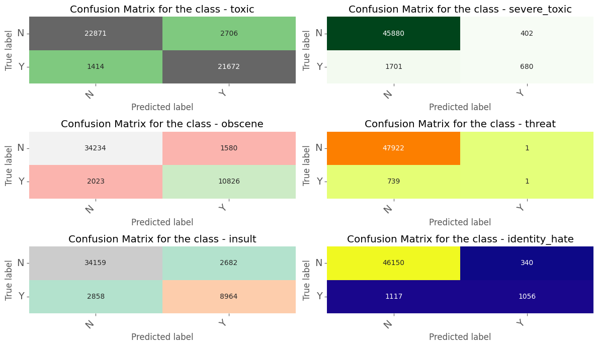

Hình 5.1: Các nhãn của mô hình được test trong ma trận nhầm lẫn

Thông qua đánh giá bằng ma trận nhầm lẫn, ta có thể thấy giá trị ở ô True Positive (TP) và ô False Nagative (FN) tốt hơn so với hai ô còn lại.

Đánh giá mô hình dựa trên các nhãn bằng các chỉ số:

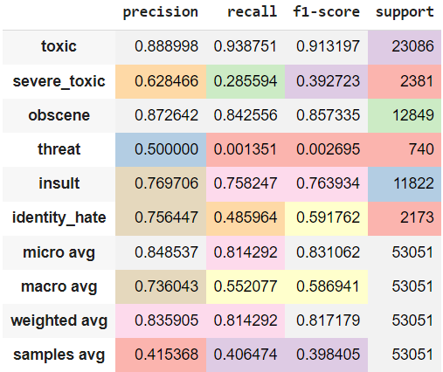

Hình 5.2: Các chỉ số đánh giá mô hình trên các nhãn

Lý do nhóm chọn 16 epoch là vì:

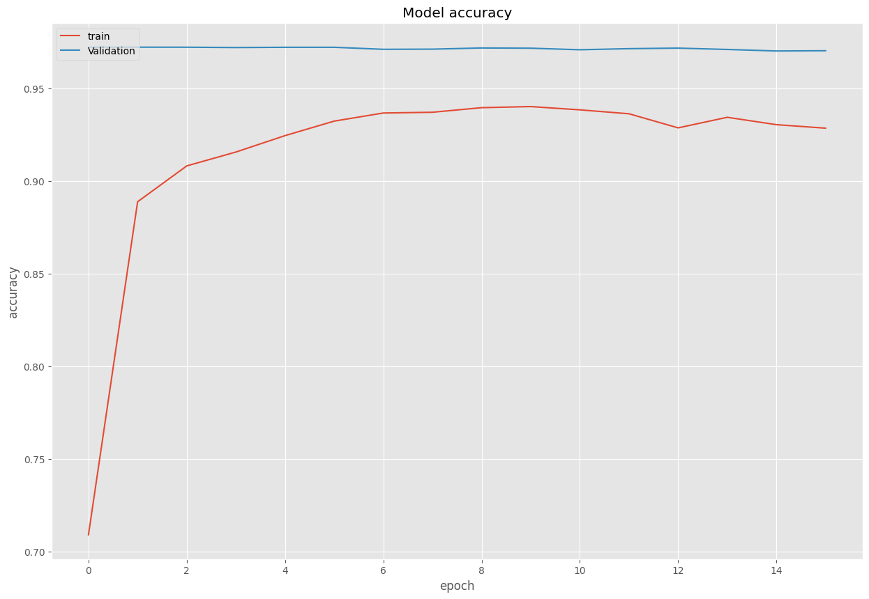

Hình 5.3: Biểu đồ thể hiện sự biến động của accuracy trong từng epoch

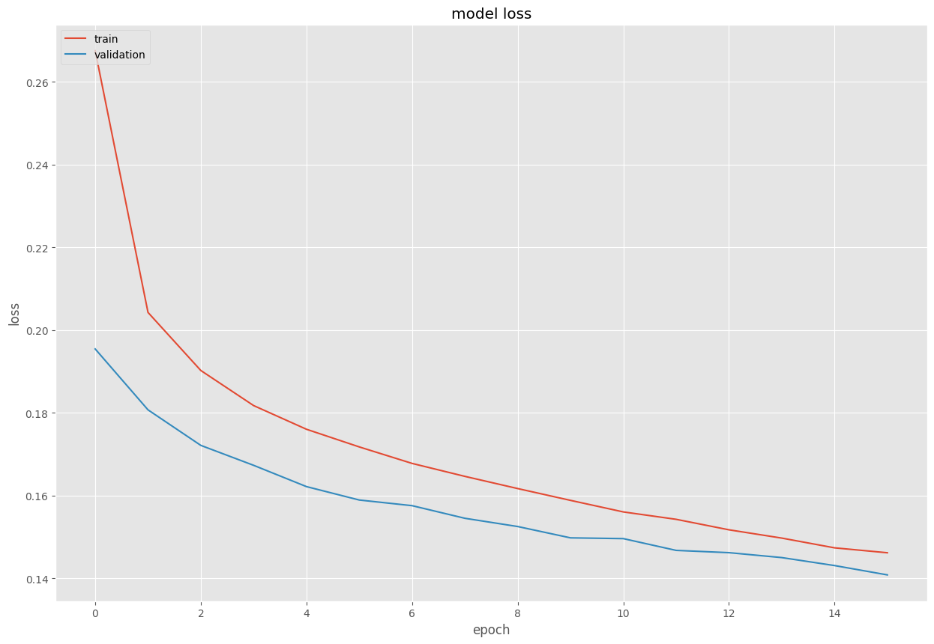

Hình 5.4: Biểu đồ thể hiện sự biến động của loss trong từng epoch

Từ hai biểu đồ trên, ta có thể thấy từ epoch thứ nhất đến epoch thứ 6 accuracy có dấu hiệu tăng nhanh và loss giảm mạnh. Tuy nhiên, từ epoch thứ 7 trở về sau, accuracy tăng và giảm chậm và đến epoch 14 accuracy đã hội tụ.

## Đối với Web API

Sau khi áp dụng Django REST framework để xây dựng API sử dụng mô hình LSTM và thư viện FastText vector hóa văn bản và tích hợp công cụ Ngrok để tạo một tunnel kết nối giữa localhost của máy và Internet giúp người dùng có thể truy cập đến API này được chạy trên localhost thông qua custome domain của Ngrok. Nhóm đã cho ra kết quả như sau:

* Cho giao diện web để truy cập cho phép người dùng có thể kiểm tra một văn bản bằng cách nhập vào và trả về kết quả văn bản đó có mức độ độc hại và tài liệu sử dụng các endpoint của API.
* Xây dựng 2 endpoint:
* **/api/labels:** về các nhãn đánh giá.
* **/api/detect:** cho phép các nhà phát triển khác có thể đánh giá các bình luận sử dụng mô hình máy học của nhóm đã xây dụng phục vụ cho các chức năng mà các nhà phát triển muốn sử dụng.

## Đối với Chrome extension

Nhóm đã hoàn thành việc xây dựng Chrome extension kết nối với API với endpoint /api/detect/ để đánh giá bình luận trên mạng xã hội Facebook và cho ra kết quả như sau:

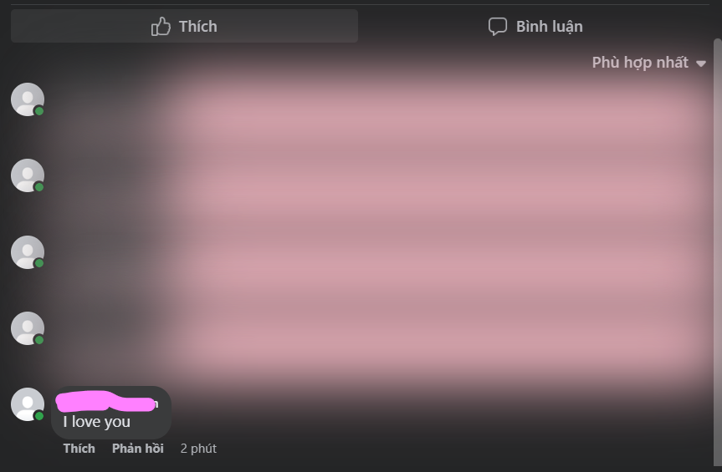

Hình 5.5: Hoạt động của extension thử nghiệm trong thực tế

# KẾT LUẬN VÀ KIẾN NGHỊ



## Kết luận chung

Trong quá trình thực hiện luận văn, nhóm đã tiếp cận được rất nhiều kiến thức, phương pháp, cũng như làm việc với các công nghệ mới hiện nay. Qua đó giúp nhóm nâng cao kỹ năng lập trình và cập nhật xu hướng. Bài toán phân loại văn bản có ứng dụng rộng rãi và có ý nghĩa to lớn đối với thời đại hiện nay. Sự phát triển của mạng xã hội cũng kéo theo lượng người dùng ngày càng lớn dẫn đến các vấn đề khác nhau mà trẻ em không nên tiếp xúc đặc biệt là bình luận của người khác để lại. Điều này, tôi đã áp dụng vào luận văn bằng việc tìm hiểu về mô hình vector hóa văn bản thuộc thư viện FastText, cũng như mô hình máy học LSTM trong thư viện Keras. Nhóm đã xây dựng thành công mô hình FastText đồng thời so sánh với mô hình Glove. Thông qua đề tài này, nhóm đã hiểu sâu hơn về NLP, cũng như biết được cách hoạt động và xây dựng mô hình FastText và LSTM để phục vụ bài toán. Nhờ vào việc thực hiện luận văn này mà nhóm đã biết cách xây dựng API bằng Django REST framework và áp dụng mô hình máy học vào API. Đồng thời, nhóm hiểu rõ về cách hoạt động và cách xây dựng Chrome extension bằng công nghệ của web như: HTML, CSS và JavaScript kết hợp với API của Chrome Developers. Nâng cao kỹ năng sử dụng Github để deploy code.

Ngoài ra, nhóm còn trau dồi thêm kỹ năng giải quyết vấn đề khi gặp khó khăn trong lúc tìm hiểu cũng như hoàn thiện bài toán và kỹ năng làm việc nhóm bằng việc lắng nghe ý kiến đồng đội, chia sẻ kiến thức và giúp đỡ lẫn nhau. Với sự hướng dẫn và hỗ trợ của giảng viên đã giúp nhóm định hình được vấn đề và thúc tiến quá trình thực hiện luận văn một cách tốt nhất. Việc thực hiện đề tại này đã giúp nhóm tiến bộ các kỹ năng hữu ích cần có cho việc phát triển các công việc trong tương lai.

## Thuận lợi, khó khăn

* **Thuận lợi**

Nguồn tài liệu mà nhóm tham khảo được cung cấp đa dạng bởi Internet và các diễn đàn tin tức về công nghệ tạo nên nguồn cảm hứng phát triển đề tài luận văn. Giảng viên hướng dẫn luôn theo sát, tận tình, sẵn sàng trao đổi, hướng dẫn. Tận tình trong việc hỗ trợ và nhiệt huyết trong giảng dạy từ giảng viên giúp nhóm trau dồi kinh nghiệm, kiến thức giải quyết vấn đề mà nhóm gặp khó khăn để hoàn thành báo cáo. Sự giúp đỡ đến từ gia đình, thầy cô và bạn bè góp phần tạo nên động lực vững chắc cho nhóm để hoàn thiện đề tài luận văn một cách tốt nhất. Công nghệ ngày nay cung cấp nhiều công cụ hỗ trợ nhóm đạt được những gì đã đề ra và nâng cao kỹ năng, kiến thức của nhóm.

* **Khó khăn**

Bên cạnh những thuận lợi nêu trên, nhóm không thể không gặp phải những khó khăn nhất định. Trong khoảng thời gian tìm hiểu và phát triển đề tài luận văn, một số công nghệ còn khá mới nên nhóm gặp khó khăn trong tìm kiếm tài liệu phù hợp. Phần mềm và thiết bị đòi hỏi chi phí nâng cấp lớn nên nhóm chưa thể đáp ứng. Kinh nghiệm phát triển và quản lý ứng dụng của nhóm còn hạn chế để phát triển mô hình có thể tối ưu nhất.

## Thiếu sót trong luận văn

Chưa áp dụng được ReactJS vào xây dựng Chrome extension. Vì nhóm nhận thấy rằng ReactJS không giải quyết được vấn đề xây dựng giao diện cho người dùng thay vào đó nhóm sử dụng HTML, CSS và JavaScript để giảm bớt dung lượng khi xây dựng.

Chưa so sánh được hai mô hình vector hóa văn bản FastText và Glove khi sử dụng với LSTM. Vì nền tảng Google Colab sử dụng Python phiên bản 3.10 và package glove_python, glove-python-binary để huấn luyện mô hình không gian vector là những package cũ, chúng chỉ hoạt động trên Python phiên bản 3.6, 3.7, 3.8. Nên không thể cài đặt các package đó trên Google Colab, dẫn đến không thể huấn luyện mô hình Glove bằng tập corpus giống với FastText.

## Hướng phát triển

Trong tương lại, nhóm sẽ thu thập thêm nhiều dữ liệu bình luận và gắn nhãn, và tiến hành huấn luyện cho mô hình để tăng độ chính xác, đặc biệt là hai nhãn đã được kể trên.

Nhóm cải thiện API để có thể tích hợp vào nhiều nền tảng không chỉ dừng lại ở extension. Đặc biệt, hỗ trợ cho các người dùng khác sử dụng API này để làm về các chủ đề như mạng xã hội.

Phạm vi về đối tượng không chỉ dừng lại ở trẻ em và người nhạy cảm về sức khỏe tinh thần mà nhóm có thể trích suất đặc trưng của từng người dùng để tối ưu hóa trải nghiệm của từng người dùng.

Đặc biệt, nhóm muốn phát triển mô hình có thể thực hiện trên ngôn ngữ tiếng Việt. Điều này sẽ giúp ích rất nhiều đến người dùng tại đất nước chúng ta để tạo ra một cộng đồng mạng lành mạnh nói chung, cũng như giải quyết bài toán trên một ngôn ngữ khó như tiếng Việt nói riêng.

**TÀI LIỆU THAM KHẢO**

**Tài liệu trực tuyến:**

**FastText**: [https://FastText.cc/docs/en/support.html](https://fasttext.cc/docs/en/support.html)

**Keras**: <https://keras.io/about/>

**Stackoverflow**: <https://stackoverflow.com/>

**Towards Data Science**: <https://towardsdatascience.com/>

**Kaggle**: <https://www.kaggle.com/>

**Medium**: <https://medium.com/>

**Google Colab**: <https://colab.research.google.com/>

**Pyhton**: <https://docs.python.org/3.8/>

**Chrome Developers**: <https://developer.chrome.com/docs/>

**Django REST framework**: <https://www.django-rest-framework.org/>

**TensorFlow**: <https://www.tensorflow.org/text/tutorials>

**Understanding LSTM Networks**: <http://colah.github.io/posts/2015-08-Understanding-LSTMs/>

**Learning Word Embedding**: <https://lilianweng.github.io/posts/2017-10-15-word-embedding/>

**Bài báo:**

[1] Piotr Bojanowski and Edouard Grave and Armand Joulin and Tomas Mikolov Facebook AI Research: *Enriching Word Vectors with Subword Information*, 2016

[2] K.Poojitha, A.Sai Charish, M.Arun Kumar Reddy, S Ayyasamy: Classification of social media Toxic comments using Machine learning models, 2023

[3] Michael Baumer, Anthony Ho: *Toxic Comment Categorization using Bidirectional LSTMs with Attention, 2020*.

[4] Betty van Aken, Julian Risch, Ralf Krestel, and Alexander Loser: *Challenges for Toxic Comment Classification: An In-Depth Error Analysis*, 20 Sep 2018.

[5] A. Akshith Sagar, J. Sai Kiran: *Toxic Comment Classification using Natural Language Processing*, June 2020.

[6] Anton Liu, Yue Zhuang, Grace Wu (University of Toronto): *Toxic Comment Classification ECE 324 Term Project Final Report,* 2020

[7] Shaunak VarudandI: *Toxic Comment Classification using LSTM and LSTM-CNN,* 2021

[8] Priya Tidke: Text Data Augmentation in Natural Language Processing with Texattack, February 26 2022

**PHỤ LỤC**

1. **Hướng dẫn sử dụng**

**Mục đích**

Hướng dẫn người dùng về chức năng của extension, cho phép người dùng sử dụng thử chức năng phân tích bình luận độc hại, và hướng dẫn tài liệu sử dụng API để tích hợp vào các nền tảng khác.

**Phạm vi**

Đối với extension: thích hợp với toàn bộ mọi người sử dụng facebook, đặc biệt thích hợp với phụ huynh có trẻ em sử dụng facebook, hoặc người có bệnh về tinh thần.

Đối với website: thích hợp với các nhà phát triển ứng dụng muốn có thêm một phần tính năng để phân tích bình luận tiếng Anh của người dùng.

1. **Tổng quan**

**Chrome Extensionn**

**Mô tả**

Chức năng cho phép người dùng tải Chrome extension FaceBook:Blur Offensive Comments để làm mờ các bình luận trên Facebook được tích hợp phân tích vào trình duyệt Chrome hoặc những trình duyệt có dùng nhân chromium.



Hình 6.1: Giao diện extension

**Tải extension**

**Bước 1:**  Nhấp vào mục Download extension bên trái trang web

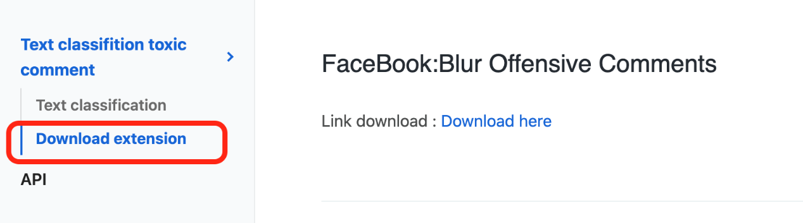

Hình 6.2: Tải extension

**Bước 2:** Bấm vào chữ download here màu xanh như trên hình

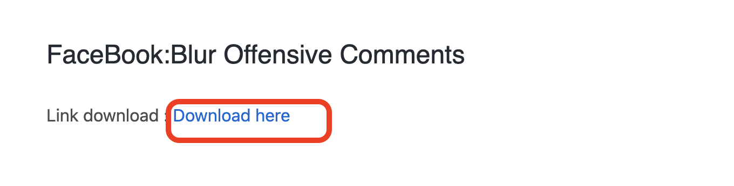

Hình 6.3: Tải extension 2

**Cài đặt Extension**

**Bước 1:** Tải extension trên trang web ở trên và giải nén folder

**Bước 2:** Truy cập vào phần quản lý ứng dụng Chrome Extension bằng cách vào Menu -> Extensions hay Công cụ khác -> Chọn Manage Extensions

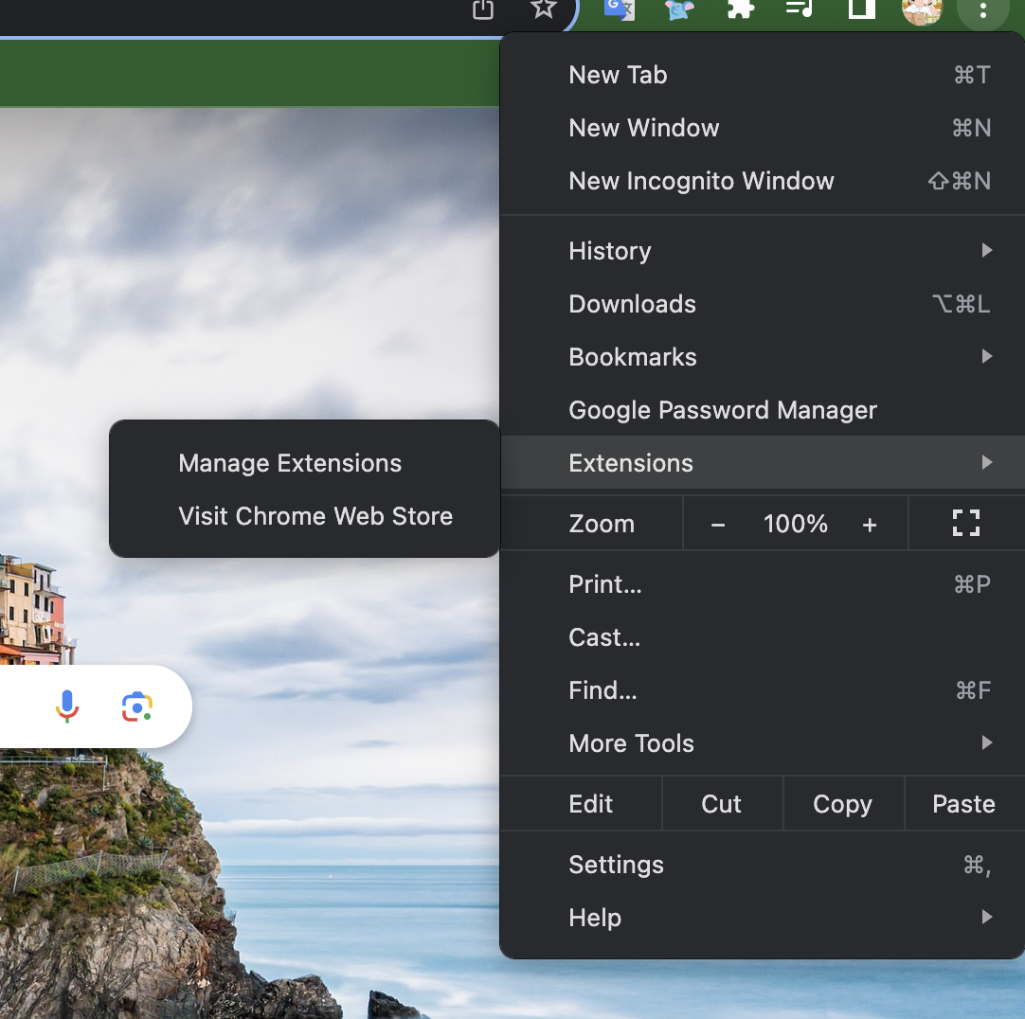

Hình 6.4: Cài đặt extension

**Bước 3:** Đánh dấu vào ô Developer Mode ở bên phải trang

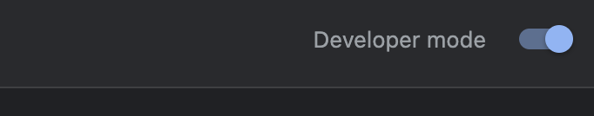

Hình 6.5: Bật developer mode trong extension

**Bước 4:** Chọn vào Load unpacked và chọn folder bạn mới giải nén để cài đặt

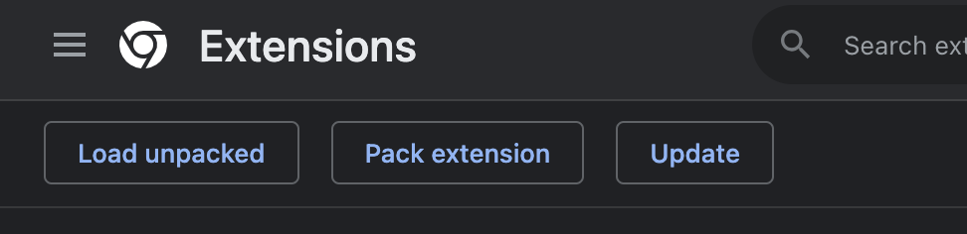

Hình 6.6: Load extension

**Bật tắt Extension**

**Bước 1:** Mở hộp thoại các Extension bên góc trên bên trái của trình duyệt

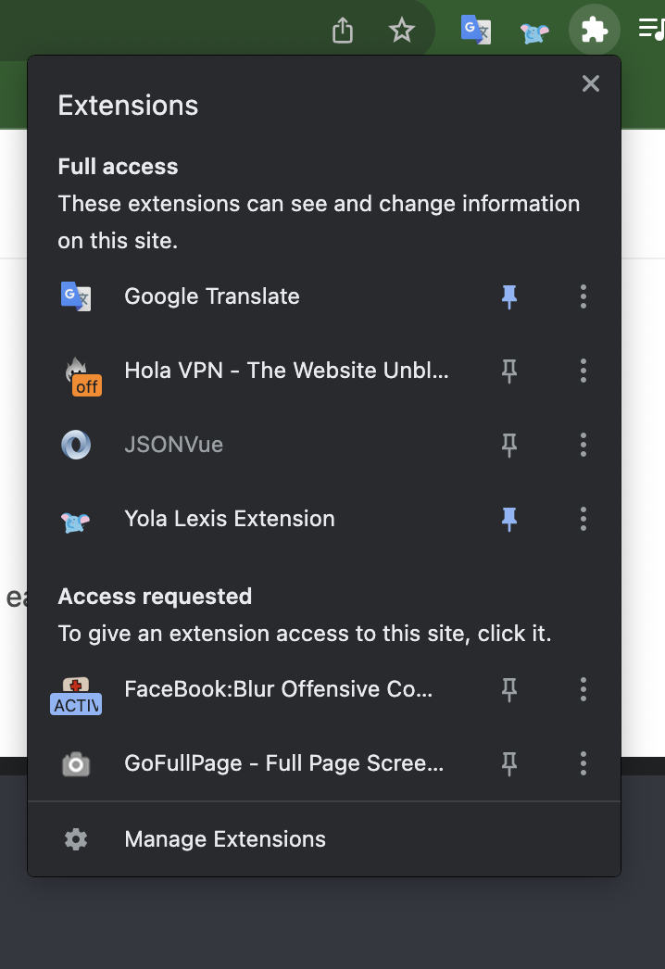

Hình 6.7: Xem danh sách extension

**Bước 2:** Chọn vào FaceBook:Blur Offensive Comments hộp thoại của extension sẽ hiện lên và ghim extension này vào tool bar.





Hình 6.8: Bình luận bị làm mờ

**Bước 3:** Bấm vào nút phía ACTIVE hoặc INACTIVE để bật hoặc tắt chức năng của extension

**Chức năng chuyển mức độ của extension**

Cho phép người dùng sử dụng extension quy định mức độ độc hại của bình luận trên facebook để che mờ chúng. Các mức độ Easy tương ứng với mức độ độc hại là 70%, đối với Medium tương đương 60%, High tương đương 50%

Các bước thực hiện:

**Bước 1:** Thực hiện như 2 bước đầu của chức năng Bật, tắt Extension

**Bước 2:** Chọn mức độ phù hợp muốn

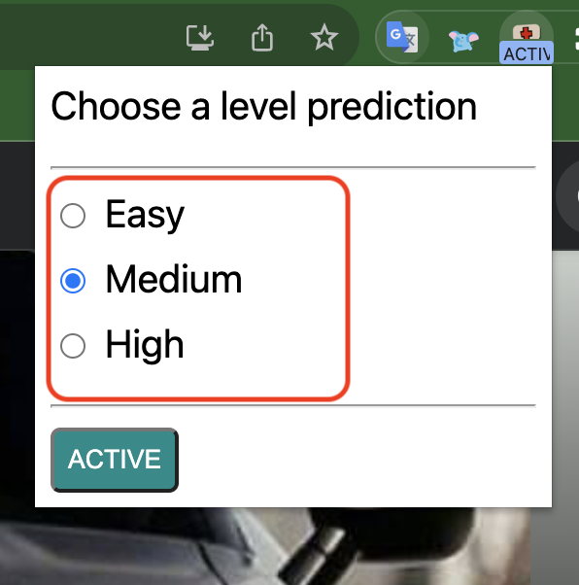

Hình 6.9: Các mức trong extension

**Website**

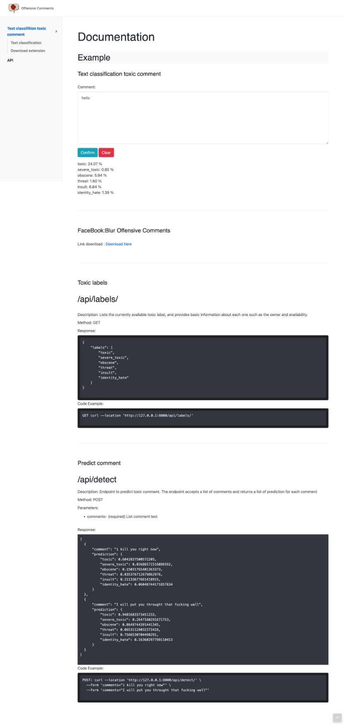

Hình 6.10: Giao diện website

**Chức năng phân tích bình luận**

Mô tả: Chứng năng cho phép người dùng viết các câu bình luận của người dùng để mô hình máy học phân loại câu bình luận của người dùng nhập vào

Các bước thực hiện:

**Bước 1:** Người dùng dùng tìm đến phần ô nhập bình luận ở đầu trang hoặc nhấp vào mục Text classification bên trái trang web

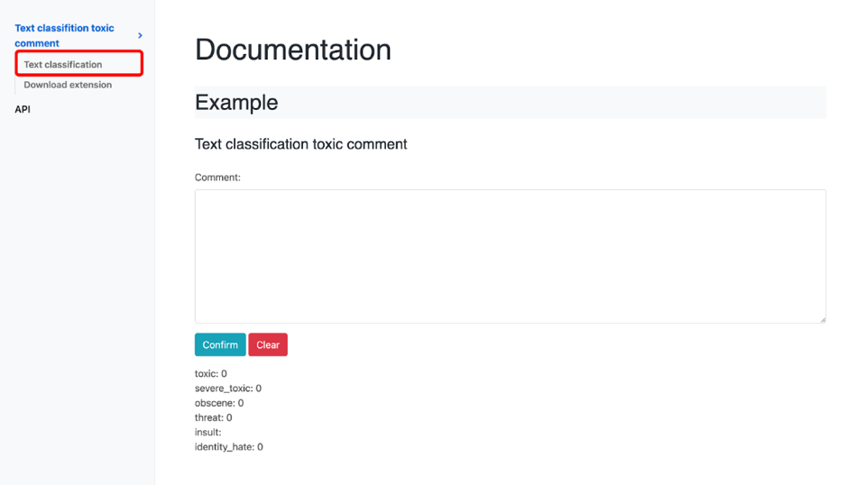

Hình 6.11: Giao diện đánh giá bình luận

**Bước 2:** Nhập vào bình luận mà bạn muốn kiểm tra

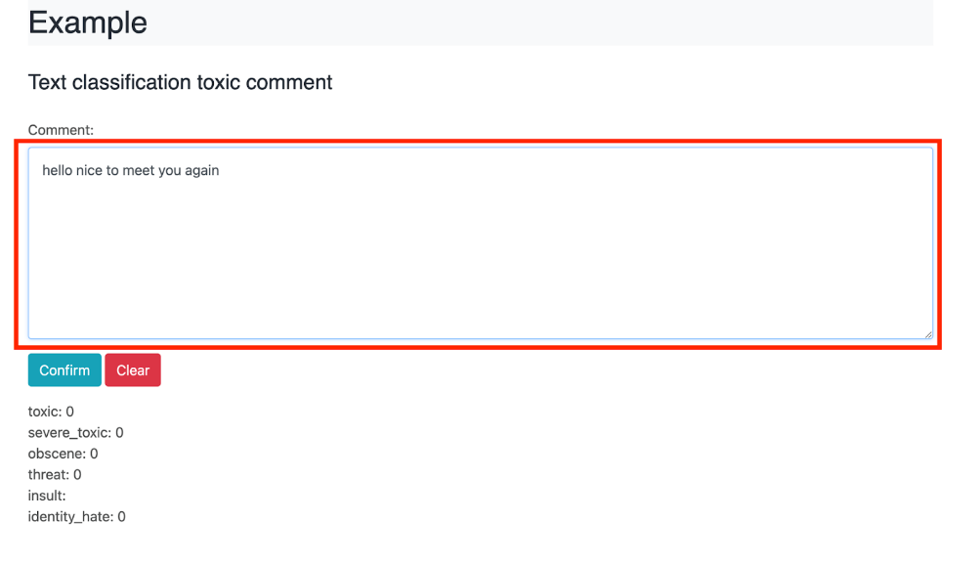

Hình 6.12: Nhập bình luận

**Bước 3:** Bấm vào nút Confirm để tiến hành kiểm tra và website sẽ hiển thị kết quả phía bên dưới

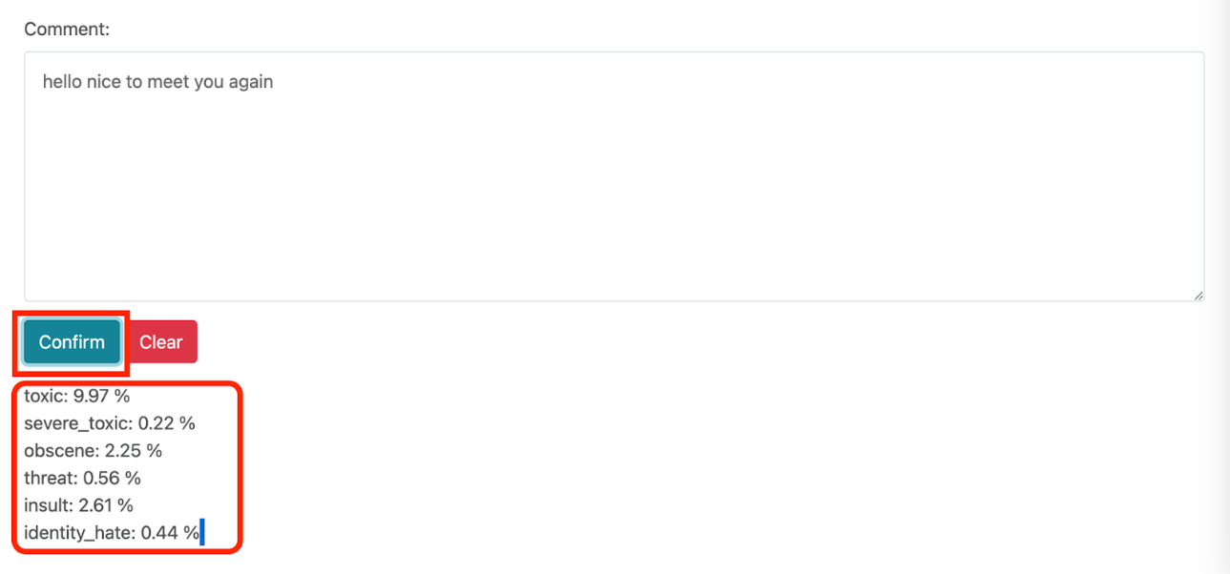

Hình 6.13: Kết quả đánh giá

**Bước 4:** Bấm nút Clear để xóa bình luận và kết quả

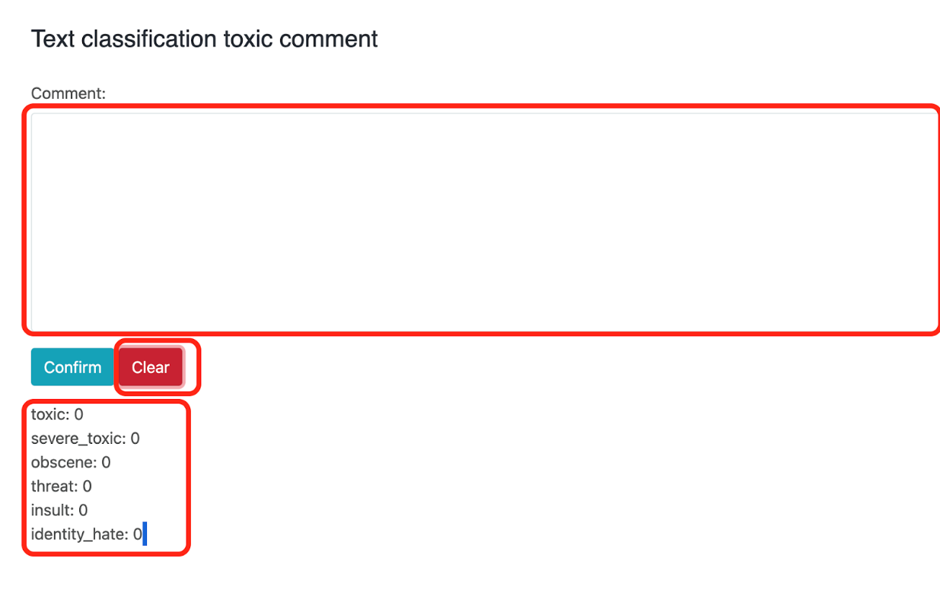

Hình 6.14: Xóa kết quả đánh giá

**API**

Mô tả: Chức năng cung cấp thông tin với các endpoint của cho các nhà phát triển có thể sử dụng API của website.

Cách bước thực hiện:

**Bước 1:** Nhấp vào mục API bên trái trang web.

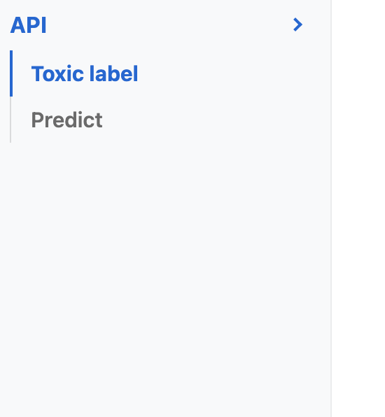

Hình 6.15: Chỉ mục của API

**Bước 2:** Bấm vào 2 thẻ Toxic label và Predict để xem 2 endpoint mà web cung cấp.